中国科学技术大学

博士学位论文



**基于高速数字化的锁模激光**

**回波信号实时检测系统研究**

|  |  |
| --- | --- |
| **作者姓名：** | 沈仲弢 |
| **学科专业：** | 物理电子学 |
| **导师姓名：** | 刘树彬 教授 |
|  | 封常青 副教授 |
| **完成时间** | 二○一七年五月 |

University of Science and Technology of China

A dissertation for doctor’s degree



**Research on Real-time Detection of Mode-locked Laser Echo Signal Based on High-speed Digitization**

|  |  |
| --- | --- |
| **Author’s Name:** | Zhongtao Shen |
| **Speciality:** | Physical Electronics |
| **Supervisor:** | Professor Shubin Liu |
|  | Associate Professor Changqing Feng |
| **Finished time:** | May, 2017 |

中国科学技术大学学位论文原创性声明

本人声明所呈交的学位论文,是本人在导师指导下进行研究工作所取得的成果。除已特别加以标注和致谢的地方外，论文中不包含任何他人已经发表或撰写过的研究成果。与我一同工作的同志对本研究所做的贡献均已在论文中作了明确的说明。

作者签名：___________ 签字日期：_______________

中国科学技术大学学位论文授权使用声明

作为申请学位的条件之一，学位论文著作权拥有者授权中国科学技术大学拥有学位论文的部分使用权，即：学校有权按有关规定向国家有关部门或机构送交论文的复印件和电子版，允许论文被查阅和借阅，可以将学位论文编入《中国学位论文全文数据库》等有关数据库进行检索，可以采用影印、缩印或扫描等复制手段保存、汇编学位论文。本人提交的电子文档的内容和纸质论文的内容相一致。

保密的学位论文在解密后也遵守此规定。

□公开 □保密（____年）

作者签名：_______________ 导师签名：_______________

签字日期：_______________ 签字日期：_______________

目 录

摘 要 I

ABSTRACT III

第1章 绪论 1

1.1 激光器与目标探测 1

1.1.1 激光器简介 1

1.1.2 在目标探测中的应用 3

1.2 高重复率激光器与目标探测 5

1.2.1 应用及优势 5

1.2.2 锁模光纤激光器 7

1.3 本文的研究意义、内容和结构安排 8

参考文献 10

第2章 微弱回波信号检测方法讨论 15

2.1 传统的弱回波信号检测方法的讨论 15

2.1.1 频域分析法 15

2.1.2 取样积分法 17

2.1.3 相关检测法 20

2.1.4 Duffing振子检测方法 24

2.1.5 小结 26

2.2 基于数字累加的弱回波信号检测方法 27

参考文献 31

第3章 检测方法的实现及关键问题的讨论 33

3.1 检测方法的实现 33

3.2 关键问题的讨论 35

3.2.1 ADC量化精度对检测结果的影响 35

3.2.2 采样抖动对检测概率的影响 40

3.2.3 采样率对检测结果的影响 45

3.2.4 频率漂移对检测结果的影响 48

参考文献 50

第4章 锁模激光器回波信号检测系统的设计与实现 51

4.1 系统介绍 51

4.2 前端电路的设计与实现 51

4.2.1 光电探测器的选择 51

4.2.2 前端放大电路设计与实现 59

4.3 后端数据处理电路设计与实现 68

4.3.1 电路设计与实现 68

4.3.2 FPGA控制逻辑及在线并行算法的实现 85

参考文献 92

第5章 测试与讨论 93

5.1 单板测试 93

5.1.1 前端电路测试 94

5.1.2 数据处理电路测试 98

5.2 实验室测试 101

5.2.1 温度稳定性测试 101

5.3 外场联调测试 103

参考文献 106

第6章 总结与展望 107

6.1 总结 107

6.2 展望 107

致 谢 108

在读期间发表的学术论文及专利 110

# 摘 要

由于具有短波长、高亮度、高准直性等特点，从20世纪60年代开始，激光器就逐渐在诸如激光雷达、激光制导、激光测距等目标探测领域得到广泛的应用并取得良好的效果。以微脉冲激光雷达技术和高重复率卫星激光测距技术为代表的高重复率激光器目标探测技术是激光器在目标探测领域的一大进步。通过对高重复率激光器有效回波信号进行累加从而提高信噪比的方法，高重复率激光器目标探测技术可以在短时间内实现了对弱信号的有效探测，适用于能见度差、探测距离远、探测精度要求高等常规单脉冲探测方法不能满足探测需求的情形下。

锁模光纤激光器技术于20世纪60年代被提出，并从20世纪80年代开始得到飞速的发展。锁模光纤激光器产生的激光脉冲具有高频率、高稳定性等特点，目前相关技术已经相当成熟并在很多领域都有广泛的应用。传统的高重频激光目标探测技术多使用调Q激光器，输出信号重复频率在千赫兹量级。为了进一步提高系统性能，充分发挥高重频激光目标探测的优点，本文使用信号频率在兆赫兹量级的锁模激光器作为光脉冲发射源进行基于高重复频率激光器的目标探测。

然而，锁模激光器单脉冲能量较低，实现对其回波信号的有效检测需要对大量数据进行累加，这对回波信号检测系统的频率稳定性、数据存储速度、数据存储容量、数据计算速度都提出了较高的要求，给回波信号检测系统的设计和实现带来了巨大的困难。

对于以上问题，本文根据锁模激光器脉冲回波信号的特点，分析和讨论了频域分析法、取样积分法、相关检测法和Duffing振子检测方法等微弱信号检测方法在检测锁模激光器回波弱信号时的优缺点，并在取样积分法的基础上提出了适用于锁模激光器回波信号检测的基于相关采样和并行数字累加的微弱信号检测方法。与取样积分相比，数字累加的方法可以获得信号的全部信息，信号的峰值出现在一个周期内的任何位置都可以被探测到，可实现对信号的“盲同步”探测。同时，该方法还具有两个方面的优点：一方面，该方法将累加运算由串行方式改为并行方式实现，降低了对于硬件计算能力的要求，便于硬件实现；另一方面，该方法具有很好的实时性，从数据输入到检测结果输出只有几个现场可编程门阵列（Field－Programmable Gate Array，FPGA）时钟周期的延时，在许多需要对目标进行实时检测的领域有很好的应用前景。

此外，针对基于相关采样和并行数字累加的微弱信号检测方法具体实现过程中涉及的如模拟-数字转换器（Analog-to-Digital Converter，ADC）量化精度的选择、ADC采样率的选择、采样时钟抖动对检测结果的影响、系统频率漂移对检测结果的影响等关键问题，本文也给出了详细的分析和讨论，对系统设计和实现过程中涉及的各项指标提出了要求。

根据上述方法和关键指标的讨论，本文设计和实现了一套基于相关采样和并行数字累加的微弱信号检测方法的锁模激光器周期性弱回波脉冲信号检测系统。系统分为前端电路和后端电路两个部分。前端电路负责信号的光电转化和电信号的前端放大。光电转化探测器使用四象限雪崩光电二极管（Avalanche Photodiode，APD）QA4000-10，在判断目标有无的同时可对目标的方位进行探测。后端电路负责对模拟信号进行相关采样以及采样值的在线并行累加的实现。模拟信号的数字化由12bit 900MSPS的ADC芯片ADS5409完成，并行累加则选用FPGA芯片XC7VX690T实现，该芯片还有大量的逻辑资源，适合并行算法的实现。

最后，对设计的锁模激光器回波检测系统进行了各项测试，外场联调结果表明，对于重复频率为8MHz、平均功率为0.05nW的锁模激光回波信号，通过在FPGA内进行16000次脉冲波形精确累加，可实现信号的有效检出，且从波形采集完毕到输出检测结果的延时小于100ns，达到了高度的实时性。对该系统进行了900次重复实验，检测效率达到100%，且无“虚警”情况发生。

关键字：微弱信号检测；锁模激光器；相关采样；ADC；FPGA

# ABSTRACT

Due to its characteristics of short wavelength, high brightness and high collimation, laser has been widely used in the field of target detection, such as laser radar, laser guidance, laser ranging, and has achieved good results from the 1960s. The technology of target detection using high-repetition-rate laser, represented by Micro-Pulse Lidar and high-repetition-rate laser ranging technology on satellite, makes great improvements in the field of target detection. By accumulating the echo signal of the high-repetition-rate laser, the signal to noise ratio can be improved and then the weak signals will be effectively detected in a short time. This technology can be used in harsh environment where the conventional single-pulse detection method doesn’t work.

The mode-locked fiber laser technology was introduced in the 1960s and has grown rapidly since the 1980s. The laser pulse generated by the mode-locked fiber laser has the characteristics of high frequency and high stability, and has wide application in many fields. The traditional target detection technology with high-repetition-rate laser uses Q-switched lasers, the frequency of which is in the order of kilohertz. In order to improve the performance of the system further and take full use of the advantages of target detection with high-repetition-rate laser, the method using mode-locked lasers as a light pulse emission source is proposed in this paper.

However, the single-pulse energy of the mode-locked laser is low, which means a large amount of data must be accumulated to detect its echo. Because of this a high demand for the frequency stability, data storage speed, data storage capacity and data calculation speed is presented, which brings great difficulties to the echo signal detection system implementation.

For the above problems, this paper analyzes and discusses the weak signal detection methods such as frequency domain analysis method, sampling integral method, correlation detection method and Duffing oscillator detection method based on the characteristics of the pulse-response signal of the mode-locked laser, and then the weak signal detection method based on correlation sampling and parallel digital accumulation for the detection of echo signal of mode-locked lasers is proposed. The method has two advantages. Firstly, the method using parallel mode instead of serial mode to achieve data calculation, which needs low calculation speed and is easy to be realized by hardware. Secondly, the method has a very good real-time, which makes it useful in many fields.

To implement a detection system based on the method of correlation sampling and parallel digital accumulation, some key issues such as the selection of ADC quantization precision, the selection of ADC sampling rate, the influence of sampling clock jitter on the detection result and the influence of system frequency drift on the detection result are discussed in this paper.

Based on the discussion of the methods and key indexes before, this paper implements a weak echo signal detection system based on the method correlation sampling and parallel digital accumulation. The system consists of the front-end circuit which is responsible for the photoelectric conversion of the signal and the front end of the electrical signal and back-end circuit which is responsible for sampling and the online parallel accumulation. The photoelectric conversion detector is the four-quadrant avalanche photodiode (APD), QA4000-10, which can detect not only whether the target is present but also the target's azimuth The analog signal is digitized by 12-bit 900MSPS analog-to-digital converter (ADC) chip ADS5409, and the parallel accumulation is realized by field-programmable gate array (FPGA) chip XC7VX690T which has a lot of logic resources and is suitable for parallel algorithm implementation.

Finally, some tests on the system are made. To the signal with the frequency of 8MHz and the power of 0.04nW, by accumulation of 16000 pulses, this system can realize efficient detection and the calculation latency is shorter than 100ns. In 900 experiments, the correct rate of the detection system reaches as high as 100%.

Key Word Weak Signal Detection, Mode-locked Laser, Correlation Sampling, ADC, FPGA

# 绪论

## 激光器与目标探测

### 激光器简介

1917年，爱因斯坦在普朗克黑体辐射理论和能量量子化理论的基础上将爱因斯坦系数应用于电磁辐射的吸收，提出了自发辐射、受激辐射等概念，为激光器的出现奠定了理论基础[1]。1947年Willis E. Lamb和R. C. Retherford在研究氢光谱时发现了明显的受激辐射并首次证明了受激辐射的存在[2]，1950年Alfred Kastler开发了光泵浦技术并在两年后由实验验证[3]，这些都为第一台激光器的产生做了进一步的准备。1953年，Charles Hard Townes及其研究生James P. Gordon和Herbert J. Zeiger制成了第一台微波放大器，该放大器工作在微波波段，但其工作原理与激光器完全一致[4,5]。1958年美国学者Arthur Leonard Schawlow、Charles Hard Townes[6]和前苏联学者Nikolay Basov、Aleksandr Prokhorov分别独立提出了利用光学谐振腔来实现粒子数反转的建议，并因此获得1964年诺贝尔奖。根据该理论，Theodore H. Maiman等人于1960年制成了第一台激光器[7,8]，该激光器是一种固体激光器，可产生波长为694.3nm的激光，激光物质是一个插在螺旋管中间的4厘米长的圆柱形宝石棒。此后，相关技术得到不断的发展，出现了不同类型的激光器，包括固体、气体、半导体、准分子和自由电子等原理不同，性能各异的激光器。作为20世纪的重要发明之一，激光具有很好的准直性、单色性、高亮度及良好的相干性等特点，在加工、国防、通讯、医疗、科学研究等领域具有广泛的应用[9]。

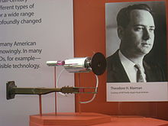

图 1‑1 Maiman及其研制的第一台激光器

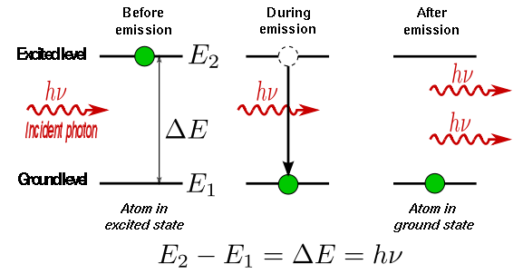

图 1‑2 受激辐射示意图

在经典理论中，电子围绕原子核运动，距离原子核越远的电子具有越高的能量，电子运动轨道和能量都是连续的。1900年，德国物理学家普朗克在研究黑体辐射问题时提出了量子化的概念[10]。爱因斯坦认为普朗克的研究成果不仅为红外辐射奠定了理论基础，而且为研究光辐射的本质提供了平台。进一步的，爱因斯坦提出了光量子理论[11]，并指出光与物质相互作用的过程应包含受激吸收、自发辐射和受激辐射三个过程。

根据爱因斯坦的理论，核外电子在离散的轨道上运动且具有离散的能量值。当一个处于较低能级的电子吸收光子（光）或声子（热）中的能量后，该电子会跃迁到一个较高的能级上，该转换过程称为受激吸收。

而当电子从较低能级激发到较高能级时，它不会永远保持这种状态，处于激发态的电子根据表征该跃迁的特定时间常数而衰减到未被占据的较低能量状态并发射光子，这样的电子衰减过程未受外界影响，称为自发辐射。自发辐射产生的光子相位是随机的，当某一材料中含有大量处于激发态的电子并进行自发辐射时，尽管发出的光子频率较为接近，但各个光子之间并无确定的相位关系且方向不可控。

除自发辐射外，处于较高能级上的电子还能够以另一种方式跃迁到较低能级：当能量恰好等于两个能级差的光子入射时，电子也有一定的概率从较高能级向较低能级跃迁，同时发射一个与入射光子频率、相位、偏振态以及方向都相同的光子，该过程称为受激辐射，如图 1‑2所示。若有大量电子处在较高能级上，一次受激辐射可产生两个特征完全相同的光子，之后又分别产生两个共四个特征完全相同的光子，依此类推，这种产生的被放大了的与入射光特征完全相同的光就是激光。

### 在目标探测中的应用

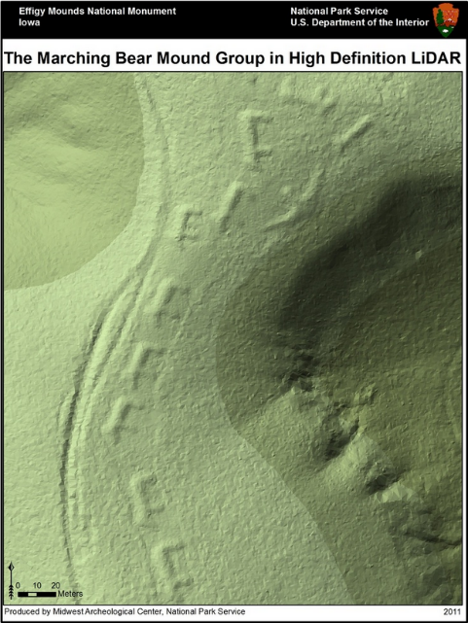

图 1‑3 美国内政部使用激光雷达绘制的Effigy Mounds National Monument地貌[19]

由于其短波长、高亮度以及准直性好等特点，激光器出现后不久就被考虑使用在雷达、导弹制导等目标探测的领域[12-16]。作为最简单的激光雷达，激光测距机在20世纪60年代就已经被美国国家大气研究中心成功应用在云层的研究中[17]。1971年，Apolio15号成功地使用激光雷达对月球表面起伏情况进行了测绘，这使得人们对于激光在目标探测中的应用有了进一步的认识[18]。此后，激光雷达技术迅速发展，种类不断丰富，目前激光雷达在大地测量、地理学、考古学、林业、大气物理学、航空航天等领域均有广泛的应用。

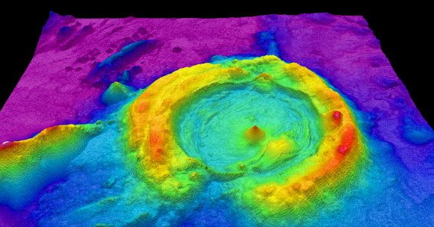

图 1‑4 激光雷达绘制的海底地貌

激光制导是激光器在目标探测方面又一成功的应用。美国从1962年就开始了激光制导系统的研究，并于1967年成功研制了世界上第一个激光制导武器BOLT-117。1972年5月13日，在越南战争战场上，激光制导武器第一次被成功地使用，仅出动八架次携带激光制导武器的飞机就摧毁了此前使用上千万吨常规导弹没能摧毁的目标。从此，激光制导武器在各个大小战场中被大量使用并起到巨大作用[20, 21]。

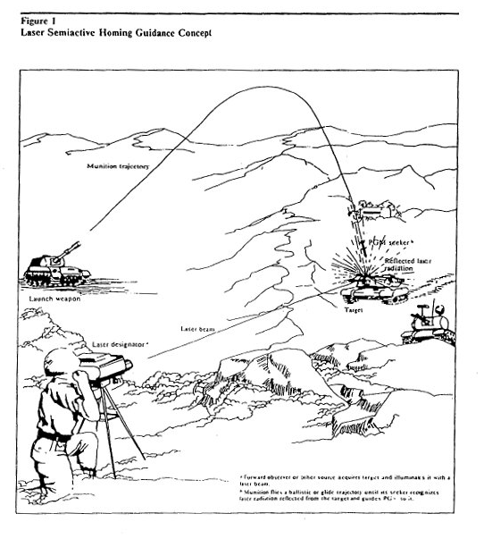

图 1‑5 激光半主动制导原理

相对于其他制导方式，激光制导具有如下优点[22]：

1. 制导精度较高；
2. 具有较强的抗干扰能力，特别是抗电子干扰和红外干扰的能力；
3. 可通过对激光脉冲进行编码的方式实现同一时刻多系统的同时工作，以达到同时打击多个目标的目的；
4. 结构简单，系统可靠性好，且制造成本较低。

## 高重复率激光器与目标探测

### 应用及优势

传统的激光探测方法多采用巨脉冲方式，单脉冲脉宽较宽，能量较高，接收系统对单个脉冲进行分析和处理。该方法探测精度较低，且在诸如探测距离远、探测能见度差等恶劣条件下该方法无法实现对目标的有效探测。在这种情况下，可通过累积检测的方法增强信号能量，达到提高信号信噪比的目的。在累积检测中使用高重复频率的激光器一方面可以减小累积时间，另一方面也可以避免累积时间过长目标回波信号不稳定等问题。在激光探测技术中，使用高重复频率激光器的累积检测方法在激光雷达和激光测距中的应用具有一定的代表性。

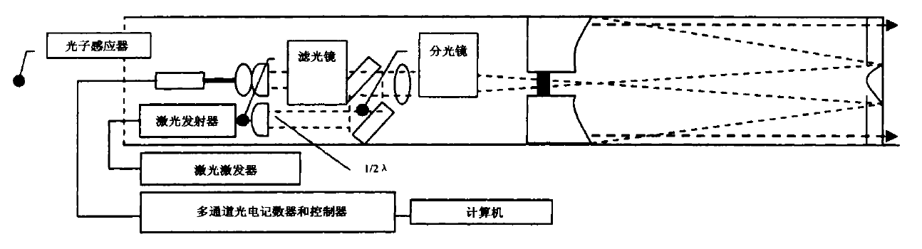

图 1‑6 微脉冲激光雷达的构造示意图[64]

微脉冲激光雷达（Micro-Pulse Lidar, MPL）的概念在1993年被提出[52]，并由美国NASA-GSFC在同年研制成功，主要包括激光发射系统、光学收发天线、探测器和数据采集系统[64]，如图 1‑6所示。MPL可探测远距离的云和气溶胶的微弱散射信号，系统实现的基本思想是利用小型全固化半导体连续泵浦调Q激光器的高重频（0~100kHz）特点，增加散射回波弱信号在单位时间内的累加平均次数。尽管单脉冲能量仅为微焦量级，但是因为雷达信噪比（Signal-Noise Ratio，SNR）与累加次数M的平方根成正比，利用激光器的高重复频率，可达到改善信噪比的目的，最终实现对大气气溶胶的探测。由于平均功率较低，MPL发射脉冲的能量对人眼是安全的，可进行长时间段的连续观测。



图 1‑7 MPL反演的气溶胶光学厚度与边界层高度随时间演化情况[65]

由于MPL在大气探测中的出色表现，相关研究工作在世界各国纷纷被开展，包括法国[53,55]、日本[54]、美国[56]等。图 1‑7是1999年7月26日Weibiao Chen等人使用MPL数据资料反演出的边界层变化情况[65]。



图 1‑8 SLR2000原型设备系统

SLR2000原型在1994年2月被首次提出，其基本思想是利用高重复率的激光脉冲解决低轨道卫星的测距问题[57]。在取得良好的测试结果后，SLR2000相关技术得到了进一步的发展，应用领域拓展到了GPS卫星等中高轨卫星的测距实验中[58]。2004，SLR2000年在西班牙的San Fernando站首次被用作常规观测手段进行长时间的数据测量，取得了大量测量数据。在英国、德国、日本、澳大利亚和中国等国家中[61, 62]，该项技术的研究工作目前也在积极地进行。

在目标探测中使用高重频激光器具有如下优点：

1. 高重频激光器输出信号的平均功率较低，可在保证安全的情况下进行长时间的测量；
2. 由于可以通过数据累积的方式提高信噪比，在长距离、低能见度等恶劣环境中，高重频激光器探测技术相对于传统激光器探测技术具有较好的测试结果；
3. 高重频激光器不需要较大的放大倍数，可制造成较小的物理尺寸，方便携带和系统的集成；
4. 由于高重频激光器输出功率较低，其自身功耗也比较低。

### 锁模光纤激光器

|  |  |
| --- | --- |
| 图 1‑9 自由多模振荡输出 | 图 1‑10 锁模输出 |

锁模光纤激光器是一种具有高重频、高频率稳定性等特性的激光器。根据电磁场理论，在激光器谐振腔中存在多个纵模，纵模频率间隔等于c/L，c为光速，L为光在谐振腔往返一周的总光程，激光器输出的光信号是这些纵模叠加的结果[23]。如果这些纵模之间的相位没有固定的关系则称为自由多模振荡；如果这些纵模之间相互关联且有固定的相位差则称为锁模[24]。

锁模技术和将光纤结构用于激光器设计的技术在20世纪60年代初均已出现，但由于当时光纤制备技术和工艺不成熟，光纤激光器及锁模光纤激光器的相关研究进展非常缓慢[25]。80年代中期，MCVD法被用于光纤的制作工艺中[26]，光纤激光器和锁模光纤激光器均取得了迅速的发展[27-30]。随后的几十年时间里，光纤激光器、放大器以及锁模激光器技术更是得到了飞速的发展，主动锁模[31, 32]、谐波锁模[33, 34]、有理数谐波锁模[35, 36]、附加（或碰撞）脉冲锁模[37, 38]、注入锁模[39]、非线性光学环境锁模[40, 41]、非线性偏振旋转锁模[42-44]、半导体可饱和吸收体锁模[45, 46]、“8”字型腔体结构[47, 48]、σ结构[49]以及复合腔体结构[50]等一系列技术方法被提出和应用。

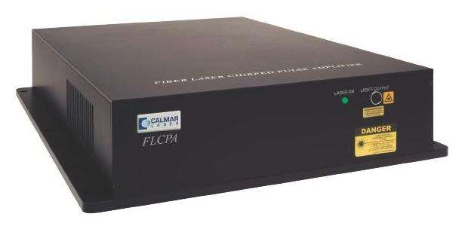

图 1‑11 CALMAR公司研制的锁模激光器商品

锁模激光器有如下显著特征[51]：

1. 光谱上比较宽，通常在几纳米至几十纳米；
2. 时间上超短，脉冲宽度通常在几十飞秒至几十皮秒；
3. 输出脉冲的重复频率高且稳定。重复频率由谐振腔长度决定，直腔重频f=c/2L，环形腔f=c/L，其中c为光速，L为腔长对应光程长度。

传统的高重频激光目标探测技术多使用调Q激光器，输出信号重复频率在千赫兹量级[63]，为了进一步提高系统性能，充分发挥高重频激光目标探测的优点，本文使用锁模激光器作为光脉冲发射源进行基于高重复频率激光器的目标探测。如前文所述，锁模激光器输出的光脉冲信号重复频率为f=c/2L（直线腔），频率只与腔长对应光程相关，重频稳定，且可产生兆赫兹量级的高重频脉冲，与传统的调Q激光器信号源相比大大提高了激光脉冲信号的重复频率。

## 本文的研究意义、内容和结构安排

相对于调Q激光器产生的脉冲信号，锁模激光器产生的脉冲信号频率更高、脉宽更窄、能量更低，不易被有效地探测。针对该问题本文详细讨论和分析了各种微弱信号的探测方法，根据锁模激光器脉冲信号的特点提出了一种基于高速相关采样和在线并行累加的信号检测方法并设计和实现了一套基于该方法的锁模激光器回波信号检测系统，实现了对锁模激光器回波信号的有效检测，使锁模激光器代替调Q激光器进行高重频激光目标探测成为了可能。

本论文内容安排如下：

第一章是绪论部分，首先介绍了激光器的发展及其在目标探测中的应用，其次对锁模激光器的原理及其特点进行了简述，然后对高重复频率激光器在目标探测中的应用和优点进行了说明。在此基础上，引出了使用锁模激光器代替调Q激光器进行目标探测的想法，说明了本论文的研究意义。

第二章分析和讨论的一些成熟的微弱信号检测方法在检测锁模激光器回波信号中的问题和不足，在此基础上提出了一种基于高速相关采样和在线并行累加的锁模激光器回波信号检测方法。

第三章给出了基于高速相关采样和在线并行累加的锁模激光器回波信号检测方法的系统实现框架，并对系统的关键指标进行了讨论。

第四章是锁模激光器回波信号检测系统的具体实现，包括光电探测器与前端放大电路和数字化与信号处理电路两个部分。

第五章对上述的两个电路分别进行了测试和结果分析，并给出了整个系统的联调结果，证明了基于高速相关采样和在线并行累加的锁模激光器回波信号检测方法的可行性。

第六章对本课题的工作内容进行总结，并对下一步研究工作方向进行规划。

## 参考文献

1. Einstein, Albert. "Zur quantentheorie der strahlung." Physikalische Zeitschrift 18 (1917).
2. Lamb Jr, Willis E., and Robert C. Retherford. "Fine structure of the hydrogen atom by a microwave method." Physical Review 72.3 (1947): 241.
3. Kastler, Alfred. "Quelques suggestions concernant la production optique et la détection optique d'une inégalité de population des niveaux de quantifigation spatiale des atomes. Application à l'expérience de Stern et Gerlach et à la résonance magnétique." J. phys. radium 11.6 (1950): 255-265.
4. Gordon, James P., Herbert J. Zeiger, and Charles H. Townes. "Molecular Microwave Oscillator and New Hyperfine Structure in the Microwave Spectrum of N H 3." Physical Review 95.1 (1954): 282.
5. Gordon, James P., Herbert J. Zeiger, and Charles H. Townes. "The maser—new type of microwave amplifier, frequency standard, and spectrometer." Physical Review 99.4 (1955): 1264.
6. Schawlow A L, Townes C H. Infrared and optical masers[J]. Physical Review, 1958, 112(6): 1940.
7. Maiman, Theodore H. "Stimulated optical radiation in ruby." (1960): 493-494.
8. Townes, Charles Hard. "The first laser". University of Chicago. Retrieved May 15, 2008.
9. 蓝信钜. 激光技术-第2版[M]. 科学出版社, 2005.
10. Planck M. Ueber das gesetz der energieverteilung im normalspectrum[J]. Annalen der physik, 1901, 309(3): 553-563.
11. Einstein A. Über einen die Erzeugung und Verwandlung des Lichtes betreffenden heuristischen Gesichtspunkt[J]. Annalen der physik, 1905, 322(6): 132-148.
12. 戴永江. 激光雷达原理[M]. 国防工业出版社, 2002.
13. 徐啟阳. 蓝绿激光雷达海洋探测[M]. 国防工业出版社, 2002.
14. 熊辉丰. 激光雷达[M]. 宇航出版社, 1994.
15. 郭修煌. 精确制导技术[M]. 国防工业出版社, 1999.
16. 邓仁亮. 光学制导技术[M]. 国防工业出版社, 1992.
17. Goyer G G, Watson R. The laser and its application to meteorology[J]. Bulletin of the American Meteorological Society, 1963, 44(9): 564-575.
18. Silverberg E C, Wilkinson D T. 14. Laser Ranging Retroreflector[J]. NASA SP., 1972.
19. <https://eros.usgs.gov/lir/midwest-archeological-center>
20. 李海飞. 半主动激光制导导引头检测与控制电路的研制[D]. 国防科学技术大学, 2005.
21. 李日忠. 半主动激光制导武器仿真系统仿真导引头的研制[D]. 国防科学技术大学, 2004.
22. 施德恒, 熊水英. 激光半主动寻的制导炸弹发展综述[J]. 红外技术, 2000, 22(5):28-34.
23. 阿戈沃. 非线性光纤光学原理及应用[M]. 电子工业出版社, 2010.
24. Snitzer E. Optical maser action of Nd+ 3 in a barium crown glass[J]. Physical Review Letters, 1961, 7(12): 444.
25. 赵德双. 高性能锁模光纤激光器研究[D]. 电子科技大学, 2005.
26. Poole S B, Payne D N, Fermann M E. Fabrication of low-loss optical fibres containing rare-earth ions[J]. Electronics Letters, 1985, 21(17): 737-738.
27. Alcock I P, Tropper A C, Ferguson A I, et al. Q-switched operation of a neodymium-doped monomode fibre laser[J]. Electronics Letters, 1986, 22(2): 84-85.
28. MILLAR C A, Ainslie B J, Miller I D, et al. Concentration and co-doping dependence of the 4 F 3/2 to 4/I 11/2 lasing behavior of Nd 3+ silica fibers[C]//Optical Fiber Communication Conference. Optical Society of America, 1987: WI4.
29. Shimizu M, Suda H, Horiguchi M. High-efficiency Nd-doped fibre lasers using direct-coated dielectric mirrors[J]. Electronics Letters, 1987, 23(15): 768-769.
30. Kafka J D, Hall D W, Baer T. Mode-locked erbium-doped fiber laser with soliton pulse shaping[J]. Optics letters, 1989, 14(22): 1269-1271.
31. Takara H, Kawanishi S, Saruwatari M. 20 GHz transform-limited optical pulse generation and bit-error-free operation using a tunable, actively modelocked Er-doped fibre ring laser[J]. Electronics Letters, 1993, 29(13): 1149-1150.
32. Yoshida E, Kimura Y, Nakazawa M. 20 GHz, 1.8 ps pulse generation from a regeneratively modelocked erbium-doped fibre laser and its femtosecond pulse compression[J]. Electronics Letters, 1995, 31(5): 377-378.
33. Ahmed Z, Onodera N. High repetition rate optical pulse generation by frequency multiplication in actively modelocked fibre ring lasers[J]. Electronics Letters, 1996, 32(5): 455-457.
34. Sarwar Abedin K, Onodera N, Hyodo M. Repetition-rate multiplication in actively mode-locked fiber lasers by higher-order FM mode locking using a high-finesse Fabry–Perot filter[J]. Applied physics letters, 1998, 73(10): 1311-1313.
35. Moores J D, Wong W S, Hall K L. 50-Gbit/s optical pulse storage ring using novel rational-harmonic modulation[J]. Optics letters, 1995, 20(24): 2547-2549.
36. Jeon M Y, Lee H K, Ahn J T, et al. External fibre laser based pulse amplitude equalisation scheme for rational harmonic modelocking in a ring-type fibre laser[J]. Electronics Letters, 1998, 34(2): 182-184.
37. Soerensen M P, Shore K A, Geisler T, et al. Dynamics of additive-pulse mode-locked fibre lasers[J]. Optics communications, 1992, 90(1-3): 65-69.
38. Haus H A, Ippen E P, Tamura K. Additive-pulse modelocking in fiber lasers[J]. IEEE Journal of Quantum Electronics, 1994, 30(1): 200-208.
39. Dorring J, Yan L, Satorius D A, et al. Injection locking of an additive-pulse mode-locked fiber laser[J]. IEEE Photonics Technology Letters, 2002, 14(11): 1497-1499.
40. Duling I N. All-fiber ring soliton laser mode locked with a nonlinear mirror[J]. Optics letters, 1991, 16(8): 539-541.
41. Richardson D J, Laming R I, Payne D N, et al. Selfstarting, passively modelocked erbium fibre ring laser based on the amplifying Sagnac switch[J]. Electronics Letters, 1991, 27(6): 542-544.
42. Chang C W, Chi S. Passive mode-locking through nonlinear polarization rotation in low-birefringence fibers[J]. Optics communications, 1997, 134(1-6): 218-222.
43. Shum P, Gong Y, Tang D Y. 158-fs ultrashort soliton pulse from NPR fiber laser[C]//Asia-Pacific Optical and Wireless Communications 2002. International Society for Optics and Photonics, 2002: 208-211.
44. Matsas V J, Newson T P, Richardson D J, et al. Selfstarting passively mode-locked fibre ring soliton laser exploiting nonlinear polarisation rotation[J]. Electron. Lett, 1992, 28(15): 1391-1393.
45. Collings B C, Bergman K, Cundiff S T, et al. Short cavity erbium/ytterbium fiber lasers mode-locked with a saturable Bragg reflector[J]. IEEE Journal of Selected Topics in Quantum Electronics, 1997, 3(4): 1065-1075.
46. Deryagin A G, Kuksenkov D V, Kuchinskii V I, et al. Generation of high repetition frequency subpicosecond pulses at 1.535/spl mu/m by passive mode-locking of InGaAsP/InP laser diode with saturable absorber regions created by ion implantation[C]//Semiconductor Laser Conference, 1994., 14th IEEE International. IEEE, 1994: 107-108.
47. Tsun T O, Islam M K, Chu P L. High-energy femtosecond figure-eight fiber laser[J]. Optics communications, 1997, 141(1-2): 65-68.
48. Seong N H, Kim D Y. A new figure-eight fiber laser based on a dispersion-imbalanced nonlinear optical loop mirror with lumped dispersive elements[J]. IEEE Photonics technology letters, 2002, 14(4): 459-461.
49. Lou J W, Carruthers I F, Currie M. Mode-locked multiple-wavelength erbium-doped fiber laser in a sigma configuration[J]. IEEE Photonics Technology Letters, 2002, 14(3): 281-283.
50. Xiaoming P J C X L, Pinsheng T. Bi Directional Simultaneous Single Longitudinal Mode Lasing of a Er 3+ Doped All Fiber Ring Laser USing Composite Cavity [J][J]. ACTA OPTICA SINICA, 1998, 10.
51. 陈国梁. 新型被动锁模光纤激光器研究[D]. 中国科学技术大学, 2011.
52. Spinhirne J D. Micro pulse lidar[J]. IEEE Transactions on Geoscience and Remote Sensing, 1993, 31(1): 48-55.
53. Huang J, Zhang W, Zuo J, et al. An overview of the semi-arid climate and environment research observatory over the Loess Plateau[J]. Advances in atmospheric sciences, 2008, 25(6): 906-921.
54. Chen W, Kuze H, Uchiyama A, et al. One-year observation of urban mixed layer characteristics at Tsukuba, Japan using a micro pulse lidar[J]. Atmospheric Environment, 2001, 35(25): 4273-4280.
55. Menut L, Flamant C, Pelon J, et al. Urban boundary-layer height determination from lidar measurements over the Paris area[J]. Applied Optics, 1999, 38(6): 945-954.
56. Lee H S, Hwang I H, Spinhirne J D, et al. Micro pulse lidar for aerosol and cloud measurement[M]//Advances in Atmospheric Remote Sensing with Lidar. Springer Berlin Heidelberg, 1997: 7-10.
57. Degnan J. SLR2000: An autonomous and eyesafe satellite laser ranging station[C]//Proceedings of the 9th International Conference on Laser Ranging Instrumentation, Canberra, November. 1994: 7-11.
58. Degnan J J, Pavlis E C. Laser Ranging toGPS Satellites with Centimeter Accuracy[J]. 1994.
59. Degnan J, McGarry J, Zagwodzki T, et al. SLR2000: an inexpensive, fully automated, eyesafe satellite laser ranging system[C]//Proceedings of 10th International Laser Workshop on Laser Ranging Instrumentation, Chinese Academy of Sciences, Yang Fumin (ed.). 1996: 367-377.
60. Pearlman M, Torrence M, Noll C. International Laser Ranging Services (ILRS) 2001 Annual Report[J]. 2002.
61. Degnan J J. Photon-Counting Kilohertz Laser Ranging[C]//2003 ILRS Workshop (Koetzting, Germany) online at http://cddis. nasa. gov/slr2000/docs/KHz Ranging. 2003, 310.
62. Gibbs P, Potter C, Sherwood R, et al. Some early results of kilohertz laser ranging at Herstmonceux[C]//Proceedings of 15th international workshop on laser ranging. 2006: 250-258.
63. 潘秋娟, 房庆海, 杨艳. 高重复率卫星激光测距的关键技术及其进展[J]. 激光与光电子学进展, 2007, 44(7):000033-39.
64. 贺千山, 毛节泰. 微脉冲激光雷达及其应用研究进展[J]. 气象科技, 2004, 32(4):219-224.
65. Weibiao Chen ,Hiroaki Kuzea, Akihiro Uchiyama, et al.One-year observation of urban mixed layer characteristics at Tsukuba , Japan using a micro-pulse lidar .Atmospheric Envi ronment , 2001 , 35 :4273 -4280

# 微弱回波信号检测方法讨论

本文中讨论的“微弱信号”不仅仅指信号的幅度很小，主要是指信号是被淹没在噪声中的，“微弱”是指信号的信噪比（Signal-Noise Ratio，SNR）较低[1]。在讨论锁模激光器回波信号的检测问题时，伴随信号的噪声除了包含环境的光噪声，还包含电子学接收处理系统引入的电子学噪声。考虑到回波激光脉冲信号经过了漫反射、大气散射等衰减过程，能够被探测系统接收到的能量是很少的，远远小于噪声，在本设计中，要求检测系统能够检测到功率信噪比大于-30dB的信号。同时，检测系统多需要对被探测目标进行跟踪，因此检测处理的实时性是非常重要的，为了及时对被探测目标进行响应，希望检测时间在毫秒量级。针对具有以上特性的锁模激光器弱回波信号，本章对主要分析和讨论何种方法能实现对其有效的检测。

## 传统的弱回波信号检测方法的讨论

近年来，得益于信号处理技术、大规模集成电路技术和计算机技术的飞速发展，微弱信号检测的相关技术也取得了长足的进步[2]。微弱信号检测有诸如频域分析法、取样积分法、相关检测法、Duffing振子检测法等多种多样的方法，适用于不同的应用条件和应用目的。下面结合锁模激光器回波脉冲信号的特点对各种微弱信号检测方法进行介绍和分析，讨论各种微弱信号检测方法在检测锁模激光器回波脉冲信号时的优缺点。

### 频域分析法

1822年，傅里叶在其出版的专著《热的解析理论》中首次提出了傅里叶变换的思想[3]，使人们能够在频域重新分析和认识信号，丰富了人们对这个世界的理解。在微弱信号检测领域，使用傅里叶变换将在时域中被淹没在噪声中的信号变换到频域，可以有效的检测出具有周期性特性的弱信号，相关研究在国内外已经广泛开展[4-6]。

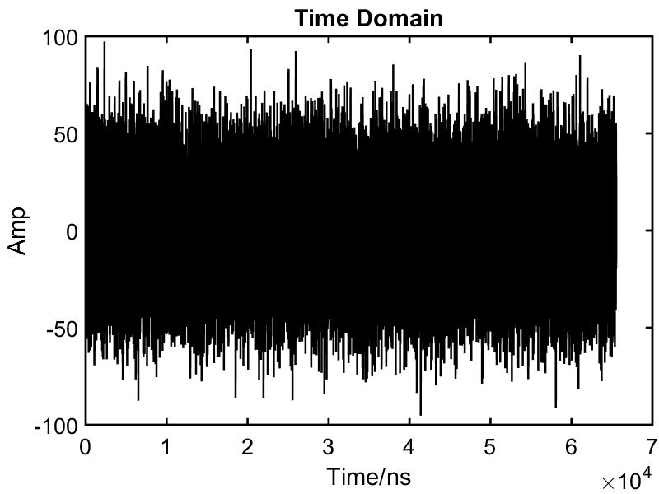

图 2‑1 时域中淹没在噪声中的信号

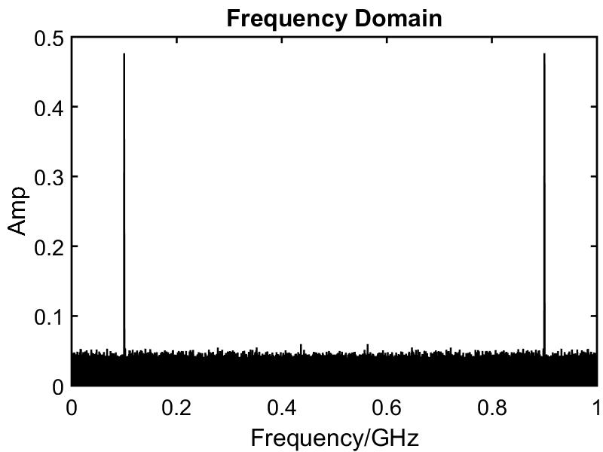

图 2‑2 傅里叶变换之后频域中的结果

使用频域分析法检测淹没在噪声中的微弱信号原理如图 2‑1和图 2‑2所示。图 2‑1是一个信号的时域波形，该信号包含一个振幅为1的正弦波信号和白噪声，整个信号的功率信噪比为-30dB。可见，在时域中正弦波信号完全被淹没在白噪声信号中，正弦波信号无法被有效检测。将上述信号进行傅里叶变换，得到功率密度谱如图 2‑2所示。可见，白噪声均匀的分布在整个功率密度谱内，而在正弦波信号对应的频点上则出现了一个较高的峰值，正弦波信号能够被有效地检测出来。

|  |  |
| --- | --- |
| D:\document\tips\paper\毕业论文\figure\Pulse Time Domain.jpg  图 2‑3 回波信号时域波形 | D:\document\tips\paper\毕业论文\figure\Pulse Frequency Domain.jpg  图 2‑4 回波信号频谱 |
| D:\document\tips\paper\毕业论文\figure\compare sine.jpg  图 2‑5 -30dB正弦信号频谱 | D:\document\tips\paper\毕业论文\figure\compare pulse.jpg  图 2‑6 -30dB脉冲信号频谱 |

锁模激光器的回波信号是周期性的脉冲信号，如图 2‑3所示，不同于正弦波信号，其频谱除了对应其周期的基频成分外，还有大量的高次成分，如图 2‑4所示。使用傅里叶变化的方法将淹没在噪声中周期性脉冲信号变换到频域，由于高频成分分担了基频的能量，在相同条件下，频谱上信号对应的峰值相较于正弦波信号就不是那么显著。图 2‑5和图 2‑6分别是信噪比为-30dB的正弦波和周期性脉冲信号的65536个采样点经傅里叶变换得到的频谱，二者周期相同。从图中可以看出，正弦波信号的对应峰值在噪声中依然非常显著，可以被明显区分；而周期性脉冲信号由于各个频率成分共同分担了信号的能量，基频和高频成分在频谱中均不能被明显地区分。

因此，频谱分析的方法是一种有效的检测淹没在噪声中的周期信号的方法，该方法对于周期性的正弦信号十分有效，而对于本文中所讨论的淹没在噪声中的锁模激光器周期性脉冲回波信号，该方法检测能力有限。

### 取样积分法

早在20世纪50年代，人们就已经设计和实现了基于取样积分技术的BOXCAR积分器[7,8]。在国内，相关技术的应用也比较成熟。孙自强等人使用基于取样积分的故障诊断方法解决了在风电机组故障早期信噪比较低时的故障诊断问题[9]；闫岩等人针对弹目交会过程中超宽带无线电信号检测困难的问题，提出了基于取样积分的接收机设计方案[10]。



图 2‑7 指数型积分电路



图 2‑8 指数型积分原理

取样积分的核心技术是积分门控电路，积分门电路分为指数型和线性型两种。图 2‑7是指数型积分门控电路原理图，当开关S1闭合时，电路开始积分，输出电压vo以指数增长的方式逼近输入电压vi，如图 2‑8所示。线性型积分门控电路与指数型积分门控电路原理类似，区别在于输出信号以线性的方式逼近输入信号。

对于周期性的微弱信号，可用取样积分的方法提高信噪比，其工作原理如图 2‑9所示。在周期性信号每个周期的固定位置，积分门控开关关闭，电路开始积分，单次积分时间宽度远小于信号周期，若干个周期之后，输出端得到平均之后的信号。若使用线性型积分输出，每个周期的采样值对输出的贡献权重相等，输出曲线如图 2‑10曲线A所示；若使用指数型积分输出，则输出曲线如曲线B所示。图中，每个台阶对应于周期信号的一个周期，信号变化的部分则为该周期内取样开关关闭的取样积分过程。

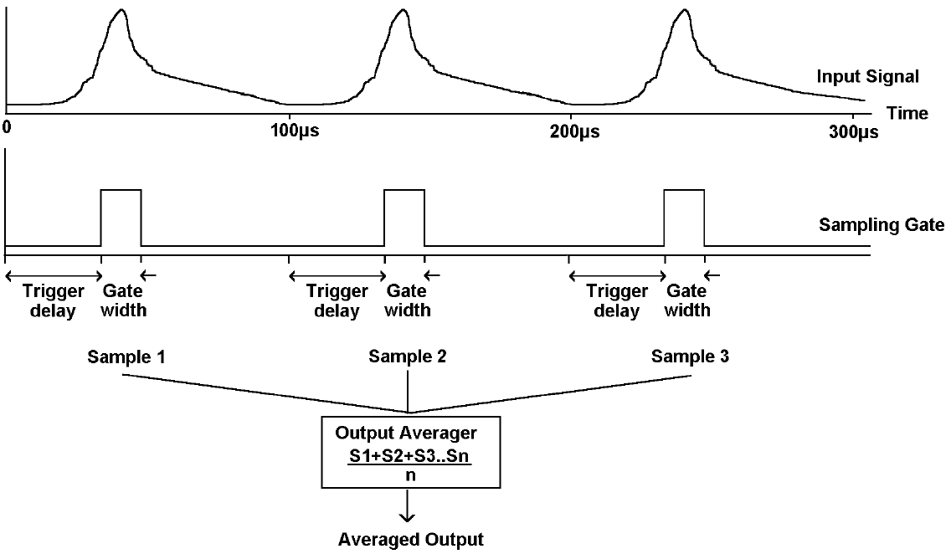

图 2‑9 取样积分原理

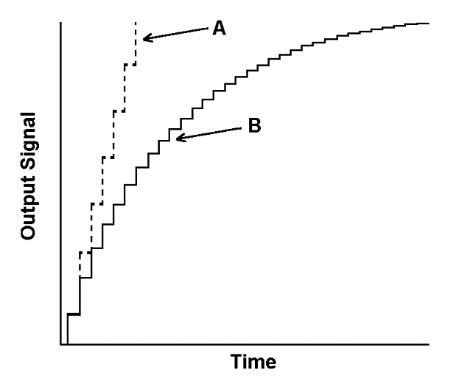

图 2‑10 积分平均后输出信号，A）线性型，B）指数型

取样积分过程能够提高信号的信噪比，下面以线性型积分为例进行分析。假设输入信号幅度为S，噪声等效幅度为N。则输入信号信噪比：

$${SNR}_{in}=\frac{S}{N}$$

(2.1)

经过n个周期的取样积分，有效信号幅度随着积分次数的增加线性增长，而由于噪声信号是随机的，各次取样积分时噪声信号相互独立，则经过n次取样积分得到信号的信噪比：

$${SNR}_{out}=\frac{S_{1}+S_{2}+S_{3}+…+S_{n}}{\sqrt{{N_{1}}^{2}+{N_{2}}^{2}+{N_{3}}^{2}+…+{N_{n}}^{2}}}=\frac{nS}{\sqrt{n}N}=\sqrt{n}×{SNR}_{in}$$

(2.2)

可见，经过n次取样积分，可将周期性信号上某一点的信噪比提高 $\sqrt{n}$ 倍。对于本文所讨论的锁模激光器回波脉冲信号，由于其具有较高的峰值，在峰值点处对信号进行取样积分可以得到较好的信噪比，便于对信号进行检测。

然而，在进行回波信号检测时，虽然周期性脉冲信号的重复频率是已知的，但是脉冲峰值在信号周期的哪个位置出现却无法确定，取样积分的门控信号无法给出，给信号检测带来了困难。可以使用扫描的方法将脉冲信号的整个周期都完全恢复出来，但是由于回波脉冲的脉宽较窄（小于10ns），若想准确的获得峰值信息减少弹道亏损，扫描步长就需要设置在纳秒量级，这就需要大量的信号检测时间。假设锁模激光器重复频率为10MHz，则周期为100ns，若检测某一点信号需要进行10000个周期的累加，各个点之间的间隔为2ns，则检测出整个波形所需要的时间为：

$$\frac{100ns}{2ns}×10000×100ns=50ms$$

(2.3)

如前文所述，检测算法的实时性同样是进行锁模激光器回波信号检测所需要考虑的重要因素之一，检测时间需要控制在毫秒量级，因此使用基于逐点扫描型取样积分的检测方法也不适用本文所讨论的问题。

### 相关检测法

利用信号在时间上的相关性，可以把淹没在噪声中的周期性信号提取出来，这种检测方法称为相关检测[11]。信号的相关程度使用相关函数来表征，可分为自相关函数和互相关函数。

1. 自相关检测

自相关检测算法基于自相关函数。自相关函数是度量某个信号在 $t$ 和 $t-τ$ 两个时刻线性相关性的统计量，是 $t$ 和 $t-τ$ 两个点的时间间隔 $τ$ 的函数，定义为

$$R_{xx}\left(τ\right)=\lim_{T→∞}{\frac{1}{2T}\int_{-T}^{T}{x\left(t\right)x\left(t-τ\right)dt}}$$

(2.4)

其中， $τ$ 为延迟时间，T为观测时间，x(t)为待检测信号。



图 2‑11 自相关检测原理框图

自相关检测原理如图 2‑11所示，待检测信号x(t)由有效信号s(t)和白噪声n(t)组成，即x(t) = s(t) + n(t)。在实际测量中，自相关函数的计算时间无法取到无穷大，只能在有限的时间内对信号进行自相关计算。事实上，自相关计算的时间越长，信号累积的能量就越多，对信号信噪比的提高效果也就越显著。

将x(t)代入自相关函数的定义式可得

$$R_{xx}\left(τ\right)=R_{ss}\left(τ\right)+R_{sn}\left(τ\right)+R_{ns}\left(τ\right)+R_{nn}\left(τ\right)$$

(2.5)

其中， $R_{ss}\left(τ\right)$ 和 $R_{nn}\left(τ\right)$ 分别为有效信号和噪声的自相关函数； $R_{sn}\left(τ\right)$ 和 $R_{ns}\left(τ\right)$ 为信号和噪声的互相关函数。显然，对于有效信号和白噪声而言，有 $R_{sn}\left(τ\right)=R_{ns}\left(τ\right)=0$，则

$$R_{xx}\left(τ\right)=R_{ss}\left(τ\right)+R_{nn}\left(τ\right)$$

(2.6)

考虑到噪声为独立随机变量，各个时刻的噪声之间并无相关性， $R_{nn}\left(τ\right)$ 随着计算时间的增大很快减小至零；而由于信号是周期性的，各个周期对应时间点上的信号相关性很强，随着计算时间的增加，当 $τ$ 取值为信号周期整数倍点时，有效信号的自相关函数 $R_{ss}\left(τ\right)$ 将不断增大。这样，随着时间增加 $R_{xx}\left(τ\right)$ 逐渐趋近于 $R_{ss}\left(τ\right)$，在抑制噪声的同时保留了有效信号，起到了检测微弱信号的目的。

针对本文讨论的锁模激光器回波信号的检测，下面使用matlab对自相关算法的检测效果进行仿真。假设锁模激光器回波信号周期为100ns，脉冲前后沿均为3ns，有效信号幅度为1并淹没在白噪声中，信号整体信噪比为-20dB，如图 2‑12所示。从图中可以看到，回波脉冲信号完全淹没在噪声中，无法分辨和检测出信号。

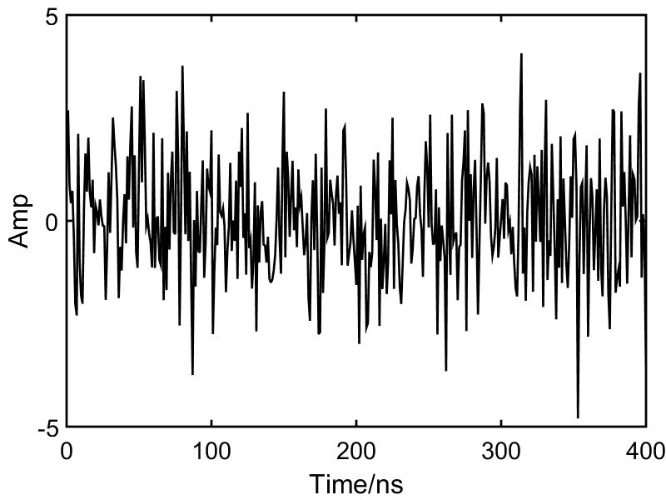

图 2‑12 淹没在噪声中的锁模激光器回波信号

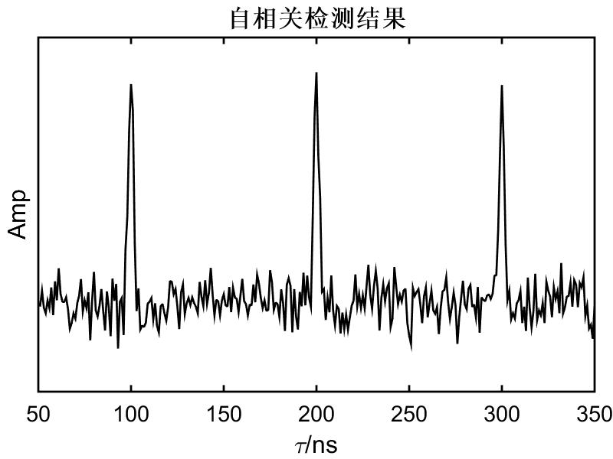

图 2‑13自相关检测算法仿真结果

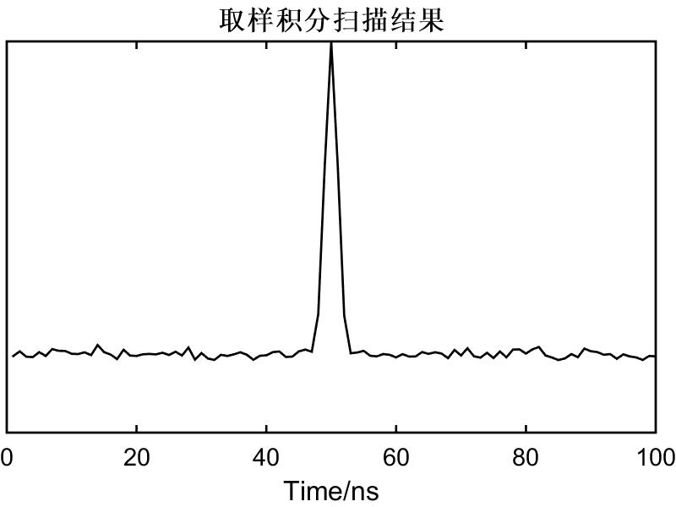

图 2‑14取样积分算法各点扫描仿真结果

取长度为2,000,000ns的信号片段进行自相关计算，得到检测结果如图 2‑13所示。由于原周期性脉冲信号的周期是100ns，在100ns及其整倍数点上，自相关函数形状与原脉冲信号波形类似。而在其他位置，经过相关运算，噪声信号相对幅度大大减小。可见，通过自相关算法随机噪声信号得到了抑制，而周期性的脉冲信号被有效地提取了出来，自相关算法可以被用来检测锁模激光器弱回波信号。

图 2‑14是2.1.2节讨论的取样积分算法的matlab仿真结果。同样的，假设锁模激光器回波信号周期为100ns，脉冲前后沿均为3ns，有效信号幅度为1并淹没在白噪声中，信号整体信噪比为-20dB，分析的信号长度也为2,000,000ns。通过对比图 2‑13和图 2‑14可以看到，取样积分算法对于信号信噪比的提高能力远远高于自相关算法。因此，虽然自相关检测算法和扫描式的取样积分算法都能够用于锁模激光器回波信号的检测，但自相关算法的检测能力弱于取样积分算法。

1. 互相关检测

与自相关检测方法相类似，互相关检测将被噪声干扰的信号x(t) = s(t) + n(t)和一个与待检测的有效信号s(t)频率相同的参考信号y(t)进行相关运算，其原理框图如图 2‑15所示[12]。



图 2‑15 互相关检测原理框图

互相关函数定义如下

$$R_{xy}\left(τ\right)=\lim_{T→∞}{\frac{1}{2T}\int_{-T}^{T}{x\left(t\right)y\left(t-τ\right)dt}}$$

(2.7)

考虑到各个时间点噪声信号的不相关性以及噪声与参考信号y(t)的不相关性，互相关函数 $R_{xy}\left(τ\right)$ 可简化为 $R_{sy}\left(τ\right)$，根据参考函数y(t)的取值不同，互相关检测算法可以得到各种不同的结果。事实上，自相关检测算法就是一种特殊的互相关算法，只是参考函数取为含有噪声的信号x(t)本身，尽管参考函数y(t)还可以取为其他周期函数，得到的结果都是类似的，不再赘述。

### Duffing振子检测方法

使用Duffing振子进行微弱周期性信号的检测是一种新兴的微弱信号检测方法，最早由王冠宇等人提出[13]，并被国内外学者广泛讨论和研究[14-17]。Duffing振子是著名的连续非线性系统，具有混沌、分形等多种性质[18,19]，该系统满足二阶差分方程：

$$\ddot{x/}{ω_{0}}^{2}+δ\dot{x}/ω_{0}-x+x^{3}=γcos⁡(ω_{0}t)$$

(2.8)

其中， $x=x(t)$ 表示位移 $x$ 相对于时间 $t$ 的函数，位移的一阶导数 $\dot{x}$ 表示速度，位移的二阶导数 $\ddot{x}$ 表示加速度， $δ$ 表示阻尼， $γcos⁡(t)$ 为外部驱动力。固定阻尼 $δ$ 不变，当外界驱动力 $γcos⁡(t)$ 由小逐渐增大时，Duffing系统经历小周期运动、混沌、大周期运动三个状态，系统相图分别如图 2‑16、图 2‑17和图 2‑18所示。

|  |  |
| --- | --- |
| 图 2‑16 小周期运动相图 | 图 2‑17 混沌状态相图 |



图 2‑18 大周期运动相图

固定 $γ$ 为 $γ_{c}$，使系统处于混沌运动状态且即将过渡到大周期运动状态的边缘，将含有周期性有效信号和白噪声的待测信号加入到系统中作为驱动力的一部分，即可使用混沌振子对待测信号中的周期性有效信号进行检测。考虑到待测信号含有周期性的有效信号和白噪声两个部分，可以写成如下形式

$$Input=a\cos\left(\left(ω_{0}+∆ω\right)t+∆φ\right)+noise\left(t\right)$$

(2.9)

其中 $∆ω$ 和 $∆φ$ 分别为待测信号中有效信号与驱动力的频率差和相位差。加入待测信号之后，等效驱动力如下

$$A\left(t\right)=γ_{c}\cos\left(ω_{0}t\right)+ a\cos\left(\left(ω_{0}+∆ω\right)t+∆φ\right)+noise\left(t\right) \\ =γ\left(t\right)\cos\left(ω_{0}t+θ\left(t\right)\right)+noise\left(t\right)$$

(2.10)

其中

$$γ\left(t\right)=\sqrt{{γ_{c}}^{2}+2γ_{c}acos\left(∆ωt+∆φ\right)+a^{2}} \\ θ\left(t\right)=arctg(asin(∆ωt+∆φ)/(γ_{c}+acos\left(∆ωt+∆φ\right)))$$

当 $∆ω$ 和 $∆φ$ 足够小时，等效 $γ\left(t\right)$ 大于 $γ_{c}$，则系统由混沌状态进入大周期运动状态，而白噪声仅仅改变系统相图轨迹的粗糙程度，并不能引起系统的相变。根据此原理，Duffing振子系统可以实现对与其原始驱动力频率接近的淹没在噪声中的周期性信号的检测。

对于本文所讨论的锁模激光器回波信号，虽然具有周期性，但是并不是标准正弦信号，而是周期性的脉冲信号。由2.1.1节分析可知，该脉冲信号是由基频成分和高次项成分构成的，而Duffing振子系统只能对其基频成分进行检测，无法有效地利用高次项成分。因此对于锁模激光器弱回波信号而言，Duffing振子检测方法的检测能力有限。

### 小结

表 2‑1 不同信号检测方法在检测脉冲回波信号时的优缺点

|  |  |  |
| --- | --- | --- |
| **检测方法** | **优点** | **缺点** |
| 频域分析法 | 可对周期性信号进行检测 | 更适用于正弦信号，周期性脉冲信号检测能力有限 |
| 取样积分法 | 适合对周期性脉冲信号进行检测 | 无法确定信号峰值出现的位置，若用扫描的方法对整个周期各个点都进行计算则实时性较差 |
| 相关检测法 | 适合对周期性脉冲信号进行检测，计算实时性较好 | 对信号信噪比的提高程度不如取样积分法 |
| Duffing振子检测法 | 可对周期性信号进行检测 | 更适用于正弦信号，周期性脉冲信号检测能力有限 |

2.1.1节到2.1.4节分别分析和讨论了不同微弱信号检测方法应用于锁模激光器回波脉冲信号检测的可行性及其优缺点，总结如表 2‑1所示。

可见，以上四种方法都不能完美地解决锁模激光器回波信号的检测问题。其中频域分析法和Duffing振子法仅适用于标准正弦信号的检测，并不适合周期性脉冲信号的检测。取样积分法和相关检测法比较适合用于周期性脉冲信号的检测，取样积分法的检测效果更好但实时性较差而相关检测法的实时性能够得到保证但检测效果不如取样积分法。希望找到一种适用于周期性脉冲信号的检测方法，在保证检测实时性的同时也具有很好的检测效果。

## 基于数字累加的弱回波信号检测方法

随着大规模集成电路技术和数字化器件的迅速发展，数字信号处理的方法得到了越来越广泛地应用，数字累加技术就是取样积分技术在数字信号处理领域的拓展。与取样积分方法相类似，数字累加技术通过将多个周期的信号相叠加的方式，利用周期性信号各个周期对应位置的相关性以及白噪声的不相关性，达到提高含有噪声的周期性信号信噪比的目的。与取样积分只能对周期性信号周期内的某一点进行累加不同，数字累加的方法可以获得周期性信号整个周期的波形累加结果。

数字累加的工作过程为：由模拟/数字转换器（Analog-to-Digital Converter, ADC）对待测模拟信号进行数字化，并将数字化结果保存在寄存器或者存储器中；之后通过在线或者离线的方式对存储单元中每个周期对应点的值进行累加，并得到累加结果。

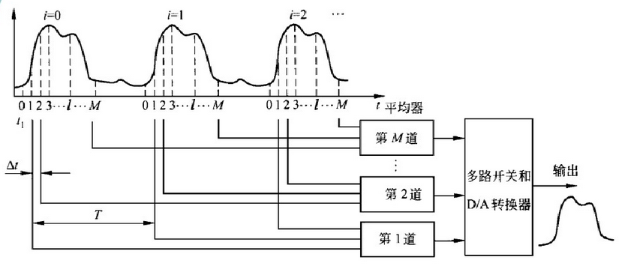

图 2‑19 数字式累加平均的取样和计算过程[1]

假设被测信号具有如下形式

$$x\left(t\right)=s\left(t\right)+n\left(t\right)$$

(2.11)

其中， $s\left(t\right)$ 有效的周期性信号， $n\left(t\right)$ 为白噪声。设周期性信号每个周期取样取样点 $j=1, 2, 3,…, M$，取样间隔为 $∆t$，累加次数 $i=0,1, 2,…, N-1$，如图 2‑19所示。第 $i$ 个周期第 $j$ 个采样点的值可以表示为

$$x\left(t_{i}+j∆t\right)=s\left(t_{i}+j∆t\right)+n\left(t_{i}+j∆t\right)$$

(2.12)

其中， $t_{i}$ 是第 $i$ 个周期开始的时刻。对于 $s\left(t\right)$ 而言，该信号是有效的周期性信号，对于不同周期而言，第 $j$ 个采样点的取值基本相同，不妨 $s_{j}$ 用表示；而白噪声信号 $n\left(t\right)$ 是随机的，各个周期之间没有相关性，用 $n_{ij}$ 表示，所以待测信号 $x\left(t\right)$ 可以表示为如下形式

$${x_{ij}=s}_{j}+n_{ij}$$

(2.13)

设高斯白噪声的均值为零，均方根为 $σ_{n}$，对于单次取样 ${x_{ij}=s}_{j}+n_{ij}$，其有效信号为 $s_{j}$，进行数字累加平均之前的信噪比为

$${SNR}_{i}=s_{j}/σ_{n}$$

(2.14)

*N*次累加之后的结果为

$$\sum_{i=0}^{N-1}{x_{ij}}=\sum_{i=0}^{N-1}{s_{j}}+\sum_{i=0}^{N-1}{n_{ij}}$$

(2.15)

如前文所述，各个周期对应采样点的采样值 $s_{j}$ 几乎相同，则随着累加次数的增加而线性增加。而噪声信号 $n_{ij}$ 的幅度是随机的，累加之后均方根

$$\overline{n_{ij}^{2}}=E{[n_{0j}+n_{1j}+…+n_{(N-1)j}]}^{2}=E\left[\sum_{i=0}^{N-1}{n_{ij}^{2}}\right]+2E[\sum_{i=0}^{N-2}{\sum_{m=i+1}^{N-1}{n_{ij}n_{mj}}}]$$

(2.16)

其中，第一项表示各个采样点噪声的平方和；第二项表示噪声在不同采样点两两乘积之和的期望。由于白噪声是独立随机信号，不同时刻的采样值完全不相关，当累加次数足够大时，第二项为零。所以，有

$$\overline{n_{ij}^{2}}=E\left[\sum_{i=0}^{N-1}{n_{ij}^{2}}\right]=Nσ_{n}^{2}$$

(2.17)

累加后噪声有效值

$$σ_{no}=\sqrt{N}σ_{n}$$

(2.18)

累加之后的信噪比

$${SNR}_{o}=\frac{Ns_{j}}{\sqrt{N}σ_{n}}=\sqrt{N}{SNR}_{i}$$

(2.19)

可见，通过*N*次累加，信号的信噪比提高倍。

|  |  |
| --- | --- |
| D:\document\tips\paper\毕业论文\figure\pulse with noise.jpg  图 2‑20 原始信号 | D:\document\tips\paper\毕业论文\figure\sum100.jpg  图 2‑21 100次累加之后波形 |
| D:\document\tips\paper\毕业论文\figure\sum10000.jpg  图 2‑22 10000次累加之后波形 | D:\document\tips\paper\毕业论文\figure\sum1000000.jpg  图 2‑23 1000000累加之后波形 |

针对本文讨论的锁模激光器回波信号的检测，使用matlab对数字累加算法的检测效果进行仿真。假设锁模激光器回波信号周期为100ns，脉冲前后沿均为3ns，有效信号幅度为1并淹没在白噪声中，信号整体信噪比为-30dB，如图 2‑20所示，信号完全被淹没在白噪声当中。图 2‑21、图 2‑22和图 2‑23分别时累加100次、10000次和1000000次之后的波形，可以看到随着累加次数的增加，信噪比不断提高，脉冲信号逐渐从噪声中被恢复出来。数字累加的方法对于含有噪声的周期性脉冲信号检测效果显著，仿真结果与理论分析结果相吻合。可以看到数字累加的方法在保留了取样积分检测性能的同时可获得整个周期的波形信息，无需逐一扫描周期上的各个点，实时性较好，合适用于锁模激光器回波信号的检测。

## 参考文献

1. 高晋占. 微弱信号检测/新编信息控制与系统系列教材[M]. 清华大学出版社, 2004.
2. 王坤朋. 微弱信号检测的盲源分离方法及应用研究[D]. 重庆大学, 2014.
3. Bracewell R N, Bracewell R N. The Fourier transform and its applications[M]. New York: McGraw-Hill, 1986.
4. <http://www.techbriefs.com/Briefs/Aug00/MFS31468.html>
5. Elmaleeh M A A, Saad N. Development of acoustic emission diagnostic system for condition monitoring of rotating machines[C]//Power and Energy Conference, 2008. PECon 2008. IEEE 2nd International. IEEE, 2008: 1049-1054.
6. 杜保强, 黄留锁. 基于周期信号的频域检测方法研究[J]. 计算机工程与设计, 2007, 28(18):4555-4556.
7. Lawson J L, Uhlenbeck G E. Threshold signals[J]. 1950.
8. Holcomb D F, Norberg R E. Nuclear spin relaxation in alkali metals[J]. Physical Review, 1955, 98(4): 1074.
9. 孙自强, 陈长征, 谷艳玲,等. 基于混沌和取样积分技术的大型风电增速箱早期故障诊断[J]. 振动与冲击, 2013, 32(9):113-117.
10. 闫岩, 崔占忠. 超宽带无线电引信接收机时域建模与仿真[J]. 宇航学报, 2011, 32(6):1394-1399.
11. 安, 毓, 英,等. 光电探测与信号处理[M]. 科学出版社, 2010.
12. 江文杰. 光电技术[M]. 科学出版社, 2014.
13. Wang G, Chen D, Lin J, et al. The application of chaotic oscillators to weak signal detection[J]. IEEE Transactions on industrial electronics, 1999, 46(2): 440-444.
14. Fu Y Q, Wu D M, Zhang L, et al. A circular zone partition method for identifying Duffing oscillator state transition and its application to BPSK signal demodulation[J]. Science China Information Sciences, 2011, 54(6):1274-1282.
15. Li C, Qu L. Applications of chaotic oscillator in machinery fault diagnosis[J]. Mechanical Systems & Signal Processing, 2007, 21(21):257-269.
16. Rashtchi V, Aghmashe R, Ojaghi M. Application of Duffing Oscillators to Dynamic Eccentricity Fault Detection in Squirrel Cage Induction Motors[J]. International Review of Electrical Engineering, 2011, 6(3):1196-1203.
17. Li, Jian, et al. "Detection of a Weak Signal by Using Chaotic Systems [J]." Journal of Sichuan University (Natural Science Edition) 6 (2004): 018.
18. S. Wiggins, Introduction to Applied Nonlinear Dynamical Systems and Chaos. New York: Springer-Verlag, 1990.
19. J. Guckenheimer and P. J. Holmes, Nonlinear Oscillations, Dynamical Systems, and Bifurcations of Vector Fields. New York: Springer-Verlag, 1983.

# 检测方法的实现及关键问题的讨论

上一章分析和讨论了各种微弱信号检测方法在检测锁模激光器弱信号时的优缺点，并给出了基于数字累加技术的微弱信号检测方法。本章对该方法的具体实现进行了介绍，并对实现过程中的关键问题给出了分析和讨论。

## 检测方法的实现

如前章所述，数字累加方法较适用于锁模激光器回波信号的检测。然而，数字累加的方法需要对大量的数据进行存储和计算，因此多用于低频的周期性信号的检测。而锁模激光器脉冲频率较高，在几兆甚至几十兆范围内，且脉宽在10ns左右（考虑到探测器响应），需要采用较高采样率的模拟/数字转换器对其进行采样，这将在短时间内产生大量数据，给存储和实时分析造成了困难。

|  |  |
| --- | --- |
| D:\document\tips\paper\毕业论文\figure\非相关采样5次累加.jpg  图 3‑1 5个周期累加结果 | D:\document\tips\paper\毕业论文\figure\非相关采样10次累加.jpg  图 3‑2 10个周期累加结果 |

在进行数字累加时，最基本的要求就是要将每个周期对应位置的采样点相加，否则就无法达到使有效信号幅度随累加次数线性增长进而提高信噪比的目的。使用matlab对该现象进行仿真，假设脉冲频率为10.01MHz，脉冲前后沿均为3ns，有效信号幅度为1并淹没在白噪声中，信号整体信噪比为0dB，使用1GSPS对其进行采样并取100个采样点为一个周期进行数字累加，图 3‑1和图 3‑2分别为5个周期和10个周期的累加结果。可见增加累加次数对信噪比的提高毫无意义，累加之后的波形会产生如图所示的展宽、滑移现象，这是由于周期的精确度不够造成的，且累加的次数越多对周期精确度的要求就越高。

为了实现信噪比的提高，必须保证第一个累加周期到最后一个累加周期的对应相加，即第一个累加周期和最后一个累加周期相比不能相差一个采样点。由于锁模脉冲的频率不是整数，每个周期的采样点也不是整数，可通过对采样得到的数据进行内插的方式实现对应位置的累加。如上述matlab仿真问题，若要对10个周期的波形进行累加，则每个周期的误差不能超过1/10个采样间隔，对原始采样数据进行10倍内插，对内插的数据重新计算周期为999，再进行累加即可得到正确的结果。一般的，假设累加次数为N，则每个周期精度要好于采样点间隔的1/N，至少需要对采样点进行N倍的内插。

一方面，锁模激光器回波信号非常微弱，信号的信噪比小于-30dB，至少需要10000个周期的累加才能有效地将信号从噪声中分辨出来；另一方面，锁模激光器的频率与激光器腔长的光程相关，在当前加工工艺下，通过精确控制使其恰好精确地等于整数值并不容易实现。要想实现有效的数字累加，至少需要对采样信号进行10000的内插。如上文所述，针对锁模激光器回波信号的数字累加本身需要对大量的数据进行存储和计算，再进行10000倍的内插则更是无法实现。



图 3‑3 基于高速相关采样和FPGA并行计算的数字累加原理

针对上述问题，本文提出了基于高速相关采样和FPGA并行计算的数字累加方法，其原理如图 3‑3所示。相关采样要求控制ADC的采样率，使其恰好等于锁模激光器脉冲频率的整数倍，该倍数即为每个周期的采样点数。一般而言，ADC的采样率由输入的采样时钟信号决定，该时钟信号由振荡器产生并输出。在本设计中考虑使用振荡器加锁相环（Phase Locked Loop，PLL）配合产生采样时钟，由振荡器产生参考时钟，PLL对参考时钟进行倍频或者分频处理后输出。目前，商用的PLL已经可以达到较高的倍频与分频精度，如德州仪器公司的PLL芯片LMX2581的倍频精度可以达到2-22，可以满足锁模激光器回波信号探测关于10000个以上周期的累加需求。

如前文所述，数字累加算法需要对大量的数据进行存储和计算，在高频应用时更是如此，这是传统的串行存储和串行计算难以实现的。因此在本设计中使用含有丰富并行资源的FPGA芯片实现并行数字累加的存储和计算过程。同时，FPGA芯片还可用来产生各种控制信号，控制采样保持电路及其他电路的正常工作。

输入FPGA的采样信号按如图 3‑3所示的方式进行处理。在FPGA内部实例化M个单元分别对应一个周期内的M个采样点，ADC输入的一个周期的采样数据依次按从0到M-1的顺序输送到各个单元处理，下一个周期的数据再依次送到各个单元……在每个处理单元内部，定点-浮点转化器和累加器实现各个周期相同位置数据的累加功能，比较器将累加的结果和阈值进行比较并输出比较结果。每个单元的运算速度为锁模激光器的重复频率，与ADC的采样率相比大大降低，可在FPGA内部实现。与取样积分相比，数字累加的方法可以获得信号的全部信息，信号的峰值出现在一个周期内的任何位置都可以被探测到。各个单元的处理结果经FPGA内部的组合逻辑进行逻辑运算，运算结果输出作为有无锁模激光器信号的处理结果。

## 关键问题的讨论

在3.1节讨论了基于相关采样和FPGA并行计算的数字累加方法的实现，其讨论的指标如ADC的量化精度、ADC采样抖动、ADC采样率以及频率漂移情况都是理想的。而实际上，ADC的量化精度不可能无限小，采样时钟不可能完全稳定，ADC的采样率不可能无限大，频率漂移的情况也不可能完全不存在。本节就来分析这些非理想指标对于检测结果的影响，以指导实际检测电路的设计与实现。

### ADC量化精度对检测结果的影响

ADC的量化精度（用 $∆$ 表示）由ADC的量程（用 $A$ 表示）及其位数（用bit表示）决定，表示ADC可分辨的最小模拟量，满足如下关系

$$∆×2^{bit}=A$$

(3.1)

在ADC对锁模激光器回波信号进行采样时，第*n*个时刻的采样输出值记为 ${x_{0}(t}_{n})$，则

$$x_{0}\left(t_{n}\right)=Θ[s_{0}\left(t_{n}\right)+n(t_{n})]=A_{0}+Θ[δ+n(t_{n})]$$

(3.2)

其中，函数 $Θ(x)$ 表示量化过程， $A_{0}$ 表示在 $t_{n}$ 的采样时刻光信号分量通过ADC时输出的量化值； $δ$ 为光信号 $s_{0}\left(t_{n}\right)$ 经过ADC的舍入部分。 $Θ[δ+n(t_{n})]$ 为信号分量的量化舍入部分与噪声之和经过ADC的量化计算，其输出值和概率表达式满足：

$$Θ\left[\left(i-0.5\right)∆<δ+n\left(t\right)<\left(i+0.5\right)Δ\right]=iΔ$$

(3.3)

$$P\left\{Θ\left[δ+n\left(t\right)\right]=iΔ\right\}=\int_{\left(i-0.5\right)Δ-δ}^{\left(i+0.5\right)Δ-δ}{f(x)}dx=P(i)$$

(3.4)

其中， $f(x)$ 为高斯白噪声的概率密度函数，均值为0，标准差为 $σ_{n}$。此时采样的信号通过ADC后的期望为：

$$E\left[x_{0}\left(t_{n}\right)\right]=E\left\{s_{0}\left(t_{n}\right)+Θ\right\}=E\left[s_{0}\left(t_{n}\right)\right]+E\left(Θ\right)=A_{0}+\sum_{i=-∞}^{+∞}{iΔP(i)}$$

(3.5)

信号经过ADC数字化之后的期望可以通过计算(3.5)式得到，将(3.3)式与(3.4)代入(3.5)式可以得 $E(Θ)$ 和 $δ$ 的比值在不同噪声方差 $σ_{n}$ 和ADC量化误差 $Δ$ 比值下的取值，如图 3‑4所示。可以看到，当 $Δ≤σ_{n}$ 时， $E\left(Θ\right)=δ$，则 $E\left[x_{0}\left(t_{n}\right)\right]=A_{0}+δ$。

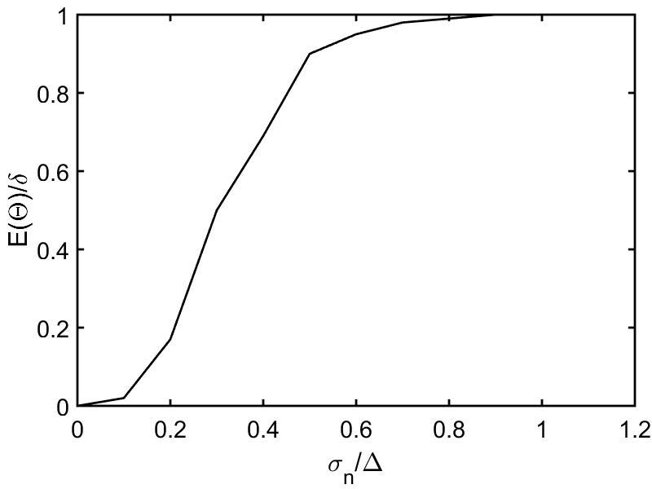

图 3‑4 不同噪声方差下的 $E(Θ)$

ADC量化后的均方差为：

$$Var\left[x_{0}\left(t_{n}\right)\right]=E\left\{{\left[x_{0}\left(t_{n}\right)-E(x_{0}(t_{n}))\right]}^{2}\right\}=\sum_{i=-∞}^{+∞}{{\left(iΔ-δ\right)}^{2}}P(i)$$

(3.6)

由于 $δ$ 满足 $-\frac{Δ}{2}<δ<\frac{Δ}{2}$ 内的均匀分布，所以：

$$Var\left[x_{0}\left(t_{n}\right)\right]=\frac{1}{Δ}\sum_{i=-∞}^{+∞}{\int_{-\frac{Δ}{2}}^{\frac{Δ}{2}}{\int_{\left(i-0.5\right)Δ-δ}^{\left(i+0.5\right)Δ-δ}{{\left(iΔ-δ\right)}^{2}f\left(x\right)}}dx}dδ$$

(3.7)

令 $M\left(i\right)=\int_{-Δ/2}^{Δ/2}{\int_{\left(i-0.5\right)Δ-δ}^{\left(i+0.5\right)Δ-δ}{{\left(iΔ-δ\right)}^{2}f(x)}dx}dδ$，通过积分变换可以得到：

$$M\left(i\right)=\int_{\left(i-1\right)Δ}^{iΔ}{f\left(x\right)\int_{\left(i-0.5\right)Δ-x}^{\frac{Δ}{2}}{{\left(iΔ-δ\right)}^{2}}dδ}dx+\int_{iΔ}^{\left(i+1\right)Δ}{f\left(x\right)\int_{\frac{Δ}{2}}^{\left(i+0.5\right)Δ-x}{{\left(iΔ-δ\right)}^{2}}dδdx}=\frac{1}{3}\int_{\left(i-1\right)Δ}^{iΔ}{f\left(x\right)\left\{{\left(x+\frac{Δ}{2}\right)}^{3}-{\left[\left(i-\frac{1}{2}\right)Δ\right]}^{3}\right\}}dx+\frac{1}{3}\int_{iΔ}^{\left(i+1\right)Δ}{f\left(x\right)\left\{{\left(\frac{Δ}{2}-x\right)}^{3}-{\left[\left(i+\frac{1}{2}\right)Δ\right]}^{3}\right\}}dx$$

(3.8)

令 $M_{1}(i)$ 和 $M_{2}(i)$ 分别等于等式右边的两项，则

$$Var\left[x_{0}\left(t_{n}\right)\right]=\frac{1}{Δ}\sum_{i=-∞}^{+∞}{M_{1}\left(i\right)+M_{2}\left(i\right)}=\frac{1}{Δ}\sum_{i=-∞}^{+∞}{M_{1}\left(i+1\right)+M_{2}\left(i\right)}=\frac{1}{3Δ}\sum_{i=-∞ }^{+∞}{\int_{iΔ}^{\left(i+1\right)Δ}{f\left(x\right)\left\{{\left(x+\frac{Δ}{2}\right)}^{3}-{\left[\left(i+\frac{1}{2}\right)Δ\right]}^{3}+{\left(\frac{Δ}{2}-x\right)}^{3}+{\left[\left(i+\frac{1}{2}\right)Δ\right]}^{3}\right\}}}dx=\frac{1}{3Δ}\sum_{i=-∞}^{+∞}{\int_{iΔ}^{\left(i+1\right)Δ}{f\left(x\right)(x^{2}+\frac{Δ^{2}}{12})}dx}=\int_{-∞}^{+∞}{x^{2}f\left(x\right)}dx+\frac{Δ^{2}}{12}\int_{-∞}^{+∞}{f(x)}dx=σ_{n}^{2}+\frac{Δ^{2}}{12}$$

(3.9)

等式右边第一项为高斯白噪声的方差，第二项为ADC量化噪声的方差。所以，经过ADC量化，输出信号的方差为高斯白噪声方差与ADC量化噪声方差之和。经过ADC量化，累加之后的信号服从高斯分布，期望为 $NE[x_{0}(t_{n})]$，方差为 $N\left(σ_{n}^{2}+\frac{Δ^{2}}{12}\right)$。假设设定阈值为 $α$，则经过 $N$ 次累加，信号被检测出来的概率为

$$P_{d}=\int_{α}^{+∞}{\frac{1}{\sqrt{2πN}\sqrt{σ_{n}^{2}+\frac{Δ^{2}}{12}}}exp⁡(-\frac{{\left(y-NE[x_{0}(t_{n})]\right)}^{2}}{2N\sqrt{σ_{n}^{2}+\frac{Δ^{2}}{12}}})}dy$$

(3.10)

若取 $Δ≤σ_{n}$，则 $E\left[x_{0}\left(t_{n}\right)\right]=A_{0}+δ，Var\left[x_{0}\left(t_{n}\right)\right]=σ_{n}^{2}+\frac{1}{12}σ_{n}^{2}≈σ_{n}^{2}$。所以，当ADC的量化精度和噪声的方差满足 $Δ≤σ_{n}$ 时，经过ADC量化后的信号期望和有效值与ADC量化之前相等，ADC有限精度下的弱光周期性信号的数字累加检测效果与无限精度情况下相同。

使用matlab仿真验证上述结论，假设ADC采样率为1GSPS，取信号幅值为1，上升沿与下降沿均为3ns，周期100ns，噪声均方根 $σ_{n}=10$，进行10000个周期的数字累加，当ADC的量化精度 $Δ$ 取不同值时，得到的累加结果如图 3‑5到图 3‑8所示。从图中可以看到，当信号经过量化精度 $Δ=4σ_{n}$ 的量化后，数字信号累加结果与原始信号累加结果相比，信噪比有一定程度的损失。经过 $Δ=σ_{n}$ 的量化后，数字累加结果信噪比几乎没有损失。而当量化精度满足 $Δ=1/4σ_{n}$，累加之后的波形信噪比与 $Δ=σ_{n}$ 时相同。Matlab仿真结果与理论分析结果相吻合，量化精度满足 $Δ=1/σ_{n}$ 即可实现与理想中量化精度无限小相同的累加结果，不会造成信噪比的损失。

|  |  |
| --- | --- |
| D:\document\tips\paper\毕业论文\figure\量化之前累加结果.jpg  图 3‑5 未经量化过程信号数字累加结果 | D:\document\tips\paper\毕业论文\figure\量化精度0.25.jpg  图 3‑6 经过量化精度为1/4噪声均方根值量化后，数字累加结果 |
| D:\document\tips\paper\毕业论文\figure\量化精度1.jpg  图 3‑7经过量化精度为1倍噪声均方根值量化后，数字累加结果 | D:\document\tips\paper\毕业论文\figure\量化噪声4.jpg  图 3‑8经过量化精度为4倍噪声均方根值量化后，数字累加结果 |

### 采样抖动对检测概率的影响



图 3‑9 采样抖动误差示意图[2]

在ADC采样时，采样时钟并非理想的周期性信号，这主要是由相位噪声的影响造成的，时域上则表现为采样时钟各个周期之间的jitter。在信号波形峰值处，采样时钟的抖动可能会使采样点偏离信号峰值，产生“弹道亏损”，进而影响累加之后的信噪比和检测概率，如图 3‑9所示。本节主要对该问题进行讨论和分析。

对于信号 $x\left(t\right)=s\left(t\right)+n(t)$，在 $t_{n}$ 时刻的采样为

$$x\left(t_{n}\right)=s\left(t_{n}\right)+n(t_{n})$$

(3.11)

若在 $t_{n}$ 时刻的采样具有抖动偏移量 $δ_{n}$，则采样的输出信号为

$$x\left(t_{n}\right)=s\left(t_{n}\right)+n\left(t_{n}\right)=s\left(t_{n0}+δ_{n}\right)+n(t_{n0}+δ_{n})$$

(3.12)

其中， $t_{n0}$ 为理想的采样时刻。

将(3.12)进行taylor展开，忽略二阶以上的高次项，则

$$x\left(t_{n}\right)=s\left(t_{n0}+δ_{n}\right)+n\left(t_{n0}+δ_{n}\right)=s\left(t_{n0}\right)+n\left(t_{n0}\right)+δ_{n}{\left[\frac{∂s\left(t\right)}{∂t}+\frac{∂n\left(t\right)}{∂t}\right]}_{t=t_{n0}}$$

(3.13)

定义一个周期内平均误差功率为

$$P_{Δ}=E\left[\frac{1}{N}\sum_{n=1}^{N}{Δ_{n}^{2}}\right]$$

(3.14)

其中

$$Δ_{n}={\left[\frac{∂s\left(t\right)}{∂t}+\frac{∂n\left(t\right)}{∂t}\right]}_{t=t_{n0}}δ$$

(3.15)

将(3.15)式代入(3.14)式可以得到：

$$P_{Δ}=E\left[\frac{1}{N}\sum_{n=1}^{N}{{\left\{{\left[\frac{∂s\left(t\right)}{∂t}+\frac{∂n\left(t\right)}{∂t}\right]}_{t=t_{n0}}δ_{n}\right\}}^{2}}\right]=\frac{1}{N}{\left\{\sum_{n=1}^{N}{{\left[\frac{∂s\left(t\right)}{∂t}\right]}^{2}}+\sum_{n=1}^{N}{{\left[\frac{∂n\left(t\right)}{∂t}\right]}^{2}}\right\}}_{t=t_{n0}}E\left(δ_{n}^{2}\right)+\frac{2}{N}\sum_{n=1}^{N}{{\frac{∂s\left(t\right)}{∂t}}_{t=t_{n0}}}E[\frac{∂n\left(t\right)}{∂t}δ_{n}^{2}]$$

(3.16)

因为伴随信号的噪声和采样时钟抖动分别为独立随机变量，有

$$E\left[\frac{∂n\left(t\right)}{∂t}δ_{n}^{2}\right]=E\left[\frac{∂n\left(t\right)}{∂t}\right]E\left(δ_{n}^{2}\right)=0$$

(3.17)

所以(3.15)式可以简化为

$$P_{Δ}=\frac{1}{N}{\left\{\sum_{n=1}^{N}{{\left[\frac{∂s\left(t\right)}{∂t}\right]}^{2}}+\sum_{n=1}^{N}{{\left[\frac{∂n\left(t\right)}{∂t}\right]}^{2}}\right\}}_{t=t_{n0}}E(δ_{n}^{2})$$

(3.18)

根据帕斯瓦尔方程可以得到

$$\frac{1}{N}\sum_{n=1}^{N}{{\left[\frac{∂n\left(t\right)}{∂t}\right]}_{t=t_{n0}}^{2}}=4π^{2}\int_{F_{L}}^{F_{H}}{f^{2}S_{n}{\left(f\right)}^{2}}df$$

(3.19)

其中， $S_{n}\left(f\right)$ 是噪声的功率密度谱函数， $F_{H}$ 和 $F_{L}$ 分别为系统带宽高低截止频率，且一般而言 $F_{L}≈0$。

锁模激光器的回波信号在光电探测器上的响应波形为非对称分布，其上升沿很短，弛豫时间较长[3]，可以用近高斯能量时间分布模型来描述[4]

$$s\left(t\right)={\left(\frac{t}{τ}\right)}^{2}\exp\left(-\frac{t}{τ}\right)$$

(3.20)

其中 $τ$ 为时间常数。时间常数 $τ$ 取不同数值时对应的回波脉冲信号波形如图 3‑10所示，从图中可以看到：时间常数 $τ$ 决定了波形的脉冲宽度， $τ$ 值越小则脉冲越窄，频域上对应脉冲波形的频率上限， $τ$ 值越小则信号频域上限越高；信号主要集中在0~10 $τ$ 范围内，当时间大于10 $τ$ 时，信号幅值接近于零，其相对时间的导数也接近于零。

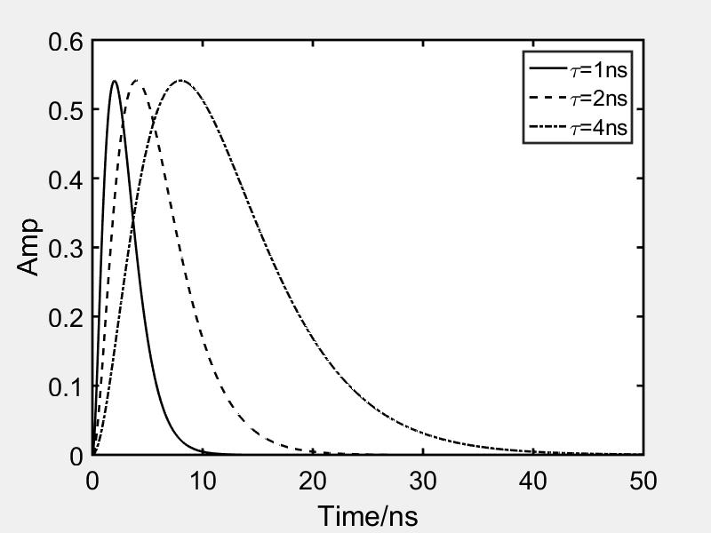

图 3‑10 不同时间常数条件下激光器回波信号脉冲波形

所以，有

$$\frac{1}{N}\sum_{n=1}^{N}{{\left[\frac{∂s\left(t\right)}{∂t}\right]}_{t=t_{n0}}^{2}}=\frac{1}{10τ} \int_{0}^{10τ}{{\left[\frac{∂s\left(t\right)}{∂t}\right]}^{2}}dt$$

(3.21)

理想情况下，采样后输出信噪比 $SNR=10log\frac{P_{s}}{P_{n}}$。考虑到由于采样时钟抖动产生的误差，实际输出信噪比 $SNR=10log\frac{P_{s}}{P_{Δ}+P_{n}}$，则由于采样时钟抖动损失的信噪比为

$$SNR_{Δ}=10log\frac{P_{s}}{P_{n}}-10log\frac{P_{s}}{P_{Δ}+P_{n}}=10log (1+\frac{P_{Δ}}{P_{n}})$$

(3.22)

随机白噪声满足正态分布，设为 $N(0, σ^{2})$，噪声的功率密度谱函数 $S_{n}\left(f\right)=σ^{2}$。采样时钟抖动同样满足正态分布[5]，设为 $N(0, σ_{δ}^{2})$， $E\left(δ_{n}^{2}\right)=σ_{δ}^{2}$，则联合(3.17)、(3.19)、(3.20)、(3.21)、(3.22)可得

$$SNR_{Δ}=10\log{\{1+\frac{\left[\frac{1}{10τ} \int_{0}^{10τ}{{\left[\frac{∂s\left(t\right)}{∂t}\right]}^{2}}dt+\frac{4π^{2}σ^{4}F_{H}^{2}}{3}\right]σ_{δ}^{2}}{F_{H}σ^{2}}\}}$$

(3.23)

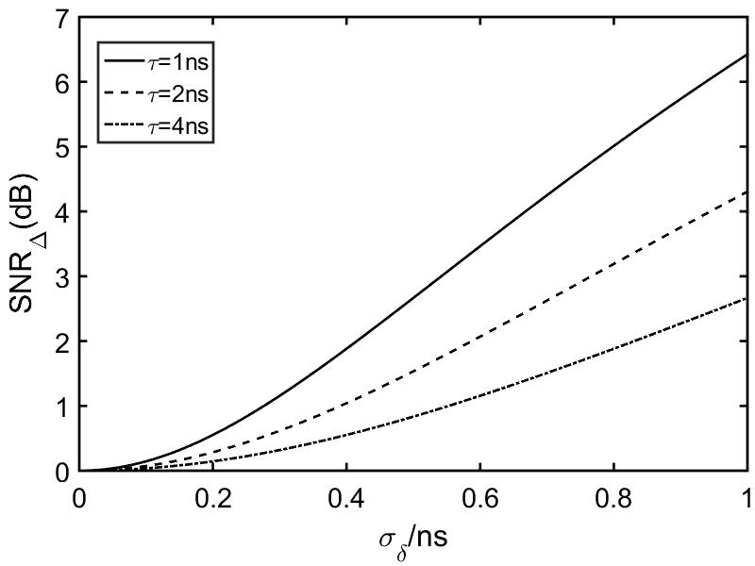

图 3‑11 不同时间常数下损失信噪比随时钟抖动变化情况（$F_{H}=\frac{1}{τ}, σ=0.5$）

根据(3.23)，因为采样时钟抖动而损失的信噪比与采样时钟抖动的均方根、回波信号的时间常数、系统带宽和高斯白噪声的均方根相关，下面主要讨论回波信号时间常数对损失信噪比的影响。取 $F_{H}=1/τ, σ=0.5$，得到在不同时间常数下损失信噪比随时钟抖动变化情况如图 3‑11所示。可见，时间常数越小，也即脉冲宽度越窄，在同样的采样时钟抖动情况下损失的信噪比越多。这是因为脉冲宽度越窄意味着脉冲的上升沿和下降沿也就越陡峭，同样的时钟抖动引入的采样误差就越大，因而损失的信噪比也就越多。因此，对于越快的回波信号要求的采样时钟抖动就要越小，从图中可以看到，对于时间常数是纳秒量级的回波信号采样时钟抖动的均方根取值应小于100ps为宜，可以保证损失的信噪比在1dB以内。

事实上，采样时钟抖动会给采样结果带来误差，在计算ADC的有效位时，已经把这种误差考虑在内。采样时钟抖动越严重，得到的ADC有效位越低，对应的ADC的量化精度也就越大。因此采样时钟信号抖动对于检测结果的影响可以统一到上节所讨论的ADC的量化精度对检测结果的影响这一问题上来。所以对于采样时钟信号抖动对于检测结果的影响本节只做定性分析，不做定量计算。

### 采样率对检测结果的影响

对于基于相关采样和数字累加的检测方法而言，采样率是数字化过程中的又一关键指标，本节对采样率对检测结果的影响进行讨论和分析。根据香农采样定律，若信号频率中最高频率为 $F_{H}$，则使用 $2F_{H}$ 的采样率对其进行采样可使信号频谱不发生混叠现象进而可对信号进行恢复。然而，使用数字累加的方法对信号波形进行恢复主要是要提取波形的峰值信息。在满足香农采样定律的情况下虽然可以恢复出波形的大致形状，但可能因为无法采到波形的最大值而影响信号的检测，下面对这种情况进行讨论。

待测回波信号仍假设具有如下形式：

$$s\left(t\right)={\left(\frac{t}{τ}\right)}^{2}\exp\left(-\frac{t}{τ}\right)$$

(3.24)

其中 $τ$ 为时间常数。对(3.23)求导可得：

$$\frac{ds}{dt}=\frac{2}{τ}\left(\frac{t}{τ}\right)\exp{-\frac{t}{τ}}-\frac{1}{τ}{\left(\frac{t}{τ}\right)}^{2}\exp{-\frac{t}{τ}}$$

(3.25)

令 $\frac{ds}{dt}=0$ 可得，在 $t_{0}=2τ$ 时(3.23)取到最大值 $s{\left(t_{0}\right)}_{max}=4exp⁡(-2)$，该最大值与时间常数 $τ$ 无关。假设采样率为 $F_{s}$，则两个采样点之间的时间间隔 $Δt=1/F$。考虑最恶劣的情况，回波信号的峰值恰好处于两个采样点之间，此时由采样引入的“弹道亏损”最大。则信号峰值损失比例为

$$R=\frac{s\left(t_{0}\right)-s\left(t_{0}+\frac{Δt}{2}\right)}{s\left(t_{0}\right)}=\frac{4\exp\left(-2\right)-s\left(t_{0}+\frac{Δt}{2}\right)}{4\exp{(-2)}}$$

(3.26)

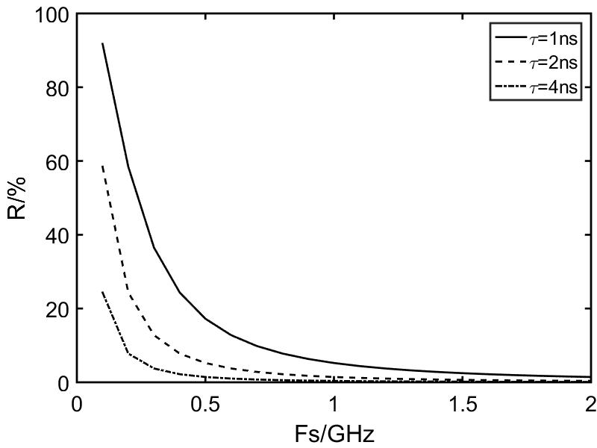

图 3‑12 不同时间常数条件下峰值损失比例随采样率变化情况

根据(3.26)得到不同时间常数 $τ$ 下，峰值损失比例随采样率变化情况如图 3‑12所示。一方面，相同时间常数下采样率越低峰值损失的比例越高，这是很容易理解的，低采样率意味着大的采样间隔，由于采样间隔造成的弹道亏损也较大。另一方面，在相同采样率的条件下，时间常数越小也即脉冲宽度越窄，由于弹道亏损造成的峰值比例的损失越大。这是因为时间常数越小，脉冲的前后沿变化速度越快，在采样间隔相同的条件下，弹道亏损也就越大。为了保证回波信号的检测效果，希望峰值的损失比例小于20%，根据不同时间常数的波形，对应的采样率如表 3‑1所示。

表 3‑1 不同时间常数对应的采样率

|  |  |
| --- | --- |
| **时间常数 $τ$** | **最低采样率** |
| 1ns | 500MSPS |
| 2ns | 250MSPS |
| 4ns | 100MSPS |

此外，在满足弹道亏损小于20%的条件下，讨论是否可以通过提高采样率并将相邻两点相加作为一点来提高数字累加后信号的信噪比。对于时间常数 $τ=1ns$ 的回波信号，从上文分析可知使用采样率为1GSPS的数字化芯片对其进行数字化即可保证峰值损失比例小于10%。而如果使用3GSPS的采样率对该信号进行数字化得到采样序列 $S_{t_{0}}, S_{t_{1}}, S_{t_{2}}, S_{t_{3}}, …$ 总存在连续的三个点 $S_{t_{k-1}}, S_{t_{k}}, S_{t_{k+1}}$ 的采样值和实际峰值的误差均小于10%。将上述采样序列相邻的两点相加得到新的序列 $M_{0}, M_{1}, M_{2}, …$ 其中 $M_{0}=S_{t_{0}}+S_{t_{1}}, M_{1}=S_{t_{2}}+S_{t_{3}}, …$ 总会存在一个 $M_{i}=S_{t_{2i}}+S_{t_{2i+1}}$ 满足 $S_{t_{2i}}$ 和 $S_{t_{2i+1}}$ 和相对于实际峰值损失比例小于10%。考虑到在各个点采到的高斯白噪声仍是独立随机分布的，则对序列 $M_{0}, M_{1}, M_{2}, …$ 进行数字累加可相对于1GSPS时提高倍。

|  |  |
| --- | --- |
| D:\document\tips\paper\毕业论文\figure\过采样前.jpg  图 3‑13 1GSPS采样率100个周期累加结果 | D:\document\tips\paper\毕业论文\figure\过采样后.jpg  图 3‑14 100GSPS，50个相邻点相加，100个周期累加结果 |

使用Matlab对上述问题进行仿真，信号按照(3.24)关系随时间变化，时间常数 $τ$ 取1ns，噪声均方根值取 $σ_{n}=1$。首先按照为1GSPS的采样率对波形进行采样，将得到的100个周期的信号进行累加，结果如图 3‑13所示，可以看到信号可见，但相对于噪声并不明显。作为对比，使用100GSPS的采样率对含有噪声的回波信号进行数字化，并将得到的采样序列每50采样点相加得到新序列，取100个周期的新序列进行数字累加得到结果如图 3‑14所示。可以看到，累加结果中波形信号相对于噪声清晰可见，非常显著。因此，相对于1GPS的普通采样并进行数字累加的方法，使用100GSPS过采样并将相邻采样值相加后再进行数字累加的方法可以改善累加之后的信噪比，按照前文分析，改善倍数为 $\sqrt{F_{s_{1}}/F_{s_{2}}}$， $F_{s_{1}}$ 和 $F_{s_{2}}$ 分别为过采样和普通采样的采样率。

然而，使用过采样并进行相邻点累加进而提高数字累加结果的信噪比的方法仅仅适用于理想中完全是高斯白噪声的情况下。实际的回波信号检测系统需要面对很多低频噪声，如1/f噪声，大气扰动产生的噪声等等。因为这些噪声频率较低，变化缓慢，采用过采样的方法时相邻采样点采样得到的噪声值无法保证独立不相关，相加时也就不易被消除，最终会造成过采样方法的效果大大折扣。

此外，即使按照理想情况数字累加结果的信噪比可以改善 $\sqrt{F_{s_{1}}/F_{s_{2}}}$，在普通采样率就已经是百兆赫兹甚至吉赫兹量级时，再提高采样率已非易事，得到的回报仅仅是 $\sqrt{F_{s_{1}}/F_{s_{2}}}$ 倍数的信噪比改善，最终结果的提高效果远远小于多消耗的资源量及其实现的难度。所以在选取ADC的采样率时可在满足香农采样定律的基础上适当提高采样率以减小弹道亏损，不宜通过过度提高采样率的方法换取数字累加结果信噪比的提高。

### 频率漂移对检测结果的影响

在3.1节中已经讨论过，相关采样是实现并行数字累加的基础。而实现相关采样则需要保证系统各个部分频率的稳定不变。假设锁模激光器重复频率为 $F$，ADC的采样率为 $F_{s}$，则每个周期的采样点数 $M=F_{s}/F$。若进行 $N$ 个周期的波形累加，要实现各个周期对应位置的累加，则要求 $N$ 个周期共 $M×N$ 个采样点不能有一个采样间隔的误差，即要求整个系统的频率稳定度好于 $1/(M×N)$。一般而言，取 $F=20MHz, F_{s}=1GPSP, N=10000$，则要求系统的频率稳定度好于 $2×{10}^{-6}$。

系统频率漂移主要包括三个方面：发射系统的频率漂移 $ΔF_{1}$、接收系统的频率漂移 $ΔF_{2}$ 以及在传播过程中引入的频率漂移 $ΔF_{3}$。总的频率漂移是这三部分共同贡献的结果，为

$$ΔF=\sqrt{ΔF_{1}^{2}+ΔF_{2}^{2}+ΔF_{3}^{2}}$$

(3.27)

发射系统的频率漂移 $ΔF_{1}$ 主要由锁模激光器输出脉冲的重复频率随温漂移贡献，在1.2节中已经介绍，锁模激光器输出脉冲的重复频率为 $f=c/L$ 或者 $f=c/(2L)$，其中 $L$ 为锁模激光器腔长对应光程，是锁模激光器实际腔长与其折射率的乘积。对于普通光纤，其热胀冷缩系统为 $0.5×{10}^{-6}/K$，折射率温度系数为 $7×{10}^{-6}/K$ 左右[6]。可见，在脉冲发射端需要进行温度控制以提高锁模激光器输出脉冲的频率稳定度，这非本论文研究的内容，不作详细讨论。

接收系统的频率漂移 $ΔF_{2}$ 主要是指ADC的采样频率随温度的漂移情况，这主要是由ADC输入的采样时钟决定的。在进行系统设计时，要求ADC的采样时钟稳定度好于1PPM。

传播过程中引入的频率漂移 $ΔF_{3}$ 主要是指在被探测目标运动时，由于多普勒效应造成的脉冲频率误差。当被探测的目标以速度 $v$ 运动时，脉冲发射端和脉冲接收端的频率误差

$$ΔF_{3}=1-\sqrt{\frac{c-v}{c+v}}$$

(3.28)

其中， $c$ 是脉冲光信号在空气中传播的速度，近似等于 $3×{10}^{8}m/s$。当目标运动速度小于 $500m/s$ 时， $ΔF_{3}<1.67×{10}^{-6}$。

可见，在使用温度控制保证锁模激光器输出频率稳定的条件下，对于移动速度小于 $500m/s$ 的目标，要求锁模激光器回波检测系统的频率稳定度好于 $2×{10}^{-6}$，则可对该目标的回波信号进行10000个周期的有效累加。

## 参考文献

1. 赵佶. 德州仪器推出业界最低相位噪声频率合成器[J]. 半导体信息, 2013 (1): 31-32.
2. 胡伟, 孙晓泉, 豆贤安. 采样时钟抖动在弱光信号检测中的影响分析[J]. 激光与红外, 2014(7):824-828.
3. Zhang W, Li T, Lours M, et al. Amplitude to phase conversion of InGaAs pin photo-diodes for femtosecond lasers microwave signal generation[J]. Applied Physics B: Lasers and Optics, 2012, 106(2): 301-308.
4. Budge S, Leishman B, Pack R. Simulation and modeling of return waveforms from a ladar beam footprint in USU LadarSIM[C]//Defense and Security Symposium. International Society for Optics and Photonics, 2006: 62140N-62140N-10.
5. Vostretsov A G. The effect of time jitter in sampling inside discrete systems with high-stable synchronizing clock: Models and analysis[C]//Science and Technology, 2000. KORUS 2000. Proceedings. The 4th Korea-Russia International Symposium on. IEEE, 2000, 2: 106-111.
6. 苑立波. 温度和应变对光纤折射率的影响[J]. 光学学报, 1997, 17(12):1713-1717.

# 锁模激光器回波信号检测系统的设计与实现

对于如何检测淹没在噪声的中锁模激光器回波信号问题，上文中已经给出了基于相关采样和数字累加的检测方法，并对关键问题进行了分析和讨论。基于该方法，设计和实现了一套锁模激光器回波信号检测系统。本章主要对该系统的具体设计过程和实现方法进行介绍。

## 系统介绍

如图 4‑1所示，锁模激光器回波检测系统主要包括两个部分：前端电路和后端数据处理电路，二者之间通过电缆相连。前端电路主要实现光电转换和信号的前端放大功能，分别由位于前端电路上的光电探测器和前端放大电路完成。经过光电转换和前端放大的模拟信号从前端电路经由电缆传输到后端数据处理电路。传输到后端数据处理电路的模拟信号在ADC模块进行相关采样，采样结果被送到FPGA模块进行缓存和在线数字累加。此外FPGA模块还负责整个后端数据处理电路的时序控制、检测结果的输出以及与外界电路或者PC的通信等。下面分别介绍前端电路和后端数据处理电路的设计与实现。

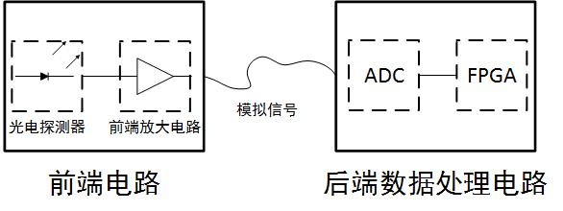

图 4‑1 锁模激光器回波检测系统结构框图

## 前端电路的设计与实现

### 光电探测器的选择

光电探测器的主要作用是将锁模激光器光脉冲回波信号转变为电脉冲信号，以供后续电路进行处理，常用的光电探测器有光电倍增管、光电二极管、雪崩光电二极管等等。在本系统中，光电探测器应具有如下性质：

1. 本系统要对远距离、大视场内的目标进行观测，要求光电探测器的感光面直径应至少大于2mm；
2. 为了对目标的方位进行检测，要求光电探测器应至少具有四个象限，各个象限紧密拼接且对光响应一致；
3. 若定义噪声系数 $F=\frac{SNR_{out}}{SNR_{in}}$，则根据弗里斯公式[1]，系统的总噪声系数与各级噪声系数的关系为：

$$F_{total}=F_{1}+\frac{F_{2}-1}{G_{1}}+\frac{F_{3}-1}{G_{1}G_{2}}+\frac{F_{4}-1}{G_{1}G_{2}G_{3}}+…+\frac{F_{n}-1}{G_{1}G_{2}…G_{n-1}}$$

(4.1)

其中 $F_{n}$ 和 $G_{n}$ 分别为系统中各级的噪声系数和增益。为了保证整个锁模激光器回波信号检测系统具有较低的噪声系数，要求作为系统第一级的光电探测具有较小的噪声系数和较高的增益；

1. 锁模激光器的脉冲信号脉宽较窄，在几十到几百皮秒量级，而由于目标表面的不平整和空气散射等原因，回波信号的脉宽约在纳秒量级，对应频率在几十兆赫兹左右，要求光电探测器能够对该频率的信号进行响应；
2. 实验中用的光纤锁模激光器发出的激光脉冲在近红外波段(1060n左右)，要求光电探测器能够对该波段的信号进行响应：
3. 除此之外，光电探测器还应具有体积小、造价低、鲁棒性好等特点。

下面针对本系统需求，分析不同种类光电探测器的原理、性能和优缺点。

* **光电倍增管**

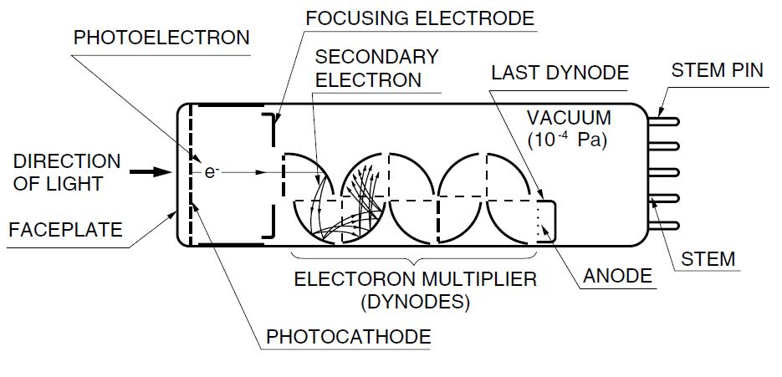

图 4‑2 光电倍增管原理示意图[2]

光电倍增管原理如图 4‑2所示，其基本原理为外光电效应和二次电子发射效应[3]。光电倍增管多为真空玻璃管，主要由阴极、阳极和多个打拿级构成，各级之间存在高压，阴极电压最低，各打拿级电压依次升高，阳极电压最高[4]。阴极是一层非常薄的蒸汽沉积的导电层，当光子进入光电倍增管后先与其发生作用并释放初级光电子，该电子在聚焦电场中加速并飞向第一打拿级，到达第一打拿级后二次发射更多低能电子。这些低能电子在电场中加速并到达下一打拿级，发射更多二次低能电子……依次类推，在各个打拿级之间实现电子数目的倍增和信号的放大，最终放大后的信号经由阳极输出。

光电倍增管特点与系统需求分析如下：

1. 由于各打拿级间的“倍增”效应，光电倍增管对信号有较高的增益倍数，可达105~108，且暗电流较小，一般而言在纳安量级，满足系统中第一级高增益低噪声的要求。
2. 输出信号的上升沿较快，可做到亚纳秒量级，可很好的响应激光器的回波信号。但是光子在真空中飞行需要经历一定的渡越时间，且该时间存在纳秒量级的涨落，不利于系统后端相关采样的进行。
3. 感光面直径可以做到几毫米甚至几十毫米，能够满足远距离、大视场的探测需求。
4. 根据阴极材料不同，可对100nm~1500nm波长的光进行响应，能够满足对1060nm波长的近红外光的探测需求。
5. 光电倍增管多为单管，可做成阵列结构但不同单元之间存在缝隙，不易制成紧密贴合的多象限探测器。
6. 由于光电倍增管多为真空玻璃管，使用时对环境要求较高，在便携性、安全性方面较差。

由于不能制成多象限探测器以及存在渡越时间晃动，光电倍增管不能满足系统需求。

* **光电二极管**

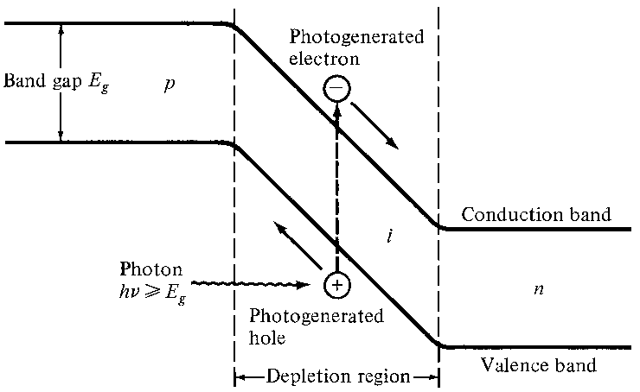

图 4‑3 光电流产生原理

PN结是光电二极管的核心结构，当具有足够高能量的光子撞击二极管时，将产生电子-空穴对，这种机制称为内光电效应[5]。若产生的电子-空穴对在PN结的耗尽层或者在其一个扩散长度之内，则在内电场的作用下空穴向阳极移动，电子向阴极移动，产生光电流[6]，如图 4‑3所示。光电二极管有光导和光伏两种工作模式。当外加反向偏压时即为光导模式，产生的电子和空穴对在外加电场作用下分别从阴极和阳极输出产生电流，且该电流大小与光照能量线性相关，该模式下光电二极管可作为光电探测器使用。若无外加电场，则在光照下电子和空穴分别在阴极和阳极堆积，光电二极管阴极和阳极产生电势差，此时可做太阳能电池使用。

光电二极管的特点与系统需求分析如下：

1. 光电二极管的感光面积即为PN结面积，相对于光电倍增管而言面积较小，但直径仍可以做到几毫米，可以满足本系统观测远距离、大视场目标的需求。
2. 可在同一片硅片上制作多象限的光电二极管，各个象限之间对信号响应的一致性较好，满足系统关于目标方向的探测需求。
3. 光电二极管不含放大机制，输出的信号即为光照产生的弱的光电流信号，该信号将严重地受后端电子学噪声的影响。
4. 使用PIN型结构的光电二极管扩散和漂移时间一般在10-10s量级，可达到吉赫兹量级，实际应用中决定光电二极管电路截止频率的是结电容C和负载电阻R， $f=\frac{1}{2πCR}$。PIN型光电二极管的结电容在几十皮法到几百皮法量级，与感光面的面积相关，感光面面积越大对应的结电容也就越大。假设负载电阻为50Ω，则对应的截止频率为几十到几百赫兹，可基本满足系统设计的需求。
5. 根据光电二极管的材料不同，其响应光的波长也不同，Si材料的光电二极管可对700~900nm波长的光进行响应，InGaAs材料的二极管能够响应1000~1600nm波长的光。对于系统要求的1060nm的近红外波长的光信号的探测，可选用增强型Si材料或者InGaAs材料的光电二极管。
6. 光电二极管体积小巧，鲁棒性好，工作寿命长，满足系统需求。

可以看到，除了不能在系统的第一级提供增益这一缺点外，光电二极管的其他特点都完美地契合了系统设计要求。

* **雪崩光电二极管**

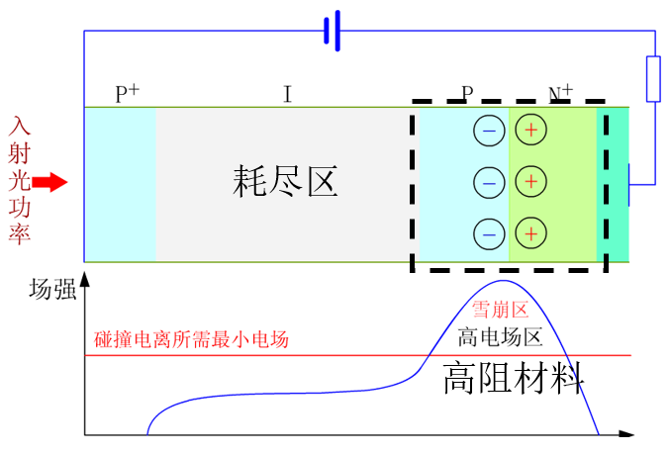

图 4‑4 APD结构示意图

雪崩光电二极管(APD)是一种高速、高灵敏度光电探测器件，在外加高压下，可以实现内部增益的功能。相比与PIN型的光电二极管，APD能过对非常微弱的光信号进行有效的响应，在远距离光通信和远距离光测距中有广泛的应用[8]。其结构示意图如图 4‑4所示，与普通光电二极管类似，若进入APD的光子能量大于材料的带隙就会在二极管中产生电子-空穴对。若在PN结两端外加反向偏压，在耗尽层产生的电子向N区漂移，产生的空穴向P区漂移，漂移速度与外加电场强度相关，电场强度越大则漂移速度越快。然而，当载流子漂移速度增加到一定数值时，由于漂移过程中要不断与晶格发生碰撞，漂移速度将达到饱和不再增加。此时，电场强度约为 ${10}^{4}V/cm$，载流子饱和漂移速度约为 ${10}^{7}cm/s$。若外加的反向偏压进一步增大，达到大约 $2×{10}^{5}V/cm$ 时，则载流子将于晶格碰撞产生新的电子-空穴对，而新产生的电子-空穴对同样在外加电场的作用下加速并与晶格碰撞，再产生新的电子-空穴对……这种迅速的倍增效应如同雪崩过程一样，因此称为雪崩光电二极管。

APD的特点与系统需求分析如下：

1. 与光电二极管类似，APD的感光面积即为PN结面积，直径可以做到毫米量级，可以满足本系统远距离、大视场的目标观测需求。
2. 可在同一片硅片上制作多象限APD，各个象限之间对信号响应的一致性较好，满足系统关于目标方向的探测需求。
3. 由于雪崩效应的存在，APD含有较高的放大倍数，且与外加的电场强度相关，电场强度越高则APD放大倍数越大。然而APD的放大倍数也无法一直增加下去，当放大倍数足够高，APD输出的电流信号将与负载电阻产生一定的压降从而降低APD两端电压，放大倍数的典型值为102~103。在光电流尚未遇到后续电路的电子学噪声时已经在高电场的雪崩区中得到了放大，可以显著的优化整个系统的噪声系数。
4. APD的频率响应速度主要由RC常数和载流子的渡越时间决定。一方面，由RC常数决定的截至频率为 $f=\frac{1}{2πCR}$，R为APD输出负载电阻，C为APD结电容。C的大小与APD的感光面积和耗尽层厚度相关，感光面积越小，耗尽层越后则C越小，对应的截至频率也就越大，取C=10pF，R=50Ω， $f≈300MHz$。另一方面，由越渡时间决定的截至频率为 $f=\frac{0.44}{trd}$，其中 $trd$ 为载流子穿过耗尽层的越渡时间，越耗尽层的厚度相关，耗尽层越厚则越渡时间越长，若耗尽层厚度为10um，则trd~0.1ns， $f≈4GHz$ 可见，APD截至频率影响受越渡时间的影响较小，主要还是受RC常数的影响。就当前工艺而言，若APD的输出电阻为50Ω，则截至频率可做的到几十兆到几百兆赫兹量级，感光面积越大截至频率越低，基本满足系统设计需求[10]。
5. APD对光的响应波长范围与材料相关，Si材料的一般可响应700nm~900nm波长的光，Ge材料一般可响应1000nm~1500nm波长的光，InGeAs材料一般可响应1000nm~1600nm波长的光。对于本系统要求的对1060nm的近红外光信号进行探测的需求，可通过选择适当材料的APD实现。
6. APD体积小巧，鲁棒性好，工作寿命长，满足系统设计需求。

可见，APD的特性完全符合系统的设计要求。选取APD作为系统光电探测器，在实现将光信号转化为电信号的同时可提供一定的增益以优化整个系统的噪声系数。调研目前商用的可对近红外光响应的APD及其相关参数如表 4‑1所示。

表 4‑1 近红外响应的APD及其相关参数

|  |  |  |  |  |  |  |  |  |
| --- | --- | --- | --- | --- | --- | --- | --- | --- |
| **型号** | **光敏面直径（mm）** | **响应时间**  **(R=50Ω,**  **ns)** | **响应度**  **(A/W)** | **增益** | **象限数** | **响应波长**  **(nm)** | **模块** | **公司** |
| LSIQAPD-1000 | 1.0 | 1.5 | 0.95  @1550nm | 10 | 4 | 900~  1650 | 否 | 北京敏光 |
| LSIAPD-50 | 0.05 | 0.14 | 0.85@  1550nm | 30 | 1 | 800~  1700 | 否 | 北京敏光 |
| LSIAPD-S200 | 0.2 | 0.3 | 0.85@  1550nm | 30 | 1 | 800~  1700 | 否 | 北京敏光 |
| C30659-1060-3 | 3.0 | 7 | 280kV/W@1060nm | -- | 1 | -- | 是 | Excelitas |
| C30659-1060-R8 | 0.8 | 2 | 200kV/W@1060nm | -- | 1 | -- | 是 | Excelitas |
| S11519-10 | 1.0 | 0.9 | 0.7  @960nm | 100 | 1 | 600~  1150 | 否 | Hamamatsu |
| S11519-30 | 3.0 | 1.5 | 0.7  @960nm | 100 | 1 | 600~  1150 | 否 | Hamamatsu |
| QA4000-10 | 4.0 | 5 | 0.36  @1064nm | 100 | 4 | 850~  1064 | 否 | First Sensor |

从表中可以看到，尽管有多种型号的APD探测器可对1060nm波长的近红外光信号进行探测，但是四象限的探测器型号却比较少，仅有北京敏光公司的LSIQAPD-1000和First Sensor公司的QA4000-10两个型号。LSIQAPD-1000的感光面积较小，直径仅有1.0mm，不能满足探测系统远距离大视场的探测需求；QA4000-10感光面直径4.0mm，满足系统的设计需求，选取其作为系统的光电探测器。

|  |  |
| --- | --- |
| 图 4‑5 QA4000-10实物图 | 图 4‑6 QA4000-10在100倍增益下响应曲线 |

QA4000-10是德国First Sensor公司的研制的四象限雪崩光电二极管[11]，其照片如图 4‑5所示。该APD可响应波长为850~1064nm，在室温下，外加220V反向偏压条件下可实现100倍的雪崩放大。图 4‑6为100倍增益下QA4000-10的响应对随波长的变化情况，可以看到，在波长是1064nm时，QA4000-10的响应度约为36A/W。

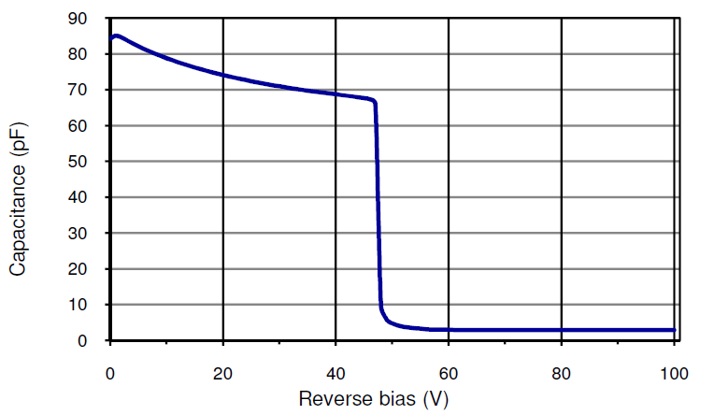

图 4‑7 结电容随偏压变化情况

QA4000-10单个象限结电容随偏压变化情况如图 4‑7所示。可以看到，在一定范围内外加的反向偏压越大结电容越小，当外加反向偏压在50V左右时，结电容急剧下降，之后结电容维持在4pF左右基本不再随外加偏压而变化。假设APD的输出负载电阻是50Ω，考虑到其他分布电容和渡越时间的影响，响应时间约为5ns，对应截至频率约为70MHz，满足系统的带宽要求。

### 前端放大电路设计与实现



图 4‑8 四通道前端放大电路结构图

在4.2.1节中已经介绍，选取First Sensor公司的四象限APD QA4000-10作为锁模激光器回波信号探测系统的光电探测器，本节主要介绍前端放大电路的设计与实现。前端放大电路与QA4000-10联系密切，其主要功能一方面是将QA4000-10输出的信号进一步进行前端放大以优化整个系统的噪声系数，另一方面则是将QA4000-10输出电流信号转化为电压信号并输出给下一级。

锁模激光回波探测系统要求能够对峰值功率小于1nW的光脉冲信号进行有效地检测。在100倍增益下QA4000-10对1064nm光信号的响应度为36A/W，考虑到四个象限均分光回波信号的能量，APD输出信号峰值小于10nA。为了减小后端电路噪声以及信号传输过程中的噪声对信号信噪比的影响，前端放大电路的放大倍数要求大于 $10V/μA$。QA4000-10响应时间5ns，对应输出信号的频率为70MHz，前端放大电路的带宽要与之相匹配。

在保证高带宽的情况下使用一级放大不易实现 $10V/μA$ 的放大倍数，考虑使用两级放大实现，前端放大电路设计结构如图 4‑8所示。QA4000-10输出的电流信号先经过一级跨阻放大电路，在将电流信号转化为电压信号的同时提供一定的放大倍数，第一级输出的电压信号再经过一级运算放大电路放大后输出。由于QA4000-10四个象限的信号分别输出，要将上述两级放大电路复制四份分别放大四个象限的输出信号。同时，前端放大电路还需要有高压模块输出高压供QA4000-10反向偏压使用。下面分别讨论前端放大电路各个部分的芯片选型与具体设计实现。

* 跨阻放大模块的设计与实现

跨阻放大器常用来将PD和APD输出的弱电流信号转化为电压信号并提供一定的增益。首先，跨阻放大器作为整个电子学系统最前端的放大模块需要在保证低噪声的条件下尽可能的提高放大倍数从而使输出到下级的信号具有较好的信噪比；其次，跨阻放大器带宽要足够高从而保证信号在通过跨阻放大器时不发生畸变[12]。所以在设计和使用跨阻放大器时需要考虑三个关键因素：增益、带宽和噪声[13]。有两种技术路线来实现跨阻放大器模块：使用普通放大器芯片及电阻、电容器件搭建跨阻放大器电路或者直接选用集成的跨阻放大器芯片。下面分别就增益、带宽和噪声这三个因素对两种方案进行讨论。

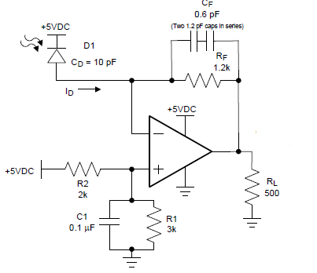

图 4‑9 跨阻放大电路原理

图 4‑9为普通放大器芯片及电阻、电容器件搭建的跨阻放大器电路基本原理图。其中R1和R2用来提供跨阻输出的偏置电压，C1起到滤波的作用；RF和CF分别为反馈电阻和反馈电容，起到负反馈及维持电路稳定的作用。当输入跨阻放大电路的电流为ID时，根据运算放大器“虚短”、“虚断”的原理，加在负载电阻RL上的电压信号为

$$V_{out}=5V\frac{R_{1}}{R_{1}+R_{2}}-R_{F}×I_{D}$$

(4.2)

输入电流信号输出电压信号的同时放大了RF倍，实现了跨阻放大的功能。

对于跨阻放大器而言，其输入端的等效电容为

$$C_{IN}=C_{D}+C_{CM}+C_{DIFF}$$

(4.3)

其中， $C_{D}$ 是PD或者APD的输出电容， $C_{CM}$ 为放大器输入端共模电容， $C_{DIFF}$ 为放大器输入端差模电容。

若放大器的增益带宽积为GBWP，则整个跨阻放大电路的-3dB带宽为

$$f_{-3dB}=\sqrt{\frac{GBWP}{2πR_{F}C_{IN}}}$$

(4.4)

反馈电容的最优取值为

$$C_{F}=\sqrt{\frac{C_{IN}}{2π\left(GBWP\right)R_{F}}}$$

(4.5)

跨阻放大器的噪声通常采用输入端等效噪声ini来描述，其取值为

$$i_{ni}=\sqrt{i_{n}^{2}+{\left(\frac{e_{n}}{R_{F}}\right)}^{2}+\frac{4kT}{R_{F}}+\frac{{\left(e_{n}2πf_{-3dB}C_{IN}\right)}^{2}}{3}}$$

(4.6)

其中， $i_{n}$ 为反相输入点电流噪声，由放大器芯片自身特性决定； $e_{n}$ 为同相输入点电压噪声，由放大器芯片自身特性决定； $R_{F}$ 为反馈电阻； $4kT$ 为波尔兹曼常数，室温下为 $16.4×{10}^{-21}J$； $C_{IN}$ 为等效输入电容，由(4.3)式决定； $f_{-3dB}$ 为-3dB带宽，由(4.4)式决定。

根据(4.3)~(4.6)式，在跨阻放大电路中，若放大器芯片确定，上文讨论的三个重要因素确定了一个则可推导出其他两个，进而确定整个电路的性能。

对于本系统所讨论的问题，由于QA4000-10的截止频率为70MHz，跨阻放大电路的-3dB带宽定为80MHz，则由几种有较低噪声系数和较高增益带宽积的放大器芯片构成的跨阻放大电路性能如表 4‑2所示。

表 4‑2 几种放大器芯片构成的跨阻放大电路性能（$f_{-3dB}=80MHz$, $C_{IN}=10pF$）

|  |  |  |  |
| --- | --- | --- | --- |
| **Device** | **GBWP/MHz** | **RF/Ω** | **Ini/pA/RtHz** |
| THS4631 | 325 | 810 | 22 |
| LMH6629 | 4000 | 10k | 3.5 |
| OPA657 | 1600 | 3.9k | 14.2 |

作为对比，列出几种带宽符合要求的集成跨阻放大器芯片性能如表 4‑3所示。

表 4‑3 几种集成跨阻放大器芯片性能

|  |  |  |  |
| --- | --- | --- | --- |
| **Device** | **BandWidth/MHz** | **RF/Ω** | **Ini/pA/RtHz** |
| AD8015 | 240 | 10k | 3.0 |
| MAX3658 | 580 | 18.3 | 2.1 |
| MAX3665 | 470 | 8 | 2.5 |
| NE5210 | 280 | 7k | 3.6 |

综合对比表 4‑2和表 4‑3可见，集成跨阻放大器芯片MAX3658在满足信号带宽的条件下，无论是增益倍数还是等效输入噪声电流都优于其他芯片（虽然该芯片带宽较宽，在噪声功率密度谱上会积分进来更多噪声，但由于下一级放大电路的带宽限制，这些高频噪声会被滤除），选取其作为第一级放大电路芯片。

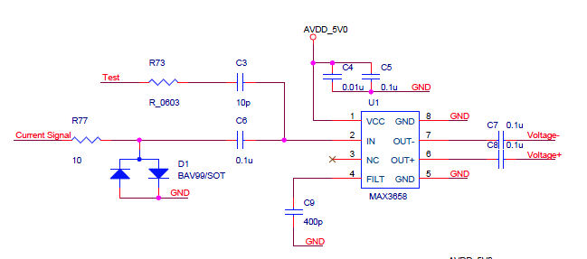

图 4‑10 第一级放大电路原理图

MAX3658是MAXIM公司研制的低噪声、高带宽、高增益、低功耗跨阻放大器芯片[14]，专门用于弱光信号的接收及其相关应用，基于MAX3658的第一级放大电路如图 4‑10所示。输入的电流信号经过一个10Ω电阻和一对钳位二极管交流耦合进入MAX3658，MAX3658将信号放大后交流耦合输出到下一级。串联的10Ω电阻和钳位二极管起到了对MAX3658的保护作用，可以避免上一级输入的过大的脉冲信号对MAX3658的损伤。MAX3658内部输出级采用了差分输出的方式，抑制传输过程中的共模噪声干扰，单端输入出电阻75Ω。此外，在MAX3658的输入端另外连接了一路test信号，可输入模拟光电探测器的信号用于测试电路功能。整个第一级放大电路固定增益18.3kΩ，带宽580MHz，在提供增益的同时实现了电流-电压信号转化。

* 运算放大模块的设计与实现

第二级放大电路的作用是在保证系统带宽的条件下对上一级输出的信号做进一步的放大。该模块的核心芯片是运算放大器芯片，对于电压反馈型运算放大器，其增益带宽积是一个常数，在带宽不变的情况下为了能够尽量增大放大倍数应选取增益带宽积比较大的运算放大器芯片。此外，放大器芯片自身的噪声系数也需要加以考虑，在对信号进行放大的同时不能混入过多的噪声。综合上述因素，选取TI公司的LMH6629芯片作为第二级的运算放大器芯片，其主要参数如表 4‑4所示。

表 4‑4 LMH6629主要参数特性

|  |  |  |  |
| --- | --- | --- | --- |
| **PARAMETER** | **TEST CONDITIONS** | **VALUE** | **UNIT** |
| Supply Voltage |  | 2.7~5.5 | V |
| GBWP |  | 4000 | MHz |
| SSBW | Gain=10V/V, VO=200mVPP | 900 | MHz |
| LSBW | Gain=10V/V, VO=2VPP | 380 | MHz |
| SLEW RATE | Gain=10V/V, Step=2V | 1600 | V/us |
| NOISE VOLTAGE | Input referred f>1MHz | 0.69 | nV/RtHz |
| NOISE CURRENT | Input referred f>1MHz | 2.6 | pA/RtHz |
| CMRR | VCM from 0 to 3.7V | 87 | dB |
| PSRR | VCM from 0 to 3.7V | 83 | dB |

LMH6629是TI公司研制的一款运算放大器芯片，具有高增益、低噪声的特点，适用于通信、测试测量、光信号检测和超声检测等对增益和噪声要求较高的系统中[15]。从表中可以看到，对于VO=200mVPP的小信号，在10倍增益下，可实现900MHz的-3dB带宽，增益带宽积高达9000MHz。此外，LMH6629还具有很好的噪声特性，较高的共模抑制比和电压抑制比，满足系统的设计需求。

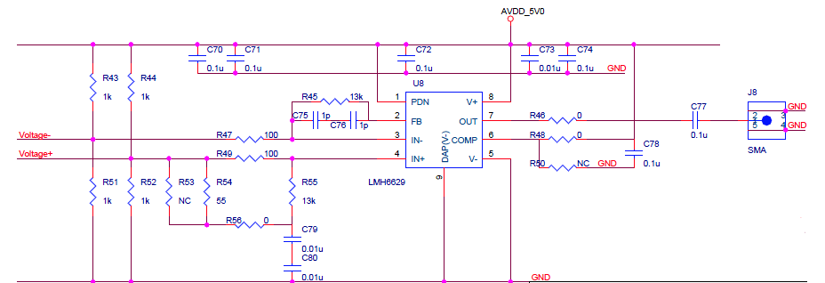

图 4‑11 第二级放大电路原理图

图 4‑11是基于LMH6629的第二级放大电路原理图。由于上一级放大电路中MAX3658采用的是差分输出的方式，为了减小共模噪声的干扰，本级的运算放大电路采用了减法电路的形式，将差分信号的差模部分作为本级的信号输入，经130倍放大后输出。为了简化前端电路的电源设计，本级运算放大器采用与MAX3658相同的5V到地的供电方案，由于MAX3658输出信号的共模电平在4.8V左右，为了增加电路工作的动态范围，一二两级之间采用交流耦合的方式传输信号，R43、R44、R51、R52用来控制输入信号的直流偏置点恰好是供电电压的一半，保证了整个电路工作的动态范围。本级放大电路单端等效输入电阻为50Ω，考虑到上一级输出电阻为75Ω，因此在一二两级之间损失信号幅度50/(50+75)。

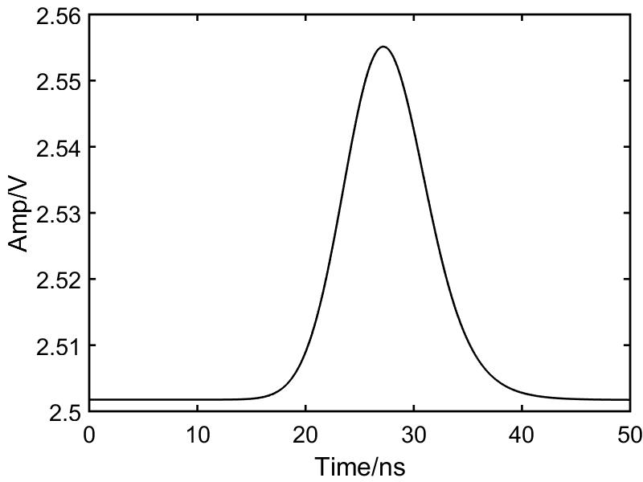

图 4‑12 减法电路脉冲响应

使用PSPICE对减法电路进行脉冲冲击响应的仿真，正负输入端分别输入极性相反的高斯脉冲信号，信号幅值500uV，前后沿均为10ns，得到减法电路输出波形如图 4‑12所示。可见，输出信号的边沿仍为10ns，减法电路带宽较宽，固有上升时间较短。此外，输出信号的幅度约为55mV。在考虑信号源输入50Ω电阻的情况下，1mV差分输入经130倍放大后理想输出电压幅度应为65mV。损失的信号幅度是由放大器增益带宽积不变引起的，增益为130倍时，10ns前沿对应信号频率约为35MHz，此频率在系统中已有衰减，衰减值为-1.45dB。



图 4‑13 第二级放大电路带宽PSPICE仿真结果

减法放大电路PSPICE仿真波特图如图 4‑13所示，在提供130倍增益的情况下-3dB带宽为68MHz，与LMH6629小信号条件下8GHz的增益带宽积相吻合。同时可以看到，35MHz的信号对应衰减-1.4dB，频域仿真结果与时域仿真结果相吻合。68MHz的-3dB带宽符合QA4000-10 70MHz的截止频率，满足系统设计需求。

* 高压模块的设计与实现

高压模块用来提供APD的反向偏压以保证其雪崩过程的进行。要求高压模块能够输出-300V高压且稳定性好，随温度和时间变化小。选用天津东文公司研制的6系列高压模块DW-N601-2C7A，其主要参数如表 4‑5所示。

表 4‑5 高压模块DW-N601-2C7A主要参数

|  |  |
| --- | --- |
| **参数** | **数值** |
| 输入电压 | DC12V |
| 输出电压 | 0~-600V可调 |
| 输入电流 | <2mA |
| 工作温度 | -10℃~+50℃ |
| 温度系数 | <50PPM/℃ |
| 漂移 | <0.05%/h（开机30分钟后） |
| 调节方式 | 外接10kΩ电阻器或0~+5VDC |
| 外形尺寸 | 45*23*17mm |

该系列高压模块是天津东文公司研制的一款插针式高精度小型高压模块电源，负极性高压输出，通过外接电位器或外控制电压对输出高压进行连续线性调节[16]。该高压模块输出纹波小于十万分之一，温度系数小于50PPM/℃（典型值），且具有超强的过载保护和稳定度高的特点。



图 4‑14 前端电路分板示意图

高压模块通过震荡方式产生高压信号，在实际电路设计中为了避免震荡辐射的空间电磁波对APD及前端放大电路的干扰，将高压模块电路和APD以及前端放大电路分开，通过电源线将高压信号传送给APD。类似的，前端电路中的开关电源部分也被设计远离APD和前端放大电路，以保证整个电路的性能。

如图 4‑14所示，将整个前端电路分成两块PCB板实现，电源模块板上包含开关电源模块以及高压电源模块，外接电源输入给该板产生需要的电源信号和高压信号输出。信号板包括APD，放大电路模块和线性电源模块。输入高压信号供给APD作为反向偏压产生雪崩放大，并输出光电流信号给放大电路模块。输入的电压信号经过线性电源进一步调整后用于给放大电路模块供电。放大电路将APD输出的光电流信号进一步放大后输出。电源模块板和信号板分离并通过电缆传送高压信号和电压信号，以减小高压电源模块和开关电源模块震荡产生的空间电磁波对APD和放大电路的干扰，保证电路的性能。两块PCB板的照片如图 4‑15所示。

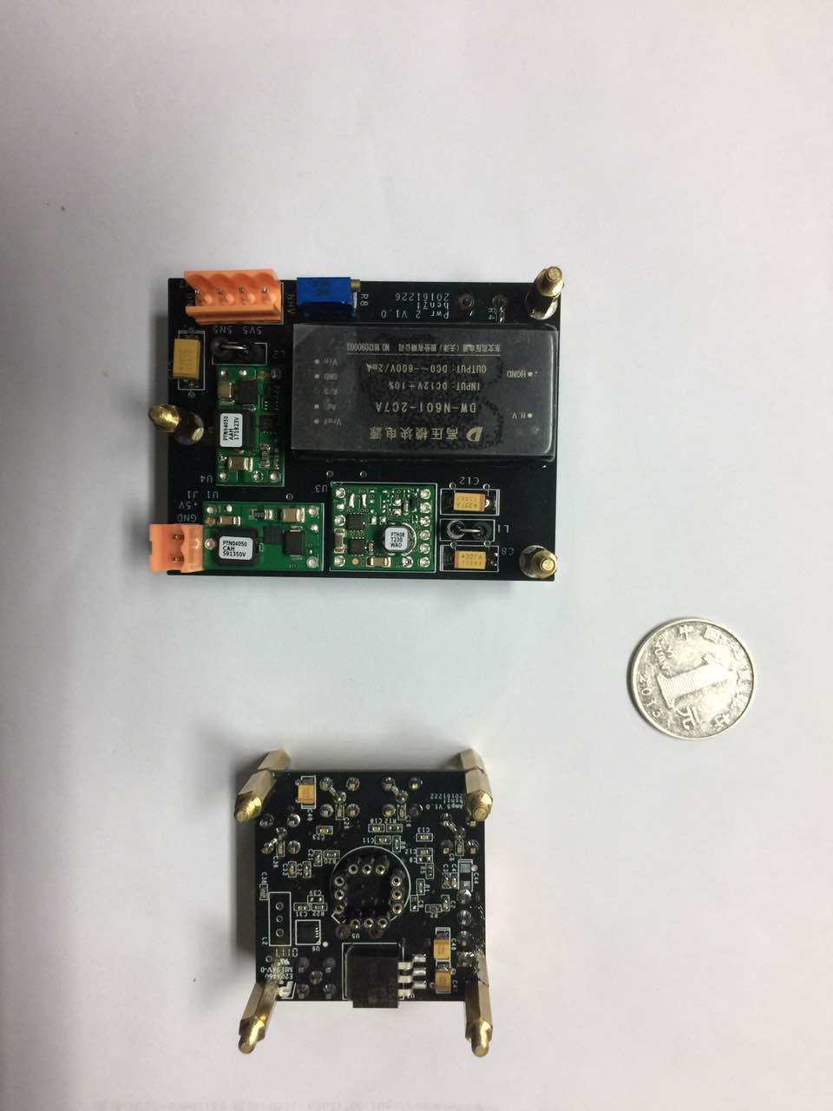

图 4‑15 电源模块板（左）及信号板（右）照片



图 4‑16 前端电路最终实现框图

综合本节所述内容，四象限前端放大电路（包含探测器）最终实现如图 4‑16所示，该电路主要实现将四象限光电探测器各个象限输入的光信号转变成电信号再分别经两级放大后输出的功能。光电转化由first sensor公司的四象限APD QA4000-10实现。该APD在外加290V高压下产生100倍的雪崩放大。第一级放大电路主要由MAXIM公司的固定增益跨阻放大器芯片MAX3658构成。MAX3658为低噪声、高增益、低功耗、高带宽的固定增益跨阻放大器，固定增益18.3kΩ，带宽580MHz，在提供增益的同时实现了电流-电压信号转化，且在输出级采用了差分输出的方式，能够抑制在传输过程中受到的共模噪声干扰。第二级放大电路主要由TI公司的电压反馈型运算放大器芯片LMH6629配合反馈电阻和增益电阻构成。第一级输出的差分信号经过以LMH6629为主体的减法电路实现差分/单端信号转化并提供130倍的增益后输出。LMH6629为低噪声，低功率，高增益电压反馈型运算放大器，大信号增益带宽积4GHz小信号增益带宽积可达8GHz，在提供130倍增益的条件下-3dB带宽约为70MHz。各级之间通过电容实现交流耦合以滤除低频噪声信号，在外加高压290V条件下整个电路响应约为 $66V/μW$，带宽约为70MHz。

## 后端数据处理电路设计与实现

### 电路设计与实现



图 4‑17 数据处理电路结构框图

后端数据处理电路的主要功能是对放大后的APD四个象限输出的信号进行相关采样，利用并行数据累加算法对采样得到的数据进行累加计算以实现对锁模激光器回波信号的检测，其结构框图如图 4‑17所示。从图中可以看到，数据处理电路主要分为信号输入模块、ADC模块、FPGA模块、采样时钟模块、电源模块和检测结果输出模块几个部分。其中，信号输入模块用来实现模拟信号的输入、匹配、单端-差分转化等功能；ADC模块实现对四个通道模拟信号进行数字化并将数字化结果传递给FPGA的功能；FPGA模块用来接收、缓存ADC的采样结果，对采样结果进行在线累加计算并输出计算结果，同时FPGA模块还是数据处理电路的主控模块，控制其他所有模块的协同工作；采样时钟模块受FPGA控制，产生采样时钟供给ADC，保证相关采样的顺利进行；电源模块负责对整个数据处理电路进行供电；检测结果输出模块用于输出FPGA计算的检测结果，包括DAC控制模拟信号输出、USB输出和RS422输出三种输出方式。下面分别介绍各个模块的芯片选型和具体设计实现。

* ADC模块的设计与实现

ADC模块的主要功能是完成APD四个象限放大后的信号的模拟-数字的转化并将转化结果送给FPGA进行后续的计算。可以看到，对四个通道的模拟信号的数字化是数据处理电路的两大关键功能之一，设计的好坏对整个信号检测的效果有非常重要的影响。有效位和采样率是ADC设计的两个关键指标，对于锁模激光器回波检测系统而言，在本文的3.2节已经就如何选择这两个参数进行了分析和讨论并给出了结果。

通过3.2.1节的分析可知，ADC的量化精度 $∆$ 和高白噪声的均方根值 $σ_{n}$ 应该满足关系

$$Δ≤σ_{n}$$

(4.7)

对于均方根为 $σ_{n}$ 的高斯白噪声，其噪声数值基本分布在 $±6σ_{n}$ 范围内。假设 $A$ 为ADC的量程，则

$$Δ≤\frac{1}{48}A$$

(4.8)

因为ADC的位数，量化精度 $∆$ 和量程 $A$ 满足关系式

$$∆×2^{bit}=A$$

(4.9)

得到， $bit≥4bit$。考虑到在采样时会出现某一时间段信号过大或者噪声过大的情况，留下2 $bit$ 的冗余以提高系统的鲁棒性。则要求选用的ADC芯片位数要达到8 $bit$ 以上。

由3.2.3节讨论可知，没有必要通过提高采样率的方法来增加累加之后信号的信噪比，选择ADC的采样率时只需要考虑尽量减小信号峰值的“弹道亏损”。如前文所述，由于目标表面的不平整和空气散射等原因回波信号脉冲前沿约为几个纳秒，整个回波信号的脉冲宽度约为15~20纳秒，根据公式(3.23)和图 3‑10，对应时间常数 $τ$ 为4ns左右。若要求采样过程中信号峰值的损失比例小于20%，则根据表 3‑1，采样率应大于100MHz。

根据文中3.1节所述的相关采样和并行累加的原理，ADC的采样率应精确的等于锁模激光器重频的整数倍N。N决定了FPGA内部并行计算的模块数量，在逻辑固化后是固定不变的。然而在实验中，本系统针对的锁模激光器频率是有一定的范围的，常用的锁模激光器脉冲频率约在1MHz到8MHz内，为了适应不同频率的激光器，ADC的采样率应该在1*N MHz到8*N MHz的范围内可调。而为了减小采样时信号峰值的弹道亏损，ADC的采样率应该至少大于100MHz，因此N取值应该大于100。相应的，ADC的采样率应该在100MHz到800MHz范围内可调。所以选择的ADC芯片的最高采样率要求大于800MHz。

根据采样率大于800MHz，位数大于8bit的条件对ADC芯片进行筛选，得到满足条件的ADC芯片及其部分参数如表 4‑6所示。从表中可以看到，ADC芯片的功耗和采样率是相关的，一般而言采样率越高则的芯片功耗也就越大。因此在满足系统设计要求的情况下希望尽量降低系统采样率以优化系统的整体的性能。事实上，尽管ADC采样后的信号送到FPGA进行并行计算，如果ADC的采用率过高FPGA仍无法实时完成分析处理，所以选取采样率能达到800MSPS的ADC芯片即可，无需将采样率设置过高。类似的，ADC芯片的有效位也不宜冗余过多，满足系统要求即可。综合这两方面考虑，选取ADS5409作为后端数据处理电路的数字化芯片。

表 4‑6 ADC选型表

|  |  |  |  |  |  |  |
| --- | --- | --- | --- | --- | --- | --- |
| ADC | 位数  /bit | 有效位  /bit | 采样率  /GSPS | 通道数  /Channel | 功耗  /W/Chan | 供应商 |
| EV12AS200 | 12 | 9.1 | 0.3~1.5 | 1 | 3.15 | E2V |
| AD9234 | 12 | 10.2 | 0.3~1 | 2 | 1.5 | ADI |
| AD9625 | 12 | 9.4 | 0.33~2.5 | 1 | 3.90 | ADI |
| AD9680 | 14 | 10.8 | 0.3~1 | 2 | 1.65 | ADI |
| ADS5409 | 12 | 9.8 | 0.1~0.9 | 2 | 1.1 | TI |
| ADS5400 | 12 | 9.37 | 0.1~1 | 1 | 2.15 | TI |
| ADC12D1000 | 12 | 9.4 | 0.6~1 | 2 | 1.8 | TI |
| ADC12D1600 | 12 | 9.3 | 0.15~1.6 | 2 | 2.06 | TI |
| ADC12D1800 | 12 | 8.6 | 0.15~1.8 | 2 | 2.22 | TI |

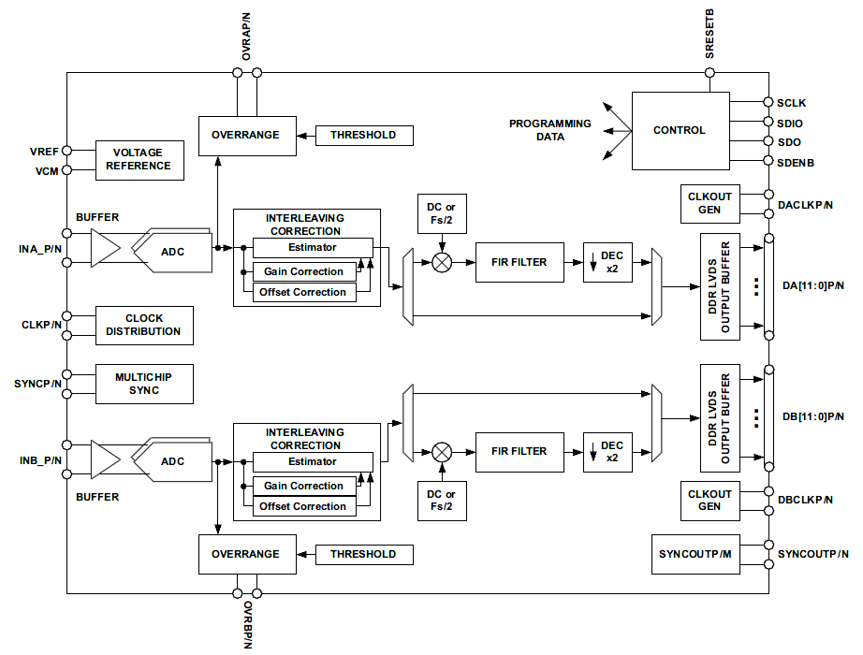

图 4‑18 ADS5409结构框图

ADS5409是TI公司研制的一款双通道，12bit模拟-数字转化芯片，采用率100MSPS~900MSPS可调，由输入的采样时钟频率决定，其结构框图如图 4‑18所示[17]。每个ADC采样通道都由输入buffer，交替采样模块，修正模块，和数字化输入模块组成。ADS5409的模拟输入端采用差分输入的方式，在正负输入管脚上的信号要对称输入，如图 4‑19所示。

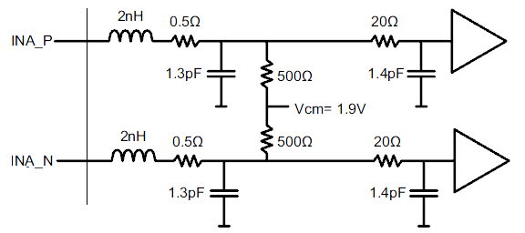

图 4‑19 ADS5409模拟输入端内部结构

在每个模拟输入管脚都有一个内部的buffer用来隔离外部驱动电路和内部的采样保持电路。一方面buffer使得ADC模拟管脚的输入阻抗保持在50Ω，不随输入信号的频率而变化，可以简化外部驱动电路的设计；另一方面buffer也使得内部采样保持电路工作不会对外部信号造成影响，从而保证了整个电路的性能。模拟输入端在ADC芯片内部通过500Ω电阻偏置到共模输入电压1.9V，因此外部驱动电路既可以使用交流耦合的方式也可以使用直流耦合的方式输入待采样信号，直流偏置电压可通过ADC芯片VCM管脚供给。每个模拟信号通道都有两片ADC通过Interleaving的方式进行采样，采样结果在芯片内直接进行修正，保证了数字化的性能。ADC的采样结果通过LVDS协议并行输出，每个采样通道都有12对数据线和1对时钟线，按照DDR方式输出，如图 4‑20所示。此外，ADS5409有多种工作模式，工作模式的配置通过SPI接口实现，该配置由数据处理电路上的FPGA芯片控制完成。

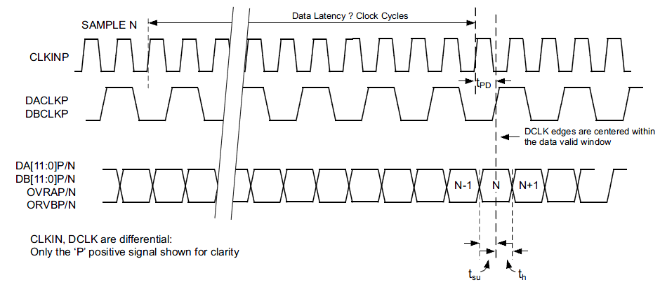

图 4‑20 数字化结果输出时序图

由于要对QA4000-10四个象限输出的模拟信号进行数字化，在后端数据处理电路的中使用两片ADS5409，每片ADS5409负责两个象限信号的采样。

* FPGA模块的设计与实现

在后端数据处理电路中，FPGA模块不仅要负责四个通道ADC数据的接收、缓存、计算和结果的输出，还需要对电路上的各个芯片进行控制，保证整个电路的正常工作。由FPGA功能可知，其主要是用来实现数字控制和并行计算的，所以其内部的逻辑资源量、数字信号处理（DSP）资源以及IO管脚资源是芯片选型的重要依据。对于芯片需求分析如下：

1. 基于相关采样和并行计算的数字累加方法要求ADC的采样率精确的等于锁模激光器回波频率的整数倍，该倍数也即FPGA内部一个采样通道并行累加计算单元的数目。由上文分析可知，选取的ADC芯片ADS5409采样率100~900MSPS，对应与锁模激光器的重频1~8MHz，则每个采样通道对应的并行计算单元约为100个，四个采样通道则需要约400个并行累加单元。如图 4‑21所示，每个并行累加单元包含一个定点-浮点转化器，一个数字累加器和一个数字比较器。经过vivado资源分析，实现400个这样的累加单元需要90000个Slices和2800个DSPs。考虑到仍有其他数字逻辑功能需要实现，预计需要100000个Slices和3000个DSPs。



图 4‑21 FPGA内部数据累加结构

1. ADS5409每个采样通道输出数据需要13对差分数据线，包括12对并行数据线和1对伴随时钟线，4个采样通道则共需要52对LVDS数据接口。考虑到仍有USB芯片、RS422芯片、DAC芯片、PLL芯片或需要和FPGA之间实现通信或需要被FPGA控制，还需要150个左右的IO管脚，则总共需要250个左右的IO管脚。且IO管脚有能够处理数据率为900Mb/s的并行DDR LVDS数据的能力。
2. FPGA内部需要有足够多的FIFO资源，能够满足4个通道的ADC采样数据的缓存的需求。

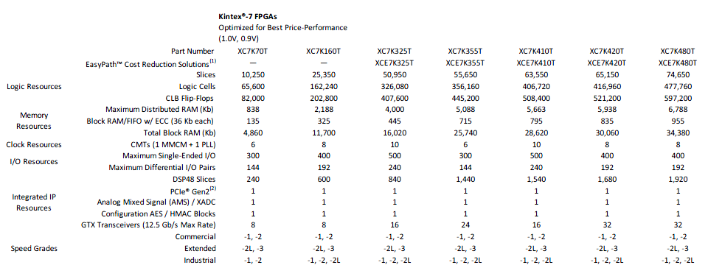

图 4‑22 Kintex-7系列各型号FPGA资源情况

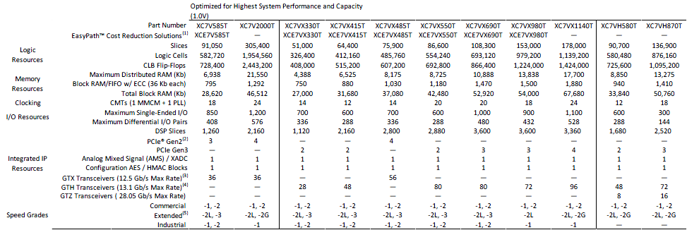

图 4‑23 Virtex-7系列各型号FPGA资源情况

7系列FPGA是Xilinx公司最新研制的一个系列的FPGA产品，使用28nm工艺，1.0V内核电压，具有高性能、低功耗、资源量丰富等特点[18]。7系列FPGA含有丰富的分布式的DSP资源，可实现分布式计算，高性能IO接口，最高数据率可达1866Mb/s以及大量的查找表资源和触发器资源，非常适合用作数据处理电路的主控芯片和并行计算芯片。

Kintex-7系列各型号FPGA芯片资源量如图 4‑22所示，Virtex-7系列各型号FPGA芯片资源量如图 4‑23所示。对比上文中FPGA资源量需求分析可以看到，XC7VX690T的DSPs数量、Slices数量、IO数量和FIFO数量均满足系统需求，选取其作为数据处理电路的FPGA芯片。此外，由于FPGA芯片使用SRAM工艺，内部的数字电路配置逻辑掉电易失，因此必须再给FPGA配备flash芯片保存其配置信息并在上电时自动加载。选择Micron公司研制的PC28F00AG18FE芯片作为存储芯片，含有1Gb的存储空间，用于保存XC7VX690T的配置信息。

* 信号输入模块的设计与实现

信号输入模块的主要作用有两个：对前端放大电路经电缆传来的模拟信号进行匹配，避免信号反射的发生；对模拟信号进行单端-差分的转化，以供给ADS5409的差分采样输入端。要实现上述两点功能，可选用全差分放大器（FDA）电路或者平衡-非平衡变压器（balun）电路实现，下面分别讨论。

全差分放大电路方案选取的FDA芯片为LMH6552，LMH6552是TI公司研制的一款电流反馈型高性能全差分放大器芯片，具有高增益、高带宽、低噪声的特点，适用于全差分信号的放大和单端-差分信号的转化并提供一定放大倍数的情形。基于LMH6552的典型单端-差分信号转化电路如图 4‑24所示。在保证单端输入阻抗是50Ω的条件下，不同增益下电阻阻值的选取如表 4‑7所示。

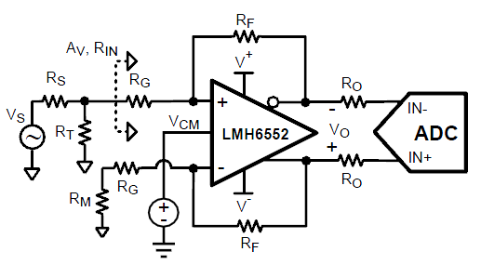

图 4‑24 基于LMH6552的单端-差分信号转化电路

表 4‑7 50Ω系统中不同增益下电阻阻值选取情况

|  |  |  |  |  |
| --- | --- | --- | --- | --- |
| **Gain/dB** | **RF/Ω** | **RG/Ω** | **RT/Ω** | **RM/Ω** |
| 0 | 275 | 255 | 59 | 26.7 |
| 6 | 275 | 127 | 68.1 | 28.7 |
| 12 | 275 | 54.9 | 107 | 34 |
| 18 | 275 | 16.5 | 384 | 44 |



图 4‑25基于LMH6552的单端-差分信号转化电路仿真结果

图 4‑25是基于LMH6552的单端-差分信号转化电路仿真结果，在单端-差分信号转化的同时对模拟信号实现了8倍放大。从图中可以看到，在系统要求的100MHz范围内电路响应非常平坦，性能良好。

在使用变压器方案实现单端-差分信号转化时选用Mini-Circuits公司研制的T1-6T变压器芯片，其-1dB带宽0.03~50MHz，-2dB带宽0.021~150MHz，使用在50Ω系统中，阻抗比为1[18]。

|  |  |
| --- | --- |
| 图 4‑26 双变压器级联方式一 | 图 4‑27 双变压器级联方式二 |

在用变压器实现信号单端-差分转化时常常会出现输出端差分信号之间的幅度不平衡和相位不平衡现象，而这种输出级两端的不平衡，特别是相位不平衡会在采样结果中引入二次谐波噪声。高频下，这一问题更加恶劣。使用双变压器级联的方式来改善相位不平衡的情况，常用的级联方式有两种，分别如图 4‑26和图 4‑27所示。

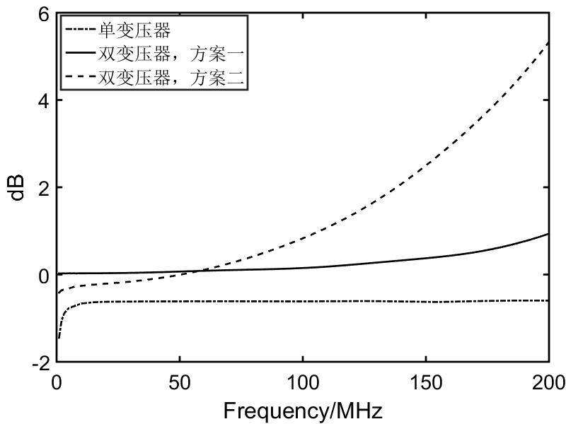

图 4‑28 三种方案幅度不平衡情况

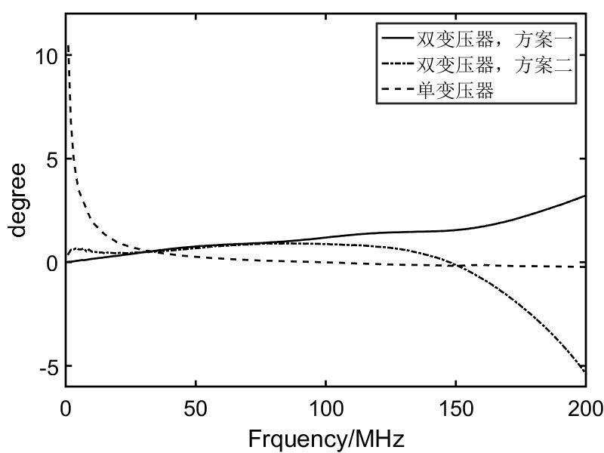

图 4‑29 三种方案相位不平衡情况

使用Advanced Design System（ADS）对基于T1-6T芯片的单个变压器方案以及两种双变压器级联的方案进行仿真，得到三种方案差分输出级两端幅度不平衡和相位不平衡随频率变化情况分别如图 4‑28和图 4‑29所示。可以看到，对于T1-6T芯片而言，第一种两级变压器级联的方案无论是幅度不平衡情况还是相位不平衡情况都要好于其他两种方案，选取该方案作为变压器电路实现单端-差分转化的方案。

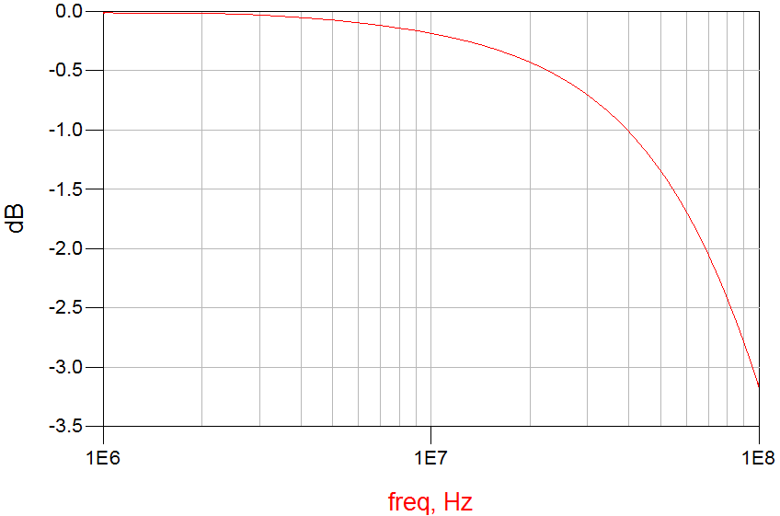

图 4‑30基于T1-6T的单端-差分信号转化电路仿真结果

使用ADS对上述讨论的第一种两级变压器级联的单端-差分信号转化电路进行仿真，得到输出信号幅度随频率变化情况如图 4‑30所示。在感兴趣的1MHz到70MHz的带宽范围内，电路输出信号的最大幅度衰减小于2dB。因此，使用基于变压器芯片T1-6T的单端-差分信号转化电路也能满足系统设计需求。

可见，上述两种技术路线都能够在满足电阻匹配的条件下实现信号的单端-差分转化。使用全差分放大器电路的优点是在实现信号转换的过程中可以提供直流偏置和一定的增益；而变压器作为无源器件，其引入的噪声是要远远小于放大器电路的。

因为ADS5409的模拟输入端内部通过电阻与直流偏置相连，可采取交流耦合的方式输入模拟信号且信号在前端放大电路部分已经得到了足够的放大，不需要在后端进行放大，因此选取两级级联的变压器电路作为ADC模拟输入端的驱动电路。

* 采样时钟模块的设计与实现

采样时钟模块用来产生供给ADS5409的采样时钟，一方面采样时钟的jitter将大大影响ADC采样性能，jitter越大则ADC采样的有效位就越低；另一方面采样时钟的频率是否是锁模激光器输出脉冲频率的整数倍直接关系到是否成功进行了相关采样。因此采样时钟模块非常重要，其设计的成功与否不仅关系到数字化部分的性能好坏还关系到整个锁模激光器回波信号检测系统功能能否正常运行。

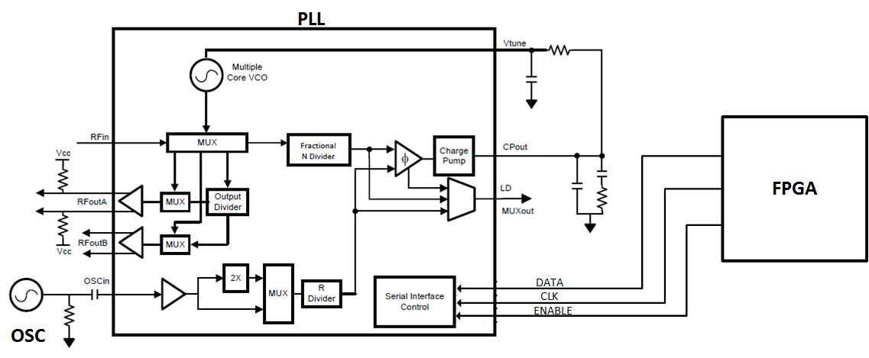

图 4‑31 采样时钟模块结构框图

采样时钟模块的结构框图如图 4‑31所示，输出的采样时钟是在FPGA的控制下由OSC和PLL共同产生的。本系统中选用的OSC芯片是ABRACON公司研制的AST3TQ-50[20]，PLL芯片是TI公司研制的LMX2581[21]。LMX2581其内部含有频率可变的振荡器Core VCO，该振荡器的输出信号经过一个分频器Fractional N Divider后的信号与参考时钟OSCin经过分频器R Divider后的信号相比较，若二者频率相位都相等则锁相环锁定，否则比较结果控制电流泵Charge Pump充放电以调整振荡器Core VCO的输出频率。所以，当PLL锁定时，振荡器Core VCO的输出频率为

$$F_{VCO}=F_{OSCin}×\frac{N}{R}$$

(4.10)

其中，N和R分别是分频器Fractional N Divider和R Divider的分频倍数，且N可以是小数。而N和R的具体数值是由PLL内部的数字寄存器控制的，FPGA通过SPI接口对该寄存器进行配置进而控制PLL的输出频率。如图所示，SPI接口含有DATA、CLK、ENABLE三个控制信号，DATA为串行数据信号，用于传输串行数据；CLK为伴随数据的时钟信号，在该时钟信号的边沿对串行数据进行采样；ENABLE为使能信号，控制SPI接口的工作使能。LMX2581可以输出两路频率、相位完全相同的采样时钟，分别供给两片ADS5409作为采样时钟。

对于采样本系统中的采样时钟模块输出的采样时钟而言，有三个关键因素需要讨论：时钟频率稳定性、时钟晃动情况和时钟频率可调整的精度。

通过3.2.4节中的分析可知，要求ADC采样率时钟频率漂移小于1ppm。时钟频率稳定性由振荡器决定，AST3TQ-50在-40℃~+85℃温度范围内频率稳定度在 $±50ppb$ 范围内，输出的采样时钟满足系统需求。

通过3.2.2节的分析可知，为了保证数字累加的效果，ADC采样抖动应小于100ps。整个ADC系统采样的jitter应该等于各个部分jitter的方和根，有

$$jitter_{total}=\sqrt{jitter_{OSC}^{2}+jitter_{PLL}^{2}+jitter_{ADC}^{2}}$$

(4.11)

其中， $jitter_{OSC}$ 和 $jitter_{PLL}$ 分别为OSC和PLL输出时钟的jitter值， $jitter_{ADC}$ 是ADC采样的孔径抖动。对于本系统而言，AST3TQ-50的jitter值小于400fs，LMX2581的jitter值小于100fs，ADS5409采样孔径抖动小于100fs，则 $jitter_{total}$ 小于425fs，远远小于系统100ps的要求。

此外，为了保证ADC的采样性能不因采样时钟的晃动而产生较大的恶化，采样时钟的jitter还应满足关系式

$$SNR≤-20log⁡(2πfjitter_{total})$$

(4.12)

对于ADS5409，在 $f_{IN}=100MHz$ 时， $SNR=60.5dBc$，得到 $jitter_{total}≤1.5ps$，而实际上 $jitter_{total}$ 小于425fs，符合ADS5409的设计需求。无论是从保证数字累加效果方面考虑还是从保证ADC的采样性能方面考虑，使用AST3TQ-50和LMX2581联合产生的采样时钟都能满足系统关于采样时钟抖动的指标要求。

由3.2.4节分析可知，若想进行10000个周期数据的有效累加，则采样时钟精度要达到 $2×{10}^{-6}$。时钟模块输出的采样时钟频率的可调精度是由PLL决定的，对于本系统中选用的PLL芯片LMX2581而言，其输出的采样时钟频率由(4.10)式决定，可通过FPGA控制PLL的配置寄存器进而控制R和N的值来调节采样时钟频率。其中R是整数，而由于LMX2581具有 $Σ-Δ$ 补偿功能，N可以配置成 $N=PLL_{N}+PLL_{NUM}/PLL_{DEN}$ 的形式， $PLL_{DEN}$ 可配置为1到4,194,303之间的任意数，配置精度好于 $2×{10}^{-6}$。因此，采样时钟模块产生的采样时钟能够满足系统关于采样时钟调节精度的要求。

综上所述，采样时钟模块主要由OSC芯片AST3TQ-50和PLL芯片LMX2581构成，AST3TQ-50产生参考时钟供给LMX2581，LMX2581根据配置寄存器信息对参考时钟倍频、分频后产生采样时钟供给两片ADS5409，且产生的采样时钟频率可由FPGA控制调节。采样时钟频率稳定性、抖动情况和频率可调整的精度均满足系统需求，可保证系统的有效工作。

* 电源模块设计与实现

为了简化锁模激光器回波检测系统各个部分之间的互联，外部对后端处理电路采用单电源供电。然而数据处理电路功能丰富，结构复杂，部分芯片如FPGA芯片和ADC芯片更是需要多路电源供电。电源模块的主要功能是给数据处理电路上的各个芯片提供供电电源，将从外部输入的一路电源通过升压、降压的方式产生合适的电压输送给各个芯片。此外，在上电时电源模块还负责控制各种电源的上电时序，以保证整个电路板的顺利工作。



图 4‑32 数据处理电路电源供电结构

数据处理电路电源模块供电结构如图 4‑32所示。在进行电源分配和设计时，将电路分为数字电路和模拟电路。对于数字电路的供电，如FPGA内核供电、各种芯片的数字IO供电等，对电源的纹波要求较低，可直接用开关电源的输出进行供电；而对于模拟电路的供电，如ADC模拟部分的供电、PLL供电、OSC供电等，由于电源上的噪声会被耦合到模拟电路中去，选用输出纹波较小的线性电源进行供电。

此外，线性电源的转化效率较低，自身产生的热耗等于供电电流和压降的乘积，而芯片产生的热量过大则会使其自身温度升高导致无法正常工作。对于本系统而言，由于ADC等芯片需要的供电电流很大，这一问题就尤为突出。所以，模拟电路的供电方案采用了两级供电的方式，先使用工作效率较高的开关电源提供一定的压降，再在开关电源之后使用线性电源产生合适的模拟电压。通过这种方式可以减小在线性电源上的压降进而减小线性电源芯片自身产生的热量，保证系统的正常工作。

在选择电源芯片时主要考虑以下四个因素：

1. 电源芯片能够稳定的输出需要的电压；
2. 电源芯片能够提供需要的电流；
3. 电源芯片需要的压降小于系统实际提供的压降，能够正常工作；
4. 对于线性电源而言，根据其产生的热量和其在环境中热阻的大小计算其在工作时的温度，在该温度下要求芯片能正常工作。

由于本设计中涉及的电源芯片种类、数量较多，在芯片选型时需要满足上述四点要求，具体每个芯片的选型在此就不再一一赘述。



图 4‑33 数据处理电路上电及配置顺序

数据处理电路的主控芯片为FPGA芯片，如上文所述，由于FPGA芯片采用SRAM工艺，其内部的数字逻辑电路掉电易失，需要在每次上电后重新配置。因此需要对其各种电源的上电顺序进行控制，保证其上电和逻辑配置的正常进行。同时，FPGA芯片还需要对电路中如ADC、PLL等芯片进行配置，该配置过程需要在FPGA和需要配置的芯片都完全上电工作之后进行，整个数据处理电路上电及配置顺序如图 4‑33所示。

在电路中，控制某一部分的电源是否上电可通过控制与该电源相关的电源芯片的使能实现。因此系统中需要一款上电时序控制芯片，用来对各个部分的电源芯片进行使能控制，进而控制整个数据处理电路的上电及初始化过程。由于电路上电分五部完成，要求该时序控制芯片至少有四路控制输出，能够检测到上一部分电源芯片已开始工作，经过一定的延时后控制下一部分的电源芯片使能。

在本系统中，选取的上电控制芯片是TI公司的TPS386000，该芯片集成了4路使能信号输出电路，结构如图 4‑34所示。芯片中的每一路使能控制电路都由一个电压比较器、一个延时单元和一个输出buffer组成。通过将上一个步骤输出的电源电压值与阈值进行比较，TPS386000即可判断上一个步骤中的电源电路是否已经正常工作。若已经正常工作则经过一定的延时后，TPS386000输出使能控制信号，控制下一个步骤中的电源芯片开始工作。经过四个步骤的控制，保证了数据处理电路顺利完成上电及配置过程。

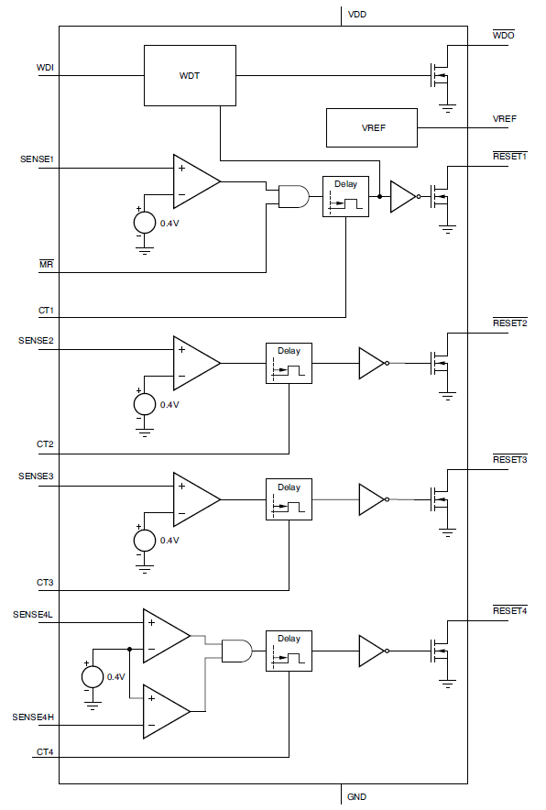

图 4‑34 TPS38600内部结构图

* 检测结果输出模块设计与实现

检测结果输出模块的主要功能是将锁模激光器回波信号的检测结果进行输出，以指导上级系统的进一步操作。针对不同应用需求，检测结果输出分为USB输出、RS422输出和模拟输出三个部分，下面分别介绍。

基于USB的检测结果输出部分主要是用来和PC通信，将检测得到的数据上传给PC。同时，在数据处理电路进行调试时，USB模块还负责下传PC发送给FPGA的调试命令。该部分的核心芯片是Cypress Semiconductor公司的微控制器芯片CY7C68053芯片[23]。该芯片是基于USB2.0协议的高集成度、低功耗数据传输芯片，相关设计非常成熟，在此不再赘述。

在对移动的目标进行探测时，常将锁模激光器回波信号探测系统安装在云台之上，以对目标的方向进行自动跟踪。在这种应用场景下，需要数据处理电路根据四个象限信号的探测结果发送命令控制云台的转动，命令发送遵循PELCO-D协议[24]和RS422协议。RS422输出模块可将FPGA输出的单端控制命令转化为电平符合RS422协议要求的差分信号下发给云台，同时还可以将云台根据RS422协议回传的状态参数信息转为单端信号上传给FPGA。该功能非常简单，选用MAXIM公司的MAX490芯片[25]，可工作在上行下行全双工模式下，最高数据率2.5Mbps，不再详细介绍。

模拟输出部分的功能是将FPGA并行数字累加之后的结果以模拟的形式输出，以便于直接用示波器观察或者供给系统中的其他设备使用。进行模拟输出需要数字-模拟转换器（Digital-to-Analog Converter，DAC）芯片，转化芯片需求分析如下：

1. 为了对四个通道的数字累加结果同时输出，DAC芯片需要具有四路模拟输出通道；
2. DAC的采样率应该满足：

$$Sample Rate_{DAC}≥4×Sample\frac{Rate_{ADC}}{Sum Number}$$

(4.13)

对于本系统而言，取ADC采样率为900MSPS，累加次数为10000次，则DAC的采样率要求大于360KSPS。

1. 为了能够充分显示累加之后数据细节，以便于区分信号和噪声，要求DAC位数大于10bit。

表 4‑8 DAC芯片选型表

|  |  |  |  |  |
| --- | --- | --- | --- | --- |
| **芯片** | **供应商** | **采样率/MSPS** | **位数/bit** | **功耗/mW** |
| DAC104S085 | TI | 2.5 | 10 | 1.1 |
| DAC124S085 | TI | 2.5 | 12 | 1.1 |
| AD7804 | ADI | 0.667 | 10 | 66 |
| AD7805 | ADI | 0.667 | 10 | 66 |
| AD5684R | ADI | 1 | 12 | 7.2 |

表 4‑8是根据上述3个条件筛选出来的部分DAC芯片及其关键参数。在保证采样率和位数的情况下选取功耗最低的芯片DAC104S085作为模拟输出部分的数字-模拟转化芯片。

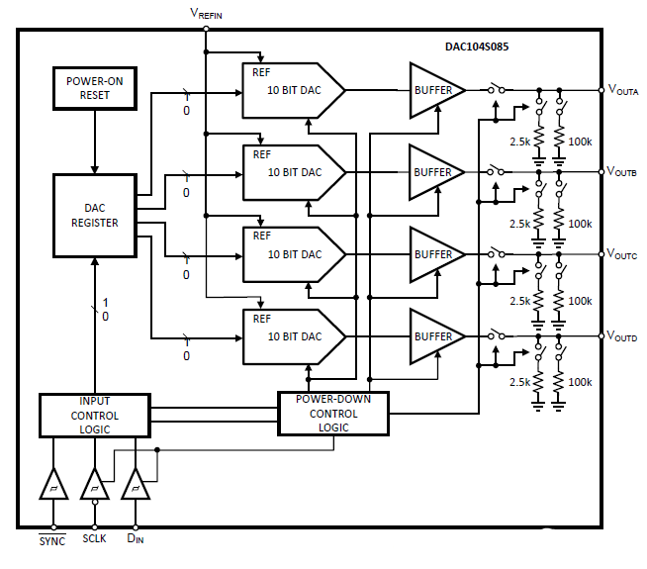

图 4‑35 DAC104S085内部结构图

DAC104S085是TI公司研制的一款轨到轨输出的4通道电压型DAC芯片，其结构框图如图 4‑35所示。芯片内部含有四路独立的10bit DAC通道分别对应四路模拟输出，输出级含有buffer，起到隔离和增强驱动能力的作用。四路DAC由统一的寄存器控制，寄存器配置由FPGA控制SPI接口实现。

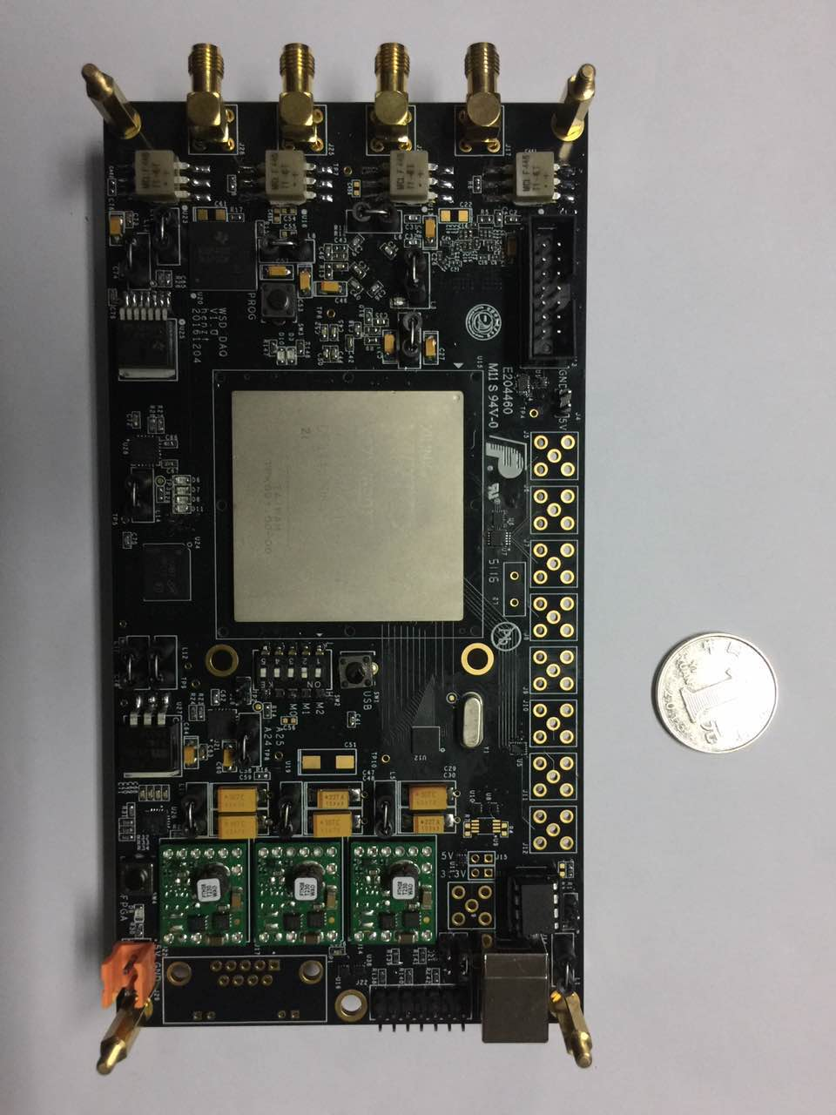

图 4‑36 数据处理电路照片

数据处理电路主要功能是对放大后的APD四个象限输出的信号进行相关采样，利用并行数据累加算法对采样得到的数据进行累加计算以实现对锁模激光器回波信号的检测并对检测结果进行输出。本节分信号输入模块、ADC模块、FPGA模块、采样时钟模块、电源模块和检测结果输出模块几个部分介绍了数据处理电路的设计与具体实现，电路实物如图 4‑36所示。

### FPGA控制逻辑及在线并行算法的实现



图 4‑37 FPGA逻辑功能框图

如前文所述，FPGA是整个数据处理电路的核心。首先，作为主控芯片，FPGA负责数据采集电路各个芯片的初始化、时序控制等；其次，作为数据处理芯片，FPGA还负责对ADC的采样数据进行缓存和计算，实现对采样值的并行数字累加。FPGA的这些功能都是依靠其内部数字逻辑电路实现的，本节将对FPGA内部数字逻辑的设计和实现进行介绍和讨论。FPGA数字逻辑电路功能框图如图 4‑37所示，主要分为7个功能模块：高速数据接收模块、数据处理模块、命令解析处理模块、云台控制模块、外围芯片控制模块、DAC驱动模块和USB驱动模块。下面分别具体介绍各个模块的功能和实现。

* 命令解析处理模块

命令解析处理模块是整个逻辑电路的核心模块，PC的下行命令通过USB驱动模块传输到命令解析处理模块，在命令解析处理模块完成命令解析和命令执行。命令模块对于命令的响应主要分为两种。

对于控制类命令，命令解析处理模块通过其扇出的各路控制信号控制其他功能模块完成命令的执行。例如累加结果上传命令就属于控制类命令，命令解析处理模块完成对该命令的解析后即向数据处理模块发送累加数据上传使能信号，该使能信号启动数据处理模块中的上传累加数据的状态机，该状态机通过USB驱动模块将最近一次的数据累加结果上传到上位机。

对于参数设置类命令，命令解析模块提取命令中的有效参数并保存在位于该模块的寄存器中，其他模块在运行时所用到的参数则是通过对命令模块相应寄存器查询获得的。例如累加结果比较阈值命令就属于参数设置类命令，命令解析处理模块通过命令参数实现对待设置阈值的提取并保存在阈值寄存器中。数据处理模块每次完成数据累加后从命令解析处理模块中读取阈值的具体数据并与累加结果相比较作为信号检测结果输出。

* 高速数据接收模块

如前文所述，ADC输出的采样数据以LVDS并行数据的方式传输到FPGA，对于12bit ADC而言，每个ADC采样通道对应12对数据线和一对时钟线，ADS5409的最高采样率可达900MSPS，则每根数据线的上的数据率最高为900Mbps。对于FPGA内核而言，全局时钟资源可运行的最高时钟频率为500MHz，且随着逻辑功能的复杂化，为了保证触发器之间的时序完整性，系统可运行的最高时钟频率将进一步下降，一般在100MHz左右。可见，900Mbps数据率的ADC采样数据若直接送到FPGA内核，是无法被FPGA有效的存储和处理的。

高速数据接收模块的主要功能就是对每根ADC数据线上的数据进行串并转换并降低转换后的数据率。高速数据接收模块是依靠FPGA IO资源中的串行-并行数据转化（Serial-to-Parallel Converter，SERDES）功能实现的。1：4的SERDES模块实现原理如图 4‑38所示，其中输入数据为DDR，输出数据为SDR，OCLK和CLK相位差90°，CLKDIV和CLK同相位且频率是CLK的一半。通过时钟分相位的多级触发器方法将单根数据线变为4根并行数据线并降低每根数据线上的数据率。在本设计中，高速数据接收模块按照1：8的比例进行串并转化，则ADC每个bit输出的900Mbps的数据率降为112.5Mbps的数据率，12bit的并行数据变为96bit并行数据，保证了ADC的采样数据能够被FPGA内核有效处理。

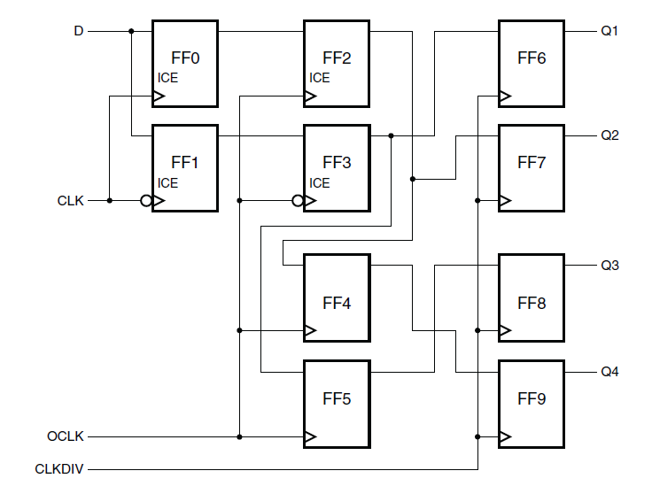

图 4‑38 1:4 SERDES模块实现原理[26]

* 数据处理模块

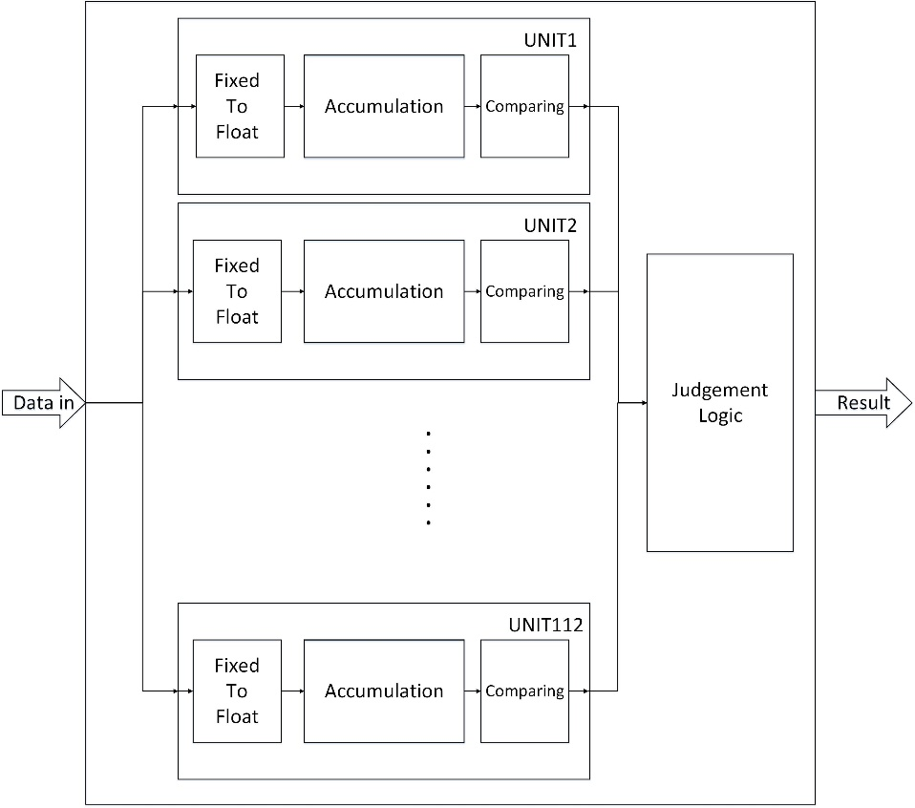

图 4‑39 数据处理模块内部结构框图

数据处理模块是FPGA数字逻辑又一核心模块，负责完成FPGA两大功能之一——采样数据的并行数字累加，其结构框图如图 4‑39所示。根据相关采样的原理，ADC的采样率应该精确地等于锁模激光器脉冲频率的整数倍，该倍数等于并行累加计算单元的数目。在4.2.2节中ADC采样率的分析中提到，在本设计中并行累加计算单元数目的取值在100左右。ADC的采样数据在高速数据接收模块中已经实现了1：8的串并转换，数据时钟变为112.5MHz（ADC采样率900MSPS情况下），数据类型由DDR变为SDR。为了简化设计，数据累加计算单元的数目应该等于8的整数倍，取为112，则此时数据累加单元的时钟和112.5MHz（ADC采样率900MSPS情况下）的时钟同相位，频率为锁模激光器脉冲频率。

在FPGA内部实例化112个单元分别对应一个周期内的112个采样点，ADC输入的一个周期的采样数据依次按从1到112的顺序输送到各个单元处理，下一个周期的数据再依次送到各个单元……在每个处理单元内部，定点-浮点转化器和累加器实现各个周期相同位置数据的累加功能，比较器将累加的结果和阈值进行比较并输出比较的结果。各个单元的处理结果经FPGA内部的组合逻辑进行逻辑运算，运算结果输出作为锁模激光器信号检测结果。该处理方式充分利用了FPGA内部的资源，将传统的累加算法由串行计算转化为并行计算。每个单元的运算速度仅为锁模激光器的重复频率，与ADC的采样率相比大大降低，可在FPGA内实现。且该运算过程可以完全实时实现，数据输入后经过几个FPGA时钟周期即可得到结果，延时在几十纳秒量级，在许多需要实时结果的应用场合具有重要意义。

* 外围芯片控制模块

如前文所述，数据处理电路上的ADC、PLL等芯片需要FPGA对其配置才能正常工作，该过程由FPGA数字逻辑电路的外围芯片控制模块实现。配置过程主要在两种时候进行：上电时，外围芯片控制模块根据4.2.2节电源模块部分讨论的TPS386000给出的初始化使能信号，按照FPGA内部的默认参数对ADC、PLL等芯片执行初始化配置；正常工作条件，上位机可通过发送相关寄存器设置指令修改FPGA中的芯片配置参数寄存器，并发送芯片重新配置命令使外围芯片控制模块按当前寄存器的值对外围芯片参数进行配置。

* 云台控制模块



图 4‑40 云台控制模块工作流程

在对移动的目标进行探测时，常将锁模激光器回波信号探测系统安装在云台之上以对目标的方向进行自动跟踪。这这种应用场景下，需要数据处理电路根据四个象限信号的探测结果发送命令控制云台的转动，命令的发送过程由云台控制模块实现。

云台控制模块通过状态机控制云台移动实现对目标的锁定，状态机跳转过程如图 4‑40所示。可以看到，云台控制模块有两种工作模式：搜索模式和跟踪模式。在搜索模式下，根据设置的搜索范围和搜索步长，云台控制模块控制云台移动，在每个搜索位置进行一次回波信号检测，直至搜索到回波信号；在跟踪模式下，锁模激光器回波信号检测系统四个象限都能检测到脉冲回波信号，当目标位置发生改变时，对应象限的信号会消失，则云台控制模块向云台发送指令，控制云台向该方向移动，实现对目标的跟踪。

* DAC驱动模块和USB驱动模块

DAC驱动模块和USB驱动模块分别是FPGA与DAC和USB的接口模块，主要功能就是实现FPGA与DAC芯片和USB芯片的通信。DAC驱动模块负责依次将四个通道的数据累加结果按DAC芯片的时序要求发送给DAC芯片，以供DAC通过模拟的方式输出四个通道的累加结果。

USB驱动模块负责根据USB芯片的时序要求从USB芯片读取上位机的下行指令并传递给命令解析处理模块，当收到读数据指令时USB驱动模块还负责将数字累加的结果按USB芯片的时序要求发送给USB芯片供其上传至上位机。这两个模块的功能和实现都较为简单，在此不再做详细说明。

表 4‑9 FPGA资源使用情况

|  |  |  |  |  |
| --- | --- | --- | --- | --- |
|  | Slices | RAMs | DSPs | IOs |
| Total | 108300 | 1470 | 3600 | 850 |
| Usage | 98217 | 88.5 | 2688 | 170 |
| Percentage | 90.68% | 6.02% | 74.66% | 20% |

如前文所述，选用Xilinx公司的XC7VX690T芯片作为数据处理电路的FPGA控制芯片，实例化上述逻辑设计，其资源使用量情况如表 4‑9所示。可以看到，FPGA的主要资源开销是Logic Slices和DSPs，这主要是由FPGA内部并行累加方式消耗的。采用并行计算的处理方式充分利用了FPGA内部的资源，将传统的累加算法由串行计算转化为并行计算，提高了处理速度。每个单元的运算速度仅为锁模激光器的重复频率，与ADC的采样率相比大大降低，可在该系列FPGA中实时实现，数据输入后经过几个FPGA时钟周期即可得到结果。

使用vivado的时序分析工具对FPGA数字逻辑电路进行分析，当FPGA的主频时钟为50MHz，所有信号的建立时间和保持时间均能被满足，数字逻辑电路可正常工作。则对于锁模激光器回波信号检测而言，从数据输入到计算结果输出的延时小于100纳秒。基于FPGA并行计算的检测方法实时性较好，在许多场合都有重要的应用价值。

## 参考文献

1. Kraus J D. Radio astronomy[J]. New York: McGraw-Hill, 1966, 1966, 1.
2. "Hamamatsu PMT Handbook". Retrieved 2009-04-21. p. 34, Table 4-1: Typical Spectral Response Characteristics, Transmission Mode Photocathode
3. Bruining H. Physics and Applications of Secondary Electron Emission: Pergamon Science Series: Electronics and Waves—a Series of Monographs[M]. Elsevier, 2016.
4. Zworykin V K, Morton G A, Malter L. The secondary emission multiplier-a new electronic device[J]. Proceedings of the Institute of Radio Engineers, 1936, 24(3): 351-375.
5. Hüfner S. Photoelectron spectroscopy: principles and applications[M]. Springer Science & Business Media, 2013.
6. Tavernier F, Steyaert M. High-speed optical receivers with integrated photodiode in nanoscale CMOS[M]. Springer Science & Business Media, 2011.
7. 安, 毓, 英,等. 光电探测与信号处理[M]. 科学出版社, 2010.
8. Characteristics and use of Si APD. Hamamatsu Technical Information SD-28.
9. Weber E R. Semiconductors and semimetals[M]. Academic press, 1993.
10. Campbell J C. Recent advances in telecommunications avalanche photodiodes[J]. Journal of Lightwave Technology, 2007, 25(1): 109-121.
11. Data Sheet: QA4000-10. FIRST SENSOR, 02-07-12.
12. Transimpedance Amplifiers(TIA): Choosing the Best Amplifier for the Job. TEXAS INSTRUMENTS, November 2015.
13. Transimpedance Considerations for High-Speed Amplifiers. TEXAS INSTRUMENTS, November 2009.
14. Data Sheet: MAX3658. MAXIM INTEGRATED PRODUCTS, February 2007.
15. Data Sheet: LMH6629. TEXAS INSTRUMENTS, APRIL 2010.
16. 数据手册. 天津东文, [www.tjindw.com](http://www.tjindw.com).
17. Data Sheet: ADS5409. TEXAS INSTRUMENTS, January 2014.
18. Data Sheet: 7 Series FPGAs Overview. Xilinx, December 17, 2014.
19. Data Sheet: T1-6T. Mini-Circuits.
20. Data Sheet: AST3TQ-50. ABRACON, 04.02.15.
21. Data Sheet: LMX2581 Wideband Frequency Synthesizer with Integrated VCO. TEXAS INSTRUMENTS, SEPTEMBER 2014.
22. Data Sheet: TPS386000 and TPS386040 Quad Supply Voltage Supervisors With Adjustable Delay and Watchdog Timer. TEXAS INSTRUMENTS, OCTOBER 2015.
23. Data Sheet: CY7C68053 MoBL-USBTM FX2LP18USB Microcontroller. CYPRESS, October 28, 2015.
24. Protocol Manual, “D” Protocol. March 2, 1999, <http://cvs.ru/files/pelco-d.pdf>.
25. Data Sheet: MAX481/MAX481/MAX485/MAX487-MAX491/MAX1487 Low-Power, Slew-Rate-Limited RS-485/RS-422 Transceivers. MAXIM INTEGRATED, September 2014.
26. User Guide: 7 Series FPGAs SelectIO Resources. Xilinx, May 13, 2014.

# 测试与讨论

针对锁模激光器弱回波信号的检测问题，本文的第三章给出了基于相关采样和数字累加的方法并对该方法的关键问题进行了分析和讨论。根据第三章中讨论的方法，文章的第四章给出了锁模激光器回波信号检测系统具体设计和实现的介绍。该系统主要包括两个部分：前端电路和后端数据处理电路，前端电路主要实现光电转换和信号的前端放大功能，后端数据处理电路负责对模拟信号进行相关采样、采样结果的数字累加和累加结果的输出。

本章将对上述锁模激光器回波信号检测系统的测试进行介绍并对测试结果进行分析和讨论。测试按照系统整合的复杂度分为三个部分：单板测试、实验室测试和外场联调测试。单板测试是对回波检测系统的两个组成部分——前端电路和数据处理电路分别进行功能的验证和性能测试。实验室测试是对锁模激光器回波检测系统的测试，包括系统原理验证测试和系统的温度稳定性测试。外场联调测试则是在更大系统级别上的测试，包括光学发射系统、反射目标、光学接收系统和回波检测系统，在外场通过联合实验进一步测试锁模激光器回波检测系统的功能和性能。

## 单板测试

单板测试是对前端电路板和后端数据处理电路板分别进行的测试，主要目的是验证电路的功能、测试电路的性能。对于前端电路进行了放大倍数测试和噪声测试，放大倍数测试是将幅度已知的信号输入前端放大电路并测试其输出信号，通过测试结果与理论分析相对比验证其放大功能是否正常；噪声测试是在无输入的情况下测试前端放大电路输出噪声幅值，测试其噪声性能的好坏。对数据处理电路的测试进行了ADC的有效位测试、积分非线性（Integral nonlinearity，INL）测试和微分非线性（Differential nonlinearity，DNL）测试，在测试ADC功能的同时测试其动态性能和静态性能。

### 前端电路测试

* 放大倍数测试

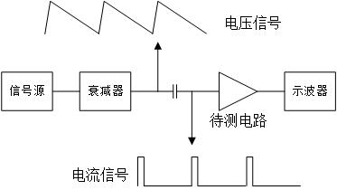

图 5‑1 放大倍数测试结构

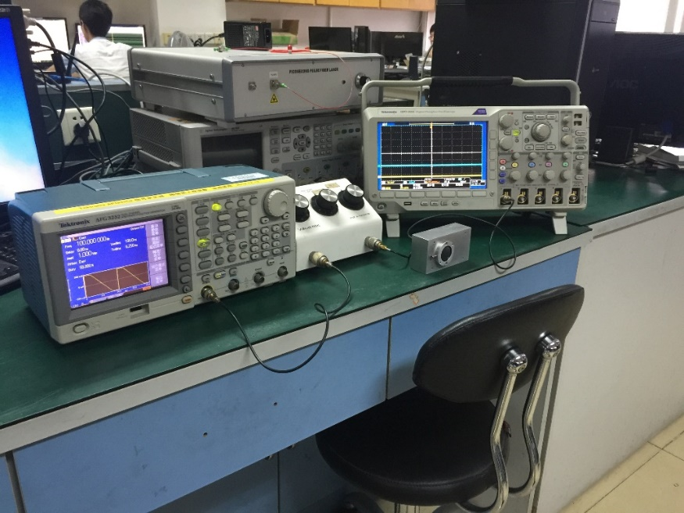

图 5‑2 放大倍数测试现场

在4.2节中前端电路的设计与实现中已经介绍，前端放大电路分为两级，一级跨阻的放大电路和一级运算放大电路。跨阻放大电路增益18.3kΩ左右，运算放大电路130倍增益，考虑到输入输出电阻和差分-单端转化，两级电路之间还存在2*50/（50+75）倍增益。整个放大电路输入电流信号，输出电压信号，增益约为1.9MV/A左右。

采用如图 5‑1所示的结构对前端放大电路增益进行测试，采用电压信号串联电容的方式产生脉冲电流信号激励待测放大电路。电压信号由Tektronix信号源AFG3252[1]配合衰减器产生，信号源输出脉冲信号前沿100ns，后延10us，信号幅度800mV，衰减器衰减-20dB。串联电容0.5pF，经过该电容，电压信号变为电流脉冲信号，电流信号的脉宽对应电压信号的上升沿，为100ns。电流信号的幅度为 $800mV×0.5pF×(10×100ns)=400nA$。理论上，该输入信号经过1.9MV/A的前端放大电路放大后输出电压应为760mV。在放大电路输出端使用Tektronix示波器DPD3054[2]进行测试，四个通道的测试结果如图 5‑3到图 5‑6所示。

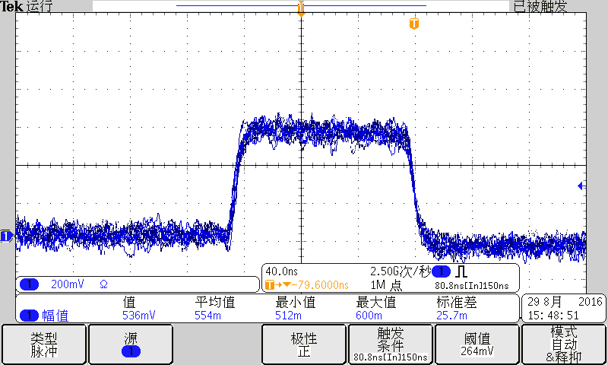

图 5‑3 通道一输出电压信号波形

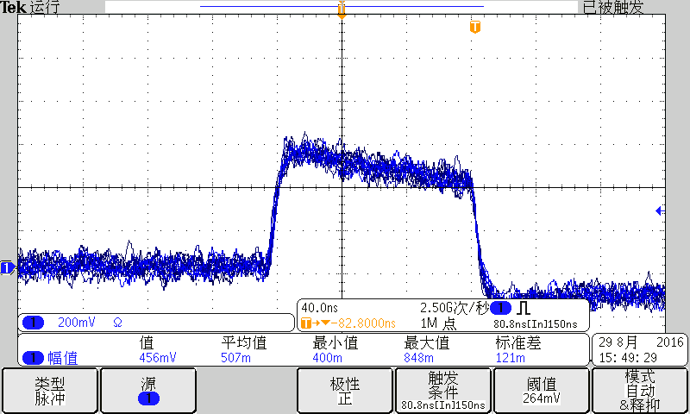

图 5‑4 通道二输出电压信号波形

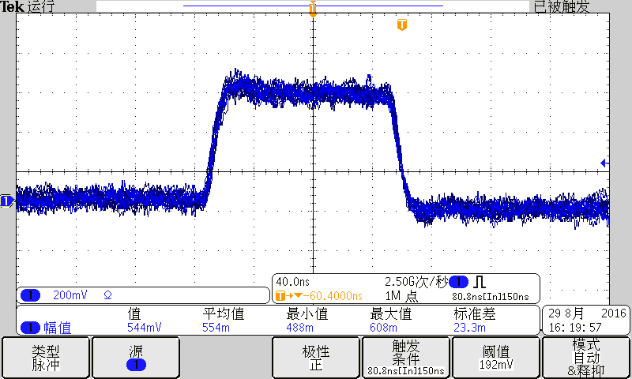

图 5‑5 通道三输出电压信号波形

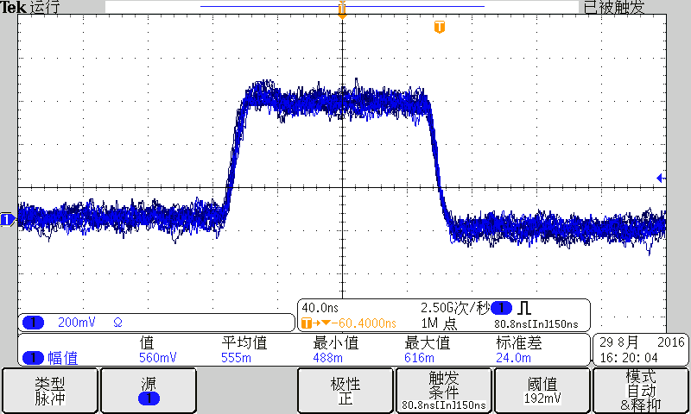

图 5‑6 通道四输出电压信号波形

示波器实测四个通道的输出电压信号幅值在510mV到550mV范围内。首先，实测值与理论计算值之间的差距是由运算放大电路的输出电阻造成的，在使用示波器进行观测时采用50Ω到地的耦合方式，由于放大电路输出电阻并非理想，会造成一定信号幅度的损失。其次，不同通道的增益不完全相同，一方面是由不同通道第一级放大电路MAX3658的增益不同（15.7~20.9kΩ）引起的，一方面是由串联电容容值不同引起的。

考虑到前端放大电路的非理想性和不同通道间存在一定的不一致性，四个通道输出信号的幅度测试值基本上与理论值相吻合，前端放大电路放大功能工作正常。

* 噪声测试

前端放大电路的主要目的是在整个系统的前端对锁模激光器回波弱信号进行放大，以优化整个系统的噪声水平。由于放大电路位于整个系统的前端，其自身引入的电子学噪声也会对系统产生重要影响。噪声测试就是对无输入条件下前端放大电路的噪声水平进行测试，并将实测结果与理论计算结果相比较判断前端放大电路噪声方面的设计性能。

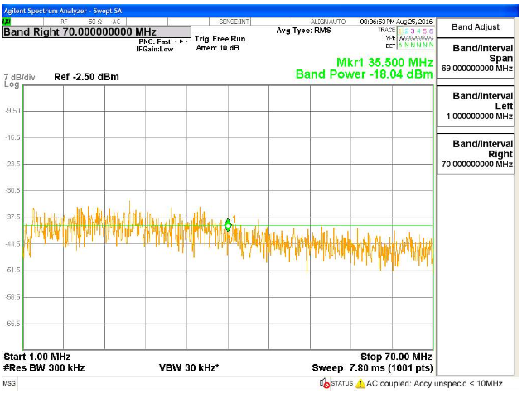

图 5‑7 无输入情况下前端放大电路输出频谱

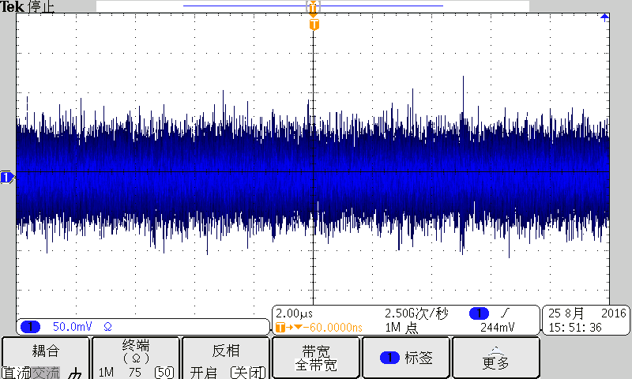

图 5‑8 无输入情况下前端放大电路输出噪声示波器截图

图 5‑7是使用Agilent公司的频谱分析仪N9010A[3]测得的在无输入情况下的前端放大电路输出噪声频率。从频谱图中可以看到，一方面，50Ω负载条件下，前端放大电路1M~70M范围内的噪声信号频谱能量约为-18.04dBm，对应噪声电压的有效值为28mV；另一方面，噪声频谱比较平坦，高频处幅度的减小是由系统带宽造成的，这表明前放的输出噪声为白噪声。图 5‑8为前端放大电路输出噪声的示波器截图，可以看到，噪声信号基本分布在 $±80mV$ 范围内，考虑到噪声信号幅度符合正态分布，信号幅度应当主要分布在 $±3σ$ 范围内，示波器测试结果与频谱分析仪测试结果相吻合。

前端放大电路的噪声是由构成前放电路的各个电子学元器件引入的。对应本系统中的前放而言，放大电路分为两级且每一级的放大倍数都非常大，则根据弗里斯公式，系统输出的噪声主要由第一级放大电路引入的噪声贡献。根据MAX3658数据手册，第一级跨阻放大其的等效输入噪声密度为 $2.1pA/\sqrt{Hz}$，考虑到放大电路-3dB带宽70MHz，一阶滤波器系统-3dB带宽转换系数1.57，系统增益1.9MV/A，则理论计算输出电压有效值为

$$σ_{noise}=\frac{2.1pA}{\sqrt{Hz}}×\sqrt{70MHz×1.57}×1.9MV/A=41mV$$

(5.1)

考虑到前放输出电阻的影响，理论计算值与实际测试值相符，说明前端放大电路设计良好，没有引入多余的电子学噪声。

### 数据处理电路测试

如前文所述，数据处理电路上包含了四路模拟-数字转化通道，最高采样率900MSPS，位数12bit。作为数据处理电路两大重要模块之一，该数字化模块设计的好坏直接关系到数据处理电路性能的优良，本节介绍对模块性能进行的测试，并对测试结果进行分析和讨论。

对ADC的测试根据IEEE Standard 1241-2010标准中规定的正弦波测试方法进行[4]。动态性能主要包括信噪比（Signal-to-Noise Ratio，SNR）、信号与噪声加畸变比（Signal to Noise and Distortion Ratio，SINAD）、有效位（Effective Number of Bits，ENOB）和无伪峰动态范围（Spurious Free Dynamic Range，SFDR）等指标，使用基于频谱分析的方法对其进行测试。输入单一正弦波信号，将采样得到结果进行FFT计算，得到信号、噪声和谐波的功率谱从而计算出各项指标。

静态性能包括微分非线性误差（Differential Nonlinearity Error，DNL）、积分非线性误差（Integral Nonlinearity Error，INL）等指标，使用直方图分析方法对其进行测试。直方图分析是一种码密度测试，输入满幅度的纯净正弦波、三角波或者锯齿波，对ADC输出的码进行统计，估算每个码出现的概率，同时结合输入波形，计算出ADC的传输特性，即每个码所对应的道宽和道边界，从而计算出整个ADC系统的INL和DNL。

* ADC动态性能测试测试

ADC动态性能测试现场如图 5‑9所示，使用Agilent矢量信号发生器E4438C[5]和带通滤波器配合产生纯净的正弦波输入到数据处理电路的模拟输入端，ADC的采样结果通过USB接口上传到上位机进行频谱分析和相关指标的计算。得到的动态性能指标随输入信号频率变化情况如图 5‑10到图 5‑13所示，可以看到四个通道动态性能一致性较好，且与数据手册相吻合，ADC模块设计达到了要求。

此外，根据3.2.1节对ADC量化精度的需求讨论内容和4.3.1节对ADC设计需求的讨论内容，要求ADC模块每个通道有效位都达到8bit以上，从图 5‑10中可以看出，实际设计结果四个ADC通道的有效位都能达到8.5bit以上，满足系统需求。

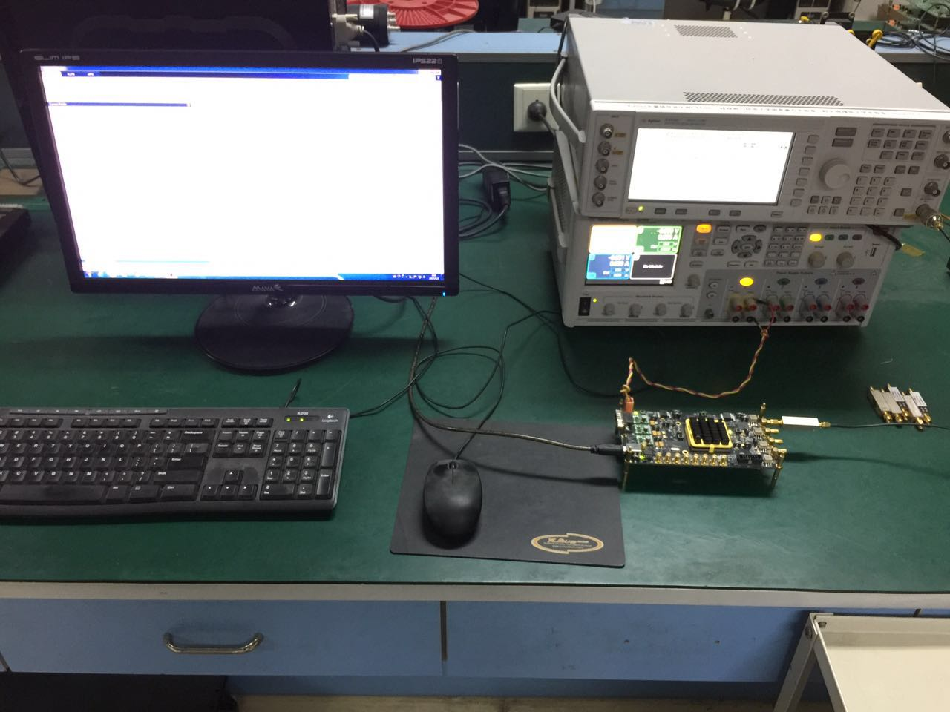

图 5‑9 ADC动态性能测试现场

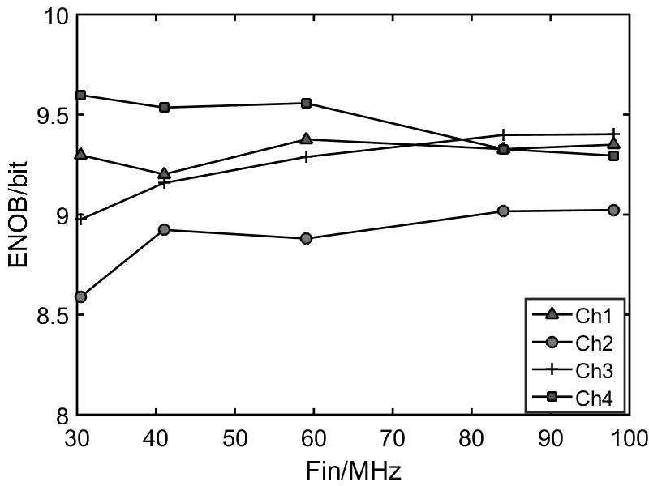

图 5‑10 四个通道有效位随输入信号频率变化

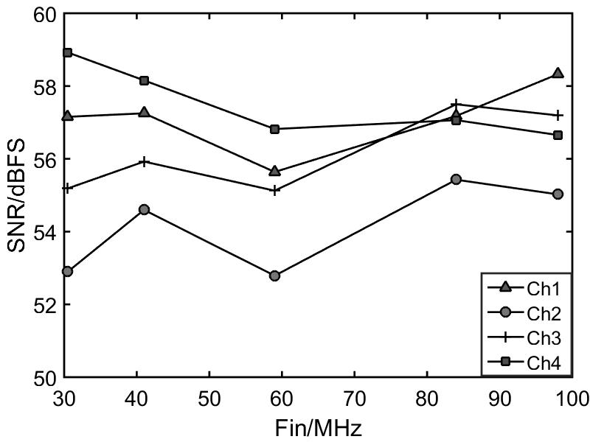

图 5‑11 四个通道SNR随输入信号频率变化

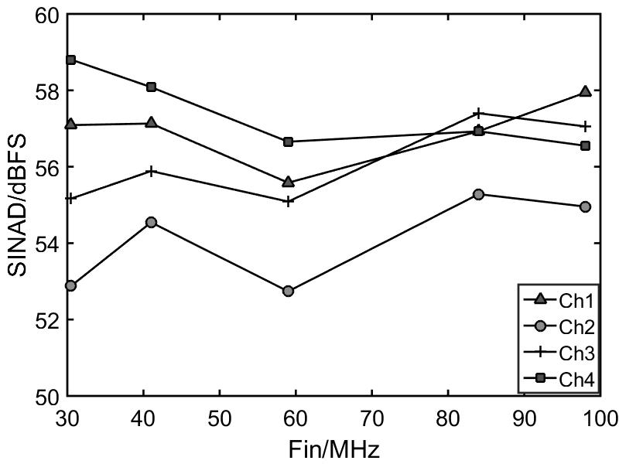

图 5‑12 四个通道SINAD随输入信号频率变化

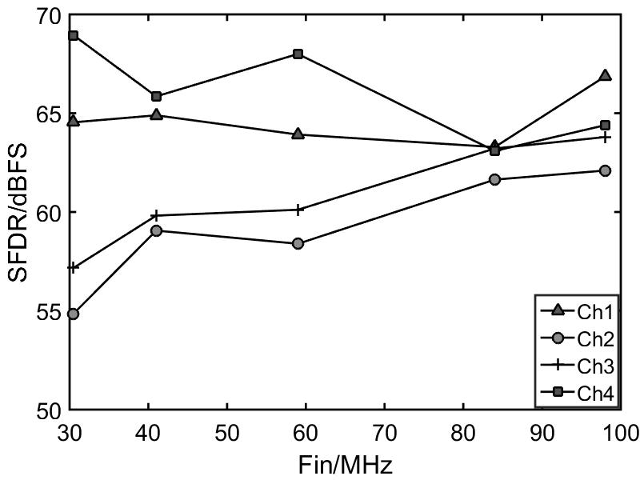

图 5‑13 四个通道SFDR随输入信号频率变化

* ADC静态性能测试测试

使用输入满幅度正弦波信号的方法进行ADC的INL和DNL指标测试。根据ADC测试标准[4]，采样直方图统计分析方法需要的采样点个数为：

$$N_{INL}≥{\left(\frac{Z_{\frac{α}{2}}×π×2^{B-2}}{β}\right)}^{2}$$

(5.2)

$$N_{DNL}≥\frac{Z_{\frac{α}{2}}^{2}×π×2^{B-1}}{β^{2}}$$

(5.3)

其中， $β$ 为置信度，取为80%， $α=1-β=0.2$， $B$ 为ADC位数，取为12，查表得 $Z_{α/2}$ =1.28。则， $N_{INL}≥2.7×{10}^{7}$， $N_{DNL}≥1.64×{10}^{4}$，取31457040个数据点进行INL和DNL计算。

输入频率为30.5MHz的满幅度正弦波进行测试，测试得到四个通道的均无失码出现，INL和DNL最大值如表 5‑1所示。芯片数据手册给出了INL小于2LSB，DNL小于1LSB，基本与之吻合，设计良好。

表 5‑1 四个ADC通道DNL和INL测试结果

|  |  |  |  |  |
| --- | --- | --- | --- | --- |
|  | Ch1 | Ch2 | Ch3 | Ch4 |
| DNL/LSB | 0.88 | 0.60 | 0.56 | 0.59 |
| INL/LSB | 2.89 | 3.08 | 3.16 | 3.96 |

## 实验室测试

### 温度稳定性测试

如3.2.4节所述，基于数字累加的锁模激光器回波检测系统对频率稳定性要求很高，若对20MHz的锁模激光器回波信号进行10000个周期的有效累加，则要求系统的频率稳定度好于 $2×{10}^{-6}$。若不考虑目标移动引起的多普勒效应，则回波检测系统的频率稳定性由数据处理电路的采样时钟频率稳定性决定。采样时钟的频率漂移一般是由温度变化引起的，温度稳定性测试即是在不同温度条件下对采样时钟频率的温漂情况进行测试，以测试整个回波检测系统在不同温度下的频率稳定性。

温度稳定性测试仍是基于相关采样和数字累加算法进行的。使用处于恒温条件下的22MHz锁模激光器输出脉冲作为参考脉冲，锁模激光器回波检测系统置于温箱中对该脉冲信号进行检测。设置ADC采样率为880MSPS，每个脉冲周期40个采样点，取10000个脉冲周期的数据进行累加。将连续11次的数字累加结果输出，若第一次累加峰值和第十一次累加峰值间隔 $Δ$ 个采样点，则说明采样时钟每 $40×10000×10$ 个周期存在 $Δ$ 个周期的误差，频率漂移为 $\frac{Δ}{4×{10}^{6}}$。

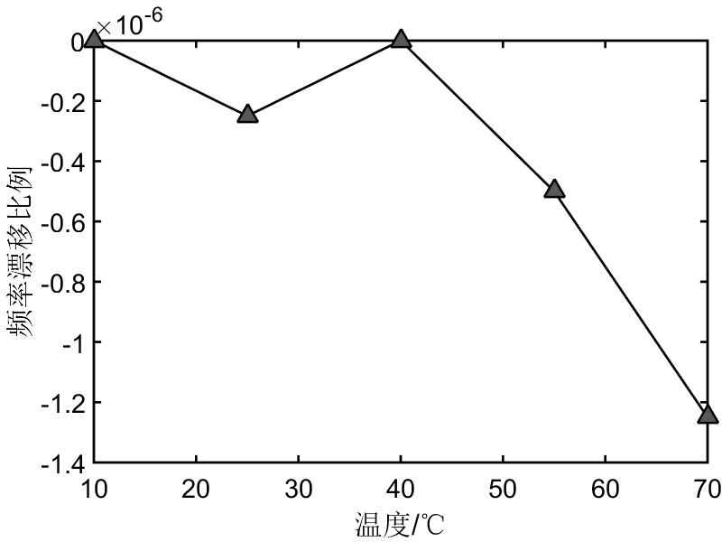

图 5‑14 不同温度下频率漂移情况

通过控制温箱温度控制锁模激光器回波检测系统的环境温度，每个温度点测试在温箱温度到达预设温度15分钟之后进行。以10℃温度下的频率为基准，测试在25℃，40℃，55℃，70℃下的频率漂移情况如图 5‑14所示。可见，在10℃~70℃温度范围内频率漂移小于 $2×{10}^{-6}$，系统频率稳定性满足设计需求。

## 外场联调测试



图 5‑15 外场联调实验系统结构图

为了进一步对本文中设计和实现的锁模激光器回波信号检测系统功能和性能作进一步的验证和测试，在外场条件下，联合了激光器发射系统、靶系统、光学接收系统进行了实验，实验结构如图 5‑15所示。

锁模激光发射系统主要由锁模激光器[6]和功率放大器构成，锁模激光器产生波长1060nm，重频在8MHz左右的锁模激光脉冲信号。经光纤传输后，锁模激光脉冲信号被送入功率放大器，在功率放大器放大后激光脉冲经自由空间照射在2km外1m×1m漫反射体目标上。回波探测系统由上文中介绍的前端放大电路和信号处理电路构成，也即本实验的待测系统。在回波探测系统之前，一个直径100mm的透镜对反射的回波光脉冲聚焦，焦点为前端放大电路上APD的感光面。此外，在APD和透镜之间使用一个1060nm的窄带滤波片滤除其他非回波信号，以提高信噪比。回波探测系统和激光发射系统间距大于10m，以避免逆向散射对实验结果的影响。

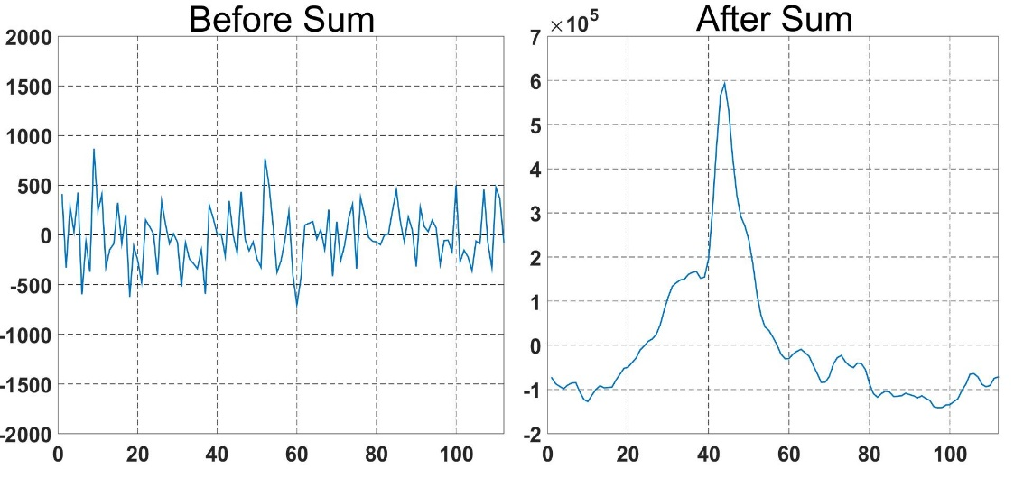

图 5‑16 信号累加前后对比图

出射平均功率为500mW的锁模激光脉冲信号经2km外漫反射体发射的回波信号累加前后对比图如图 5‑16所示。其中，左右两图的横坐标均为ADC的采样间隔，纵坐标均为ADC道数。左图是累加前的单次回波信号，可以看到信号完全淹没在噪声之中，无法判断信号的有无。右图是16000个周期的脉冲信号经过FPGA实时累加之后的结果，可看到显著的脉冲信号波形，信噪比大大提高，说明实现了回波信号的检测。此外，从右图可以看到，经过16000个周期累加之后的脉冲信号具有尖锐的峰顶，这说明16000个周期的信号完全实现了对应位置的累加，相关采样效果良好。



图 5‑17 调制信号与探测系统输出结果

为了测试锁模激光回波探测系统的探测正确率，使用调制输出信号的的方法进行测试。发射系统发射的激光脉冲平均功率约为500mW，频率8MHz左右。系统对16000个激光脉冲进行累加，累加结果与预设的阈值进行比较，作为有无信号的结果输出。在发射系统中通过调制器件控制激光信号的有无，调制信号与回波检测系统输出结果比较如图 5‑17所示，图中的三个波形分别为两个象限的输出信号和调制器件的调制信号。由图可见，调制信号与两个象限输出的信号一一对应，且系统输出信号相对于调制信号几乎没有延时，系统实现实时处理功能。在900次实验中，系统输出结果与调制信号完全对应，系统探测正确率达到100%。

激光在大气中的总透射率可用如下经验公式表示[7]：

$$τ=exp⁡\{-\frac{3.91}{R_{v}}×{\left(\frac{550}{λ}\right)}^{q}×D\}$$

(5.4)

其中， $R_{v}$ 为能见度，中等能见度条件下取 $R_{v}$ =10km，q为修正因子，取1.3，λ为激光波长，1060nm，D为激光传输距离，上述实验条件下为4000m。则本实验中在4000m的传输过程中激光的总透射率约为51.3%。

2000m外漫反射体的漫反射率约为60%，其反射的光均匀分布在半空间中，接收系统中透镜将直径100mm的圆形范围内的光全部聚焦在APD感光面上，则APD入射光信号平均功率为：

$$P_{In}=P_{Out}×τ×\frac{S_{Lens}}{S_{Total}}×R_{reflects}=0.05nW$$

(5.5)

因此，上述实验条件下，锁模激光回波探测系统的等效输入信号平均功率约为0.05nW。对于这种强度的信号，该系统可以做到有效的实时探测。

## 参考文献

1. <http://www.tek.com/sites/tek.com/files/media/media/resources/AFG3000_Series_Arbitrary-Function_Generators_Datasheet_76W-18656-5.pdf>
2. <http://www.tek.com/sites/tek.com/files/media/media/resources/MSO3000-DPO3000-Mixed-Signal-Oscilloscope-Datasheet-3GW2136412.pdf>
3. <http://literature.cdn.keysight.com/litweb/pdf/59896529CHCN.pdf?id=1211146&cc=CN&lc=chi>
4. “IEEE Standard for Terminology and Test Methods for Analog-to-Digital Converters,” IEEE Standard 1241-2010, Jan. 2011.
5. http://literature.cdn.keysight.com/litweb/pdf/5988-4039EN.pdf
6. 陈国梁. 新型被动锁模光纤激光器研究[D]. 中国科学技术大学, 2011.
7. 胡春生. 脉冲半导体激光器高速三维成像激光雷达研究[D]. 国防科学技术大学, 2005.

# 总结与展望

## 总结

锁模激光器产生的激光脉冲具有高频率、高稳定性等特点，在高重复频率激光探测领域具有广泛的应用前景。然而，其回波信号低功率的特点，给探测系统的设计和实现带来了巨大的困难，成为限制该技术发展的瓶颈。

针对以上问题，本文创新性地将高速相关采样应用于回波信号的探测中，并设计和实现了一套基于高速相关采样和在线实时并行累加的回波信号探测系统。系统分为前端电路和后端电路两个部分，前端电路负责信号的光电转化和电信号的前端放大，后端电路负责对模拟信号进行相关采样以及采样值的在线并行累加计算。

该系统克服了传统的弱信号探测系统需要参考信号、非实时性等缺点，可对锁模激光回波信号实现真正意义上的实时检测。对于平均功率为0.05nW的信号，系统可以做到有效探测，900次重复实验中探测效率达到了100%，探测延时小于100ns。系统在保证较高的灵敏度和探测效率的同时具有很好的实时性，在激光探测、激光测量等领域具有较好的应用前景。

本文创新点如下：

* 针对锁模激光器回波信号低功率不易被检测的问题，提出了基于高速相关采样和在线并行数据累积的实时回波信号检测方法；
* 设计和实现了一套利用高速数字化和FPGA并行累加技术的锁模激光器回波信号实时检测系统原理样机。

## 展望

* 由于目前实现的系统是原理样机，在系统设计时对ADC有效位、ADC采样率、前放电路放大倍数等指标都留了较大的余量，考虑在下一版设计中进一步优化系统设计，一方面降低系统成本，另一方面也可以增加系统的可靠性；
* 目前设计的基于锁模激光器的目标探测系统只能对目标的方向进行探测，为了进一步发挥该探测系统安全、隐蔽、探测精度高的优点，考虑设计和实现基于锁模激光器的的测距、测速等系统。

# 致 谢

谨向我的两位导师安琪教授、刘树彬教授致以最崇高的敬意和最诚挚的感谢。从我进入快电子学实验室伊始，两位老师深厚的学术造诣和严谨的治学态度就深深地影响着我，使我受益匪浅。安老师富有人格魅力，善于把握大局又不漏细节，精益求精，学术交流讨论时独到的见解常引发我进行更深更广层次的思考。刘老师思维创新，平易亲和，给予我充分的发挥空间，极大地锻炼了我的科研能力。非常庆幸能在我的科研道路、人生道路上遇到这两位领路人，跟随他们学习的这五年时光将是我一生中宝贵的财富。

感谢王砚方老师，从您几十年如一日孜孜不倦的研究中我明白了什么是对工作的热爱，什么是对科学的热爱，什么是对生活的热爱。您对科学的奉献精神对人生的积极态度永远值得我们年轻一辈学习。

感谢封常青老师和高山山老师两位年轻的老师，你们是我的良师益友，在与你们一次次讨论，向你们一次次请教的过程中我不断成长。

感谢重点实验室的程伊敏老师、赵雷老师、曹喆老师，张云龙老师对我的关心和帮助。

感谢实验室的郑其斌、祁宾祥、蒋荻、张俊斌、马思源、王奇、杨晨飞、邓佩佩、董家宁、张德良、李诚、李敏、褚少平、马聪、高兴顺、元光远、祝星、占林松、赵森森、朱丹阳、沈奇、秦熙、范欢欢、邬维浩、刘建峰、吴旭、孙维佳、王思宇、杨迪、马聪、苏杭、田静、于莉等同学。因为有你们，这五年的时光充满了欢乐。

感谢脉冲功率激光技术国家重点实验室开放基金对于我毕业项目的支持，感谢解放军电子工程学院的孙晓泉老师、赵明辉老师、豆贤安老师和陈晓东老师在项目中给予我的支持与帮助。

谨以此文献给我的爸爸妈妈，感谢你们一直以来对我的无私付出，我会继续努力成为你们的骄傲。

最后特别感谢朵宝，谢谢你的爱与陪伴，我们一路相伴走来，也将这样一路相伴走下去。

心怀感恩，继续前行。

# 在读期间发表的学术论文及专利

1. Shen Z, Feng C, Gao S, et al. Study on FPGA SEU mitigation for the readout electronics of DAMPE BGO calorimeter in space[J]. IEEE Transactions on Nuclear Science, 2015, 62(3): 1010-1015.
2. Zhongtao Shen, Changqing Feng. Real-Time Weak Signal Detecting Using FPGA-based Duffing Oscillator with Auto-damping and High Speed ADC, 5th International Conference on Industry, Information System and Material Engineering (IISME 2017), accepted and to be published.
3. 沈仲弢，封常青，高山山等，“基于高速相关采样的锁模激光回波实时检测”红外与激光工程，2017年4月20日接收。
4. 孙晓泉，沈仲弢，豆贤安等，发明专利“一种反激光告警的激光半主动制导方法及制导系统”
5. Siyuan M A, Feng C, Shen Z, et al. A ground automatic testing system for the BGO calorimeter of dark matter particle explorer satellite[J]. Nuclear Techniques, 2015.
6. 孙晓泉，陈晓东，豆贤安，沈仲弢等，发明专利“用于激光目标指示的脉冲串编码与解码方法”.